**TRƯỜNG ĐẠI HỌC SƯ PHẠM KỸ THUẬT TP.HCM**

**KHOA CÔNG NGHỆ THÔNG TIN**



**PHAN HOÀNG KHẢI : 20142004**

**NGUYỄN HOÀNG THIÊN BẢO : 20110440**

**NGUYỄN HỒNG SƠN : 20110559**

Đề tài:

**XÂY DỰNG WEBSITE**

**THƯƠNG MẠI ĐIỆN TỬ**

**VỀ THỜI TRANG TRẺ EM**

**KHÓA LUẬN TỐT NGHIỆP KỸ SƯ CNTT**

**GIẢNG VIÊN HƯỚNG DẪN**

**ThS. NGUYỄN MINH ĐẠO**

**KHÓA 2020 - 2024**

**TRƯỜNG ĐẠI HỌC SƯ PHẠM KỸ THUẬT TP.HCM**

**KHOA CÔNG NGHỆ THÔNG TIN**



**PHAN HOÀNG KHẢI : 20142004**

**NGUYỄN HOÀNG THIÊN BẢO : 20110440**

**NGUYỄN HỒNG SƠN : 20110559**

Đề tài:

**XÂY DỰNG WEBSITE**

**THƯƠNG MẠI ĐIỆN TỬ**

**VỀ THỜI TRANG TRẺ EM**

**KHÓA LUẬN TỐT NGHIỆP KỸ SƯ CNTT**

**GIẢNG VIÊN HƯỚNG DẪN**

**ThS. NGUYỄN MINH ĐẠO**

**KHÓA 2020 – 2024**

|  |  |
| --- | --- |
| **ĐH SƯ PHẠM KỸ THUẬT TP.HCM**  **KHOA CNTT**  ******* | **XÃ HỘI CHỦ NGHĨA VIỆT NAM**  **Độc lập – Tự do – Hạnh phúc**  ******* |

**PHIẾU NHẬN XÉT CỦA GIẢNG VIÊN HƯỚNG DẪN**

**Họ và tên sinh viên 1:** Phan Hoàng Khải **MSSV 1:** 20142004

**Họ và tên sinh viên 2:** Nguyễn Hoàng Thiên Bảo **MSSV 2:** 20110440

**Họ và tên sinh viên 3:** Nguyễn Hồng Sơn **MSSV 3:** 20110559

**Ngành:** Công nghệ thông tin

**Tên đề tài:** Xây dựng website thương mại điện tử về thời trang trẻ em

**Giảng viên hướng dẫn:** ThS. Nguyễn Minh Đạo

**NHẬN XÉT**

1. Về nội dung đề tài và khối lượng thực hiện:

………………………………………………………………………………………………………………………………………………………………………………………………………………………………………………………………………………………………………………………………………………………………………………………………

2. Ưu điểm:

……………………………………………………………………………………………………………………………………………………………………………………………………………………………………………………………………………………………

3. Khuyết điểm:

………………………………………………………………………………………………………………………………………………………………………………………………………………………………………………………………………………………………

4. Đề nghị cho bảo vệ hay không?

5. Đánh giá loại:

6. Điểm:

*Tp. Hồ Chí Minh, ngày… tháng… năm 2024*

**Giảng viên hướng dẫn**

*(Ký & ghi rõ họ tên)*

|  |  |
| --- | --- |
| **ĐH SƯ PHẠM KỸ THUẬT TP.HCM**  **KHOA CNTT**  ******* | **XÃ HỘI CHỦ NGHĨA VIỆT NAM**  **Độc lập – Tự do – Hạnh phúc**  ******* |

**PHIẾU NHẬN XÉT CỦA GIẢNG VIÊN PHẢN BIỆN**

**Họ và tên sinh viên 1:** Phan Hoàng Khải **MSSV 1:** 20142004

**Họ và tên sinh viên 2:** Nguyễn Hoàng Thiên Bảo **MSSV 2:** 20110440

**Họ và tên sinh viên 3:** Nguyễn Hồng Sơn **MSSV 3:** 20110559

**Ngành:** Công nghệ thông tin

**Tên đề tài:** Xây dựng website thương mại điện tử về thời trang trẻ em

**Giảng viên phản biện:** TS. Lê Vĩnh Thịnh

**NHẬN XÉT**

1. Về nội dung đề tài và khối lượng thực hiện:

………………………………………………………………………………………………………………………………………………………………………………………………………………………………………………………………………………………………………………………………………………………………………………………………

2. Ưu điểm:

………………………………………………………………………………………………………………………………………………………………………………………………………………………………………………………………………………………………

3. Khuyết điểm:

………………………………………………………………………………………………………………………………………………………………………………………………………………………………………………………………………………………………

4. Đề nghị cho bảo vệ hay không?

5. Đánh giá loại:

6. Điểm:

*Tp. Hồ Chí Minh, ngày… tháng… năm 2024*

**Giảng viên phản biện**

*(Ký & ghi rõ họ tên)*

**LỜI CẢM ƠN**

Nhóm em xin gửi lời cảm ơn chân thành và sự tri ân sâu sắc đối với các thầy cô trường Đại Học Sư phạm Kỹ thuật TP.Hồ Chí Minh, đặc biệt là các thầy cô khoa Công Nghệ Thông Tin của trường đã tạo điều kiện cho nhóm em thực hiện tốt Khóa Luận Tốt Nghiệp lần này. Và em cũng xin chân thành cảm ơn thầy Nguyễn Minh Đạo đã nhiệt tình hướng dẫn nhóm em hoàn thành tốt Khóa Luận Tốt Nghiệp lần này.

Trong quá trình làm Khóa Luận Tốt Nghiệp, khó tránh khỏi sai sót, rất mong quý thầy cô bỏ qua. Đồng thời do trình độ lý luận cũng như kinh nghiệm thực tiễn còn hạn chế nên còn nhiều thiếu sót, nhóm em rất mong nhận được các ý kiến đóng góp từ quý thầy cô để tích lũy thêm nhiều kinh nghiệm.

Nhóm em xin chân thành cảm ơn !

Trường ĐH Sư Phạm Kỹ Thuật TP.HCM

Khoa : CNTT

**ĐỀ CƯƠNG KHÓA LUẬN TỐT NGHIỆP**

**Họ và tên sinh viên 1:** Phan Hoàng Khải **MSSV 1:** 20142004

**Họ và tên sinh viên 2:** Nguyễn Hoàng Thiên Bảo **MSSV 2:** 20110440

**Họ và tên sinh viên 3:** Nguyễn Hồng Sơn **MSSV 3:** 20110559

**Thời gian làm khóa luận**: Từ tháng 02 năm 2024 đến tháng 07 năm 2024

**Chuyên ngành:** Công Nghệ Phần Mềm

**Tên khóa luận:** Xây dựng website thương mại điện tử về thời trang trẻ em

**Giảng viên hướng dẫn:** Nguyễn Minh Đạo

**Nhiệm vụ của khóa luận:**

1. *Lý thuyết:*

Khảo sát thực trạng, nghiệp vụ của các trang website thương mại điện tử về thời trang trẻ em hiện tại

Tìm hiểu về các công nghệ: ReactJS, NodeJS, ExpressJS, MongoDB, Redux, WebSocket và SocKetIO

Tìm hiểu Restful API.

Phân tích các yêu cầu chức năng đối với trang website thương mại điện tử về thời trang trẻ em

1. *Thực hành:*

Xây dựng website thương mại điện tử về thời trang trẻ em với các tính năng như sau:

* Hiển thị danh sách sản phẩm trên hệ thống theo chương trình khuyến mãi hoặc cố định
* Hiển thị chi tiết sản phẩm với các thông tin liên quan và đề xuất gợi ý các sản phẩm phối cùng
* Lọc, tìm kiếm sản phẩm theo giá, danh mục, thương hiệu, giảm giá, đánh giá, chương trình khuyến mãi
* Hiển thị các sản phẩm đã thêm vào giỏ hàng, cập nhật số lượng sản phẩm trong giỏ hàng, lựa chọn sản phẩm trong giỏ hàng để tiến hành đặt hàng
* Quản lý bộ địa chỉ riêng của từng khách hàng
* Quản lý phiếu giảm giá và áp dụng theo nhu cầu mua hàng
* Đặt hàng và thanh toán theo các hình thức khác nhau (COD, Online)
* Đánh giá sản phẩm và phản hồi đánh giá
* Quản lý tài khoản người dùng.
* Quản lý đơn đặt hàng và xử lý trạng thái đơn hàng.
* Quản lý sản phẩm với các biến thể riêng biệt, danh mục sản phẩm, thương hiệu sản phẩm
* Quản lý các chương trình khuyến mãi
* Quản lý thông báo
* Quản lý hạng khách hàng
* Quản lý phiếu giảm giá (voucher)
* Thống kê doanh thu theo từng khoảng thời gian

**Thời gian thực hiện**: Bắt đầu từ ngày 19/02/2024 đến 11/07/2024

**Mục lục:**

1. **PHẦN MỞ ĐẦU**

1.1. Tính cấp thiết của đề tài

1.2. Mục tiêu của đề tài

1.3. Đối tượng và phạm vi nghiên cứu

1.4. Phương pháp nghiên cứu

1. **PHẦN NỘI DUNG**

**Chương 1: Cơ sở lý thuyết**

1.1. Giới thiệu về Technical Stack

1.2. Giới thiệu về MERN Stack

1.3. Giới thiệu về MongoDB

1.4. Giới thiệu về ExpressJS

1.5. Giới thiệu về ReactJS

1.6. Giới thiệu về NodeJS

1.7. Giới thiệu về Redux

1.8. Giới thiệu về WebSocket và Socket IO

**Chương 2: Khảo sát và phân tích yêu cầu**

2.1. Khảo sát hiện trạng

2.2. Một số website khảo sát

2.3. Phân tích yêu cầu

2.4. Lược đồ Use Case

2.5. Đặc tả Use Case

**Chương 3: Thiết kế hệ thống**

3.1. System Architecture

3.2. Class Diagram

3.3. Đặc tả cơ sở dữ liệu – Database Description

3.4. Sequence Diagram

3.5. Thiết kế giao diện

**Chương 4: Cài đặt và kiểm thử**

4.1. Các công cụ

4.2. Các công nghệ

4.3. Cài đặt

4.4. Kiểm thử

1. **PHẦN KẾT LUẬN**

1.1. Kết quả đạt được

1.2. Ưu điểm và nhược điểm

1.3. Hướng phát triển

1. **TÀI LIỆU THAM KHẢO**

[1] <https://niviki.com/p/gioi-thieu-mern-stack>

[2] <https://viblo.asia/p/mongodb-la-gi-co-so-du-lieu-phi-quan-he-bJzKmgoPl9N>

[3] <https://websitehcm.com/mongodb-compass-la-gi-huong-dan-su-dung/>

[4] <https://200lab.io/blog/mongodb-la-gi/#:~:text=MongoDB%20l%C3%A0%20m%E1%BB%99t%20trong%20nh%E1%BB%AFng,d%E1%BB%85%20d%C3%A0ng%20v%C3%A0%20nhanh%20ch%C3%B3ng>

[5] <https://wiki.tino.org/expressjs-la-gi/>

[6] https://bizflycloud.vn/tin-tuc/reactjs-la-gi-20220511171943895.htm

[7] <https://aptech.fpt.edu.vn/nodejs-la-gi.html>

[8] <https://viblo.asia/p/gioi-thieu-ve-redux-63vKj67VK2R>

[9] <https://tenten.vn/tin-tuc/websocket/>

[10] <https://fptshop.com.vn/tin-tuc/danh-gia/socket-io-la-gi-172216>

**KẾ HOẠCH THỰC HIỆN:**

|  |  |  |  |
| --- | --- | --- | --- |
| STT | Thời gian | Công việc | Ghi chú |
| 1 | Từ 19/2 – 25/2 | Thu thập các yêu cầu từ việc khảo sát các trang web ở ngoài thực tế, thiết kế và xây dựng trang web |  |
| 2 | Từ 26/2 – 3/3 | Phát triển tiếp tục phần cơ sở dữ liệu và giao diện các chức năng mới của trang admin và trang shop |  |
| 3 | Từ 4/3 – 31/3 | Xây dựng các API chức năng mới cho trang admin và trang shop |  |
| 4 | Từ 1/4 – 28/4 | Tiếp tục xây dựng các API chức năng mới của trang web |  |
| 5 | Từ 29/4 – 19/5 | Cải thiện hiệu suất của trang web và sửa các lỗi xảy ra trong quá trình thử nghiệm |  |
| 6 | Từ 20/5 – 15/6 | Xây dựng thêm một số các chức năng mới và sửa lỗi |  |
| 7 | Từ 15/6 – 11/7 | Chạy các luồng chức năng hiện có của trang web, thêm data giả định, sửa lỗi gặp phải trong quá trình chạy và tiến hành viết báo cáo khóa luận |  |

Chữ ký của SV 1: ..............................................................................................................

Chữ ký của SV 2: ..............................................................................................................

Chữ ký của SV 3: ..............................................................................................................

**Ý kiến của giảng viên hướng dẫn**  *TP.HCM, Ngày tháng năm 2024*

**(ký và ghi rõ họ tên)** **Người viết đề cương**

MỤC LỤC

**PHẦN MỞ ĐẦU 1**

1.1. Tính cấp thiết của đề tài 1

1.2. Mục tiêu của đề tài 1

1.3. Nội dung nghiên cứu 3

1.4. Phương pháp nghiên cứu 4

**PHẦN NỘI DUNG 5**

**CHƯƠNG 1: CƠ SỞ LÝ THUYẾT 5**

1.1. Giới thiệu về Technical Stack 5

**1.1.1. Technical Stack là gì? 5**

**1.1.2. Một số Stack thông dụng 5**

1.2. Giới thiệu về MERN Stack 5

**1.2.1. Định nghĩa MERN Stack 5**

**1.2.2. Cách thức hoạt động của MERN Stack 6**

**1.2.3. Vai trò của MERN Stack 6**

1.3. Giới thiệu về MongoDB 7

**1.3.1. Định nghĩa về MongoDB 7**

**1.3.2. Định nghĩa về MongoDB Compass 7**

**1.3.3. Vai trò 8**

1.4. Giới thiệu về ExpressJS 8

**1.4.1. Định nghĩa ExpressJS 8**

**1.4.2. Một số tính năng của ExpressJS 9**

**1.4.3. Vai trò của ExpressJS 9**

1.5. Giới thiệu về ReactJS 10

**1.5.1. Định nghĩa ReactJS 10**

**1.5.2. Vai trò của ReactJS 10**

**1.5.3. Định nghĩa về Virtual DOM 10**

**1.5.4. Định nghĩa Hooks 11**

**1.5.5. Định nghĩa Component 11**

1.6. Giới thiệu về NodeJS 11

**1.6.1. Định nghĩa NodeJS 11**

**1.6.2. Ưu điểm của NodeJS 12**

**1.6.3. Một số tính năng của NodeJS 12**

1.7. Giới thiệu về Redux 13

**1.7.1. Định nghĩa về Redux 13**

**1.7.2. Cách thức hoạt động của Redux 13**

**1.7.3. Vai trò của Redux 14**

1.8. Giới thiệu về WebSocket và Socket IO 14

**1.8.1. Định nghĩa về WebSocket 14**

**1.8.2. Quy trình sử dụng WebSocket 15**

**1.8.3. Ưu và nhược điểm của WebSocket 15**

**1.8.4. Định nghĩa về Socket IO 15**

**1.8.5. Ưu điểm của Socket IO 16**

**CHƯƠNG 2: KHẢO SÁT VÀ PHÂN TÍCH YÊU CẦU 17**

2.1. Khảo sát hiện trạng 17

2.2. Một số website khảo sát 17

**2.2.1. Baby Shop 17**

**2.2.2. Babymall & Family 18**

**2.2.3. Rabity 19**

2.3. Phân tích yêu cầu 19

**2.3.1. Yêu cầu chức năng 19**

**2.3.2. Yêu cầu phi chức năng 20**

**2.3.3. Chức năng của actors 20**

**2.3.3.1. Chức năng của Guest 23**

**2.3.3.2. Chức năng của User 24**

**2.3.3.3. Chức năng của Admin 25**

**2.3.3.4. Chức năng của Employee 27**

**2.3.4. Lược đồ Use Case 30**

**2.3.4.1. Module End-User 30**

**2.3.4.2. Module Admin 31**

**2.3.5. Đặc tả Use Case 32**

**2.3.5.1. Guest 32**

**2.3.5.2. User 37**

**2.3.5.3. Admin 53**

**CHƯƠNG 3: THIẾT KẾ HỆ THỐNG 78**

3.1. System Architecture 78

3.2. Class Diagram 79

3.3. Đặc tả cơ sở dữ liệu – Database Description 80

**3.3.1. Bảng Accounts 80**

**3.3.2. Bảng Addresses 80**

**3.3.3. Bảng Brands 81**

**3.3.4. Bảng Categories 81**

**3.3.5. Bảng Carts 81**

**3.3.6. Bảng Notifications 82**

**3.3.7. Bảng Orders 82**

**3.3.8. Bảng Products 83**

**3.3.9. Bảng ProductSnapshots 85**

**3.3.10. Bảng Promotions 85**

**3.3.11. Bảng Ranks 86**

**3.3.12. Bảng Revenues 86**

**3.3.13. Bảng Reviews 87**

**3.3.14. Bảng Variant1 88**

**3.3.15. Bảng Variant2 88**

**3.3.16. Bảng Vouchers 89**

3.4. Sequence Diagram 90

**3.4.1. Đăng nhập 90**

**3.4.2. Đăng ký 91**

**3.4.3. Đăng xuất 92**

**3.4.4. Xác thực và phân quyền 92**

**3.4.5. Quản lý danh mục 93**

**3.4.6. Quản lý thương hiệu 95**

**3.4.7. Quản lý sản phẩm 97**

**3.4.8. Quản lý người dùng 99**

**3.4.9. Quản lý giỏ hàng 101**

**3.4.10. Đặt hàng / Quản lý đơn hàng 103**

**3.4.11. Quản lý địa chỉ 105**

**3.4.12. Quản lý khuyến mãi 107**

**3.4.13. Quản lý đánh giá 109**

**3.4.14. Quản lý hạng khách hàng 111**

**3.4.15. Quản lý phiếu giảm giá 113**

**3.4.16. Quản lý thông báo 115**

**3.4.17. Thống kê 116**

3.5. Thiết kế giao diện 117

**3.5.1. Giao diện trang quản lý 117**

**3.5.1.1. Trang đăng nhập 117**

**3.5.1.2. Trang chủ thống kê 118**

**3.5.1.3. Navbar 120**

**3.5.1.4. Trang quản lý sản phẩm 121**

**3.5.1.5. Trang quản lý danh mục 125**

**3.5.1.6. Trang quản lý thương hiệu 125**

**3.5.1.7. Trang quản lý đơn hàng 126**

**3.5.1.8. Trang quản lý tài khoản 128**

**3.5.1.9. Trang quản lý khuyến mãi 129**

**3.5.1.10. Trang quản lý hạng khách hàng 131**

**3.5.1.11. Trang quản lý phiếu giảm giá 133**

**3.5.2. Giao diện trang người dùng 134**

**3.5.2.1. Trang đăng ký 134**

**3.5.2.2. Trang đăng nhập 135**

**3.5.2.3. Trang chủ 136**

**3.5.2.4. Trang sản phẩm 138**

**3.5.2.5. Trang chi tiết sản phẩm 139**

**3.5.2.6. Trang giỏ hàng 142**

**3.5.2.7. Trang đặt hàng 143**

**3.5.2.8. Trang thông tin khách hàng 144**

**CHƯƠNG 4: CÀI ĐẶT VÀ KIỂM THỬ 149**

4.1. Các công cụ 149

4.2. Các công nghệ 149

4.3. Cài đặt 149

4.4. Kiểm thử 150

**PHẦN KẾT LUẬN 152**

1.1. Kết quả đạt được 152

1.2. Ưu điểm và nhược điểm 153

**1.2.1. Ưu điểm 153**

**1.2.2. Nhược điểm 153**

1.3. Hướng Phát triển 154

**TÀI LIỆU THAM KHẢO 155**

# **DANH MỤC BẢNG**

Bảng 1. Một số Stack thông dụng 5

Bảng 2. Chức năng của guest 23

Bảng 3. Chức năng của user 24

Bảng 4. Chức năng của admin 25

Bảng 5. Chức năng của employee 27

Bảng 6. <Guest> Đăng Ký 32

Bảng 7. <Guest> Xem Danh Sách Sản Phẩm 33

Bảng 8. <Guest> Xem Chi Tiết Sản Phẩm 33

Bảng 9. <Guest> Tìm Kiếm Sản Phẩm 34

Bảng 10. <Guest> Lọc sản phẩm 34

Bảng 11. <Guest> Mua ngay 35

Bảng 12. <Guest> Thanh toán VNPay 36

Bảng 13. <User> Đăng nhập 37

Bảng 14. <User> Đăng xuất 38

Bảng 15. <User> Quên mật khẩu 39

Bảng 16. <User> Thêm vào giỏ hàng 40

Bảng 17. <User> Sửa số lượng sản phẩm 41

Bảng 18. <User> Xóa sản phẩm khỏi giỏ hàng 41

Bảng 19. <User> Lưu phiếu giảm giá 42

Bảng 20. <User> Áp dụng phiếu giảm giá 43

Bảng 21. <User> Đặt hàng 44

Bảng 22. <User> Thanh toán VNPay 45

Bảng 23. <User> Thêm địa chỉ 46

Bảng 24. <User> Sửa địa chỉ 47

Bảng 25. <User> Xóa địa chỉ 48

[Bảng 26. <User> Xem danh sách đơn hàng 49](#_Toc26283864)

[Bảng 27. <User> Xem chi tiết đơn hàng 50](#_Toc26283865)

[Bảng 28. <User> Hủy đơn hàng 50](#_Toc26283864)

[Bảng 29. <User> Đánh giá sản phẩm 51](#_Toc26283865)

Bảng 30. <User> Xem chi tiết hóa đơn 53

Bảng 31. <Admin> Đăng nhập 53

Bảng 32. <Admin> Đăng xuất 54

Bảng 33. <Admin> Cập nhật tài khoản 55

Bảng 34. <Admin> Thêm danh mục 56

Bảng 35. <Admin> Sửa danh mục 57

Bảng 36. <Admin> Xóa danh mục 57

Bảng 37. <Admin> Thêm thương hiệu 58

Bảng 38. <Admin> Sửa thương hiệu 58

Bảng 39. <Admin> Xóa thương hiệu 60

[Bảng 40. <Admin> Thêm sản phẩm 61](#_Toc26283864)

[Bảng 41. <Admin> Sửa sản phẩm 62](#_Toc26283865)

[Bảng 42. <Admin> Xóa sản phẩm 63](#_Toc26283864)

[Bảng 43. <Admin> Thêm khuyến mãi 64](#_Toc26283864)

[Bảng 44. <Admin> Sửa khuyến mãi 65](#_Toc26283865)

[Bảng 45. <Admin> Xóa khuyến mãi 66](#_Toc26283864)

Bảng 46. <Admin> Xem chi tiết đơn hàng 67

Bảng 47. <Admin> Thay đổi trạng thái 67

Bảng 48. <Admin> Quản lý thông báo 68

Bảng 49. <Admin> Thống kê doanh thu 69

Bảng 50. <Admin> Phản hồi đánh giá 69

Bảng 51. <Admin> Xem chi tiết hóa đơn 70

Bảng 52. <Admin> Thêm hạng khách hàng 71

Bảng 53. <Admin> Sửa hạng khách hàng 72

Bảng 54. <Admin> Xóa hạng khách hàng 73

Bảng 55. <Admin> Thêm phiếu giảm giá 74

[Bảng 56. <Admin> Sửa phiếu giảm giá 75](#_Toc26283864)

[Bảng 57. <Admin> Xóa phiếu giảm giá 76](#_Toc26283865)

[Bảng 58. Bảng Accounts 80](#_Toc26283864)

[Bảng 59. Bảng Addresses 80](#_Toc26283864)

[Bảng 60. Bảng Brands 81](#_Toc26283865)

[Bảng 61. Bảng Categories 81](#_Toc26283864)

Bảng 62. Bảng Carts 81

Bảng 63. Bảng Notifications 82

Bảng 64. Bảng Orders 82

Bảng 65. Bảng Products 83

Bảng 66. Bảng ProductSnapshots 85

Bảng 67. Bảng Promotions 85

Bảng 68. Bảng Ranks 86

Bảng 69. Bảng Revenues 86

Bảng 70. Bảng Reviews 87

Bảng 71. Bảng Variant1 88

[Bảng 72. Bảng Variant2 88](#_Toc26283864)

[Bảng 73. Bảng Vouchers 89](#_Toc26283865)

[Bảng 74. Đặc tả giao diện trang đăng nhập (Admin) 117](#_Toc26283864)

[Bảng 75. Đặc tả giao diện trang chủ thống kê - 1 (Admin) 118](#_Toc26283864)

[Bảng 76. Đặc tả giao diện trang chủ thống kê - 2 (Admin) 119](#_Toc26283865)

[Bảng 77. Đặc tả giao diện Navbar (Admin) 120](#_Toc26283864)

Bảng 78. Đặc tả giao diện trang sản phẩm (Admin) 121

Bảng 79. Đặc tả giao diện trang thêm sản phẩm - 1 (Admin) 122

Bảng 80. Đặc tả giao diện trang thêm sản phẩm - 2 (Admin) 124

Bảng 81. Đặc tả giao diện trang quản lý danh mục (Admin) 125

Bảng 82. Đặc tả giao diện trang quản lý thương hiệu (Admin) 125

Bảng 83. Đặc tả giao diện trang quản lý đơn hàng (Admin) 126

Bảng 84. Đặc tả giao diện trang chi tiết đơn hàng (Admin) 127

Bảng 85. Đặc tả giao diện trang quản lý tài khoản (Admin) 128

Bảng 86. Đặc tả giao diện trang quản lý khuyến mãi (Admin) 129

Bảng 87. Đặc tả giao diện trang thêm khuyến mãi (Admin) 130

[Bảng 88. Đặc tả giao diện trang quản lý hạng khách hàng (Admin) 131](#_Toc26283864)

[Bảng 89. Đặc tả giao diện trang thêm hạng khách hàng (Admin) 132](#_Toc26283865)

[Bảng 90. Đặc tả giao diện trang quản lý phiếu giảm giá (Admin) 133](#_Toc26283864)

[Bảng 91. Đặc tả giao diện trang thêm phiếu giảm giá (Admin) 134](#_Toc26283864)

[Bảng 92. Đặc tả giao diện trang đăng ký 135](#_Toc26283865)

[Bảng 93. Đặc tả giao diện trang đăng nhập 135](#_Toc26283864)

[Bảng 94. Đặc tả giao diện trang chủ - 1 136](#_Toc26283864)

[Bảng 95. Đặc tả giao diện trang chủ - 2 137](#_Toc26283865)

[Bảng 96. Đặc tả giao diện trang sản phẩm 138](#_Toc26283864)

[Bảng 97. Đặc tả giao diện trang chi tiết sản phẩm - 1 139](#_Toc26283864)

[Bảng 98. Đặc tả giao diện trang chi tiết sản phẩm - 2 140](#_Toc26283864)

[Bảng 99. Đặc tả giao diện trang chi tiết sản phẩm - 3 141](#_Toc26283865)

[Bảng 100. Đặc tả giao diện trang giỏ hàng 142](#_Toc26283864)

[Bảng 101. Đặc tả giao diện trang đặt hàng 143](#_Toc26283864)

[Bảng 102. Đặc tả giao diện trang lịch sử đơn hàng 144](#_Toc26283865)

[Bảng 103. Đặc tả giao diện trang chi tiết đơn hàng 146](#_Toc26283864)

[Bảng 104. Đặc tả giao diện trang sổ địa chỉ 147](#_Toc26283864)

[Bảng 105. Đặc tả giao diện trang giỏ phiếu giảm giá 148](#_Toc26283864)

[Bảng 106. Các công cụ sử dụng 149](#_Toc26283865)

[Bảng 107. Các công nghệ sử dụng 149](#_Toc26283864)

[Bảng 108. Kết quả kiểm thử 150](#_Toc26283865)

# **DANH MỤC HÌNH**

Hình 1. Định nghĩa MERN Stack 5

Hình 2. Định nghĩa MongoDB 7

Hình 3. Định nghĩa ExpressJS 8

Hình 4. Định nghĩa ReactJS 10

Hình 5. Định nghĩa NodeJS 11

Hình 6. Định nghĩa Redux 13

Hình 7. Cách thức hoạt động của Redux 13

Hình 8. WebSocket 14

Hình 9. SocKet IO là gì ? 16

Hình 10. Trang chủ website Baby Shop 17

Hình 11. Trang chủ website Babymall & Family 18

Hình 12. Trang chủ website Rabity 19

Hình 13. Use Case Diagram - User 30

Hình 14. Use Case Diagram - Admin 31

Hình 15. System Architecture 78

Hình 16. Restful API Architecture 78

Hình 17. Class Diagram 79

Hình 18. Sequence Diagram Đăng nhập 90

Hình 19. Sequence Diagram Đăng ký 91

Hình 20. Sequence Diagram Đăng xuất 92

Hình 21. Sequence Diagram Xác thực và phân quyền 92

Bảng 22. Sequence Diagram Quản lý danh mục 93

Bảng 23. Sequence Diagram Quản lý thương hiệu 95

Bảng 24. Sequence Diagram Quản lý sản phẩm 97

Bảng 25. Sequence Diagram Quản lý tài khoản 99

Bảng 26. Sequence Diagram Quản lý giỏ hàng 101

Bảng 27. Sequence Diagram Đặt hàng / Quản lý đơn hàng 103

Bảng 28. Sequence Diagram Quản lý địa chỉ 105

Hình 29. Sequence Diagram Quản lý khuyến mãi 107

Hình 30. Sequence Diagram Quản lý đánh giá 109

Hình 31. Sequence Diagram Quản lý hạng khách hàng 111

Hình 32. Sequence Diagram Quản lý phiếu giảm giá 113

Hình 33. Sequence Diagram Quản lý thông báo 115

Hình 34. Sequence Diagram Thống kê 116

Hình 35. Giao diện trang đăng nhập (Admin) 117

Hình 36. Giao diện trang chủ thống kê - 1 (Admin) 118

Hình 37. Giao diện trang chủ thống kê - 2 (Admin) 119

Hình 38. Giao diện Navbar (Admin) 120

Hình 39. Giao diện trang quản lý sản phẩm (Admin) 121

Hình 40. Giao diện trang thêm sản phẩm - 1 (Admin) 122

Hình 41. Giao diện trang thêm sản phẩm - 2 (Admin) 123

Hình 42. Giao diện trang quản lý danh mục (Admin) 125

Bảng 43. Giao diện trang quản lý thương hiệu (Admin) 125

Bảng 44. Giao diện trang quản lý đơn hàng (Admin) 126

Bảng 45. Giao diện trang chi tiết đơn hàng (Admin) 127

Bảng 46. Giao diện trang quản lý tài khoản (Admin) 128

Bảng 47. Giao diện trang quản lý khuyến mãi (Admin) 129

Bảng 48. Giao diện trang thêm khuyến mãi (Admin) 130

Bảng 49. Giao diện trang quản lý hạng khách hàng (Admin) 131

Bảng 50. Giao diện trang thêm hạng khách hàng (Admin) 132

Bảng 51. Giao diện trang quản lý phiếu giảm giá (Admin) 133

Hình 52. Giao diện trang thêm phiếu giảm giá (Admin) 133

Hình 53. Giao diện trang đăng ký 134

Hình 54. Giao diện trang đăng nhập 135

Hình 55. Giao diện trang chủ - 1 136

Hình 56. Giao diện trang chủ - 2 137

Hình 57. Giao diện trang sản phẩm 138

Hình 58. Giao diện trang chi tiết sản phẩm - 1 139

Hình 59. Giao diện trang chi tiết sản phẩm - 2 140

Hình 60. Giao diện trang chi tiết sản phẩm - 3 141

Hình 61. Giao diện trang giỏ hàng 142

Bảng 62. Giao diện trang đặt hàng 143

Bảng 63. Giao diện trang lịch sử đơn hàng 144

Bảng 64. Giao diện trang chi tiết đơn hàng 145

Bảng 65. Giao diện trang sổ địa chỉ 146

Bảng 66. Giao diện trang giỏ phiếu giảm giá 147

# **PHẦN MỞ ĐẦU**

## **1.1. Tính cấp thiết của đề tài**

Trong thời đại ngày nay, thời trang trẻ em đang ngày càng trở thành một lĩnh vực kinh doanh năng động và phát triển, với nhu cầu mua sắm quần áo không chỉ tăng cao mà còn yêu cầu sự thoải mái, an toàn và phù hợp với xu hướng thời trang. Các bậc phụ huynh đặc biệt chú trọng đến chất lượng và sự tiện lợi trong quá trình mua sắm, thúc đẩy sự phát triển mạnh mẽ của thị trường này.

**Thứ nhất**, trang web thương mại điện tử thời trang trẻ em mang lại trải nghiệm mua sắm thuận tiện cho phụ huynh. Tính năng tìm kiếm theo tên sản phẩm và từ khóa giúp tiết kiệm thời gian. Danh sách sản phẩm được phân loại rõ ràng theo danh mục, thương hiệu, giá thành, và khuyến mãi, với sự đa dạng về màu sắc và kích cỡ.

**Thứ hai**, trang web cung cấp hướng dẫn và cập nhật xu hướng thời trang mới nhất cho trẻ em, giúp phụ huynh nắm bắt thông tin về lựa chọn an toàn và phù hợp. Các gợi ý về sản phẩm và cách phối hợp trang phục giúp phụ huynh dễ dàng chọn lựa và kết hợp trang phục thời trang cho trẻ.

**Thứ ba**, trang web có hệ thống tài khoản cá nhân, cho phép theo dõi quá trình mua hàng và thanh toán online tiện lợi. Tài khoản lưu trữ thông tin giao hàng và lịch sử mua hàng, nâng cao trải nghiệm và cá nhân hóa cho khách hàng.

Tóm lại, trang web thương mại điện tử chuyên về thời trang trẻ em không chỉ đáp ứng nhu cầu mua sắm của khách hàng mà còn giúp các bậc phụ huynh nắm bắt thông tin và xu hướng mới nhất về thời trang trẻ em.

## **1.2. Mục tiêu của đề tài**

Mục tiêu chính của đề tài này là xây dựng một website thương mại điện tử chuyên biệt cho mảng thời trang trẻ em, nhằm cung cấp một nền tảng mua sắm trực tuyến hiệu quả và thân thiện với người dùng. Website này có các tính năng phổ biến và cần thiết nhất trên thị trường. Cụ thể, đề tài sẽ tập trung vào các mục tiêu sau:

* Mở rộng khả năng quản lý biến thể sản phẩm, cho phép tạo và quản lý đến 2 biến thể cho mỗi sản phẩm, bao gồm cả việc tùy chỉnh giá, kho hàng, và chính sách giảm giá, lợi nhuận, hình ảnh một cách linh hoạt và độc lập cho từng biến thể.
* Nâng cao tính năng mua hàng và quản lý đơn hàng, tích hợp thêm các phương thức thanh toán mới, cải thiện quy trình tra cứu đơn hàng để tăng cường sự tiện lợi và minh bạch cho người mua.
* Xây dựng chức năng đánh giá sản phẩm một cách toàn diện, cho phép người dùng tải lên hình ảnh và bình luận về sản phẩm họ đã mua. Quản trị viên và nhân viên có thể trực tiếp phản hồi các đánh giá. Điều này nhằm cải thiện độ chính xác và đa dạng của thông tin phản hồi, từ đó tăng cường sự tương tác và sự hài lòng của khách hàng.
* Xây dựng hệ thống quản lý bộ địa chỉ đa dạng hơn cho người dùng, cho phép lưu trữ và quản lý nhiều địa chỉ giao hàng.
* Xây dựng quản lý khuyến mãi, bao gồm quản lý hình ảnh, giảm giá và khung viền trang trí cho sản phẩm, cài đặt ngày bắt đầu và kết thúc cho các chương trình khuyến mãi
* Tối ưu hóa tính năng lọc và tìm kiếm sản phẩm, sử dụng thuật toán tìm kiếm theo chiều sâu để cải thiện khả năng tìm kiếm chính xác, chi tiết từng thuộc tính sản phẩm phù hợp.
* Cải thiện giao diện người dùng và trải nghiệm khách hàng trên nền tảng, đảm bảo tính thẩm mỹ với phong cách trẻ em, tốc độ nhanh, dễ sử dụng và phù hợp với xu hướng thiết kế hiện đại.
* Mở rộng và cải thiện hệ thống báo cáo thống kê, đưa ra dữ liệu chi tiết để cung cấp cái nhìn sâu sắc hơn về hoạt động kinh doanh từ đó đưa ra chiến lược phù hợp.
* Xây dựng tính năng thông báo, gửi cập nhật thời gian thực đến trang quản lý về các đơn hàng mới và đánh giá sản phẩm mới, giúp quản trị viên có thể theo dõi và phản hồi kịp thời.
* Tích hợp chat box trên nền tảng để hỗ trợ khách hàng trực tuyến, cung cấp thông tin chi tiết và giải đáp thắc mắc về sản phẩm và dịch vụ một cách nhanh chóng và hiệu quả.
* Xây dựng tính năng gợi ý sản phẩm dựa trên giới tính của bé, cung cấp các đề xuất sản phẩm phối cùng phù hợp để tăng khả năng lựa chọn và nâng cao trải nghiệm mua sắm.
* Xây dựng tính năng quản lý hạng khách hàng, quản lý voucher. Cung cấp các mã giảm giá cho hạng khách hàng tương đương.

Thông qua việc đạt được các mục tiêu trên, đề tài sẽ góp phần nâng cao khả năng cạnh tranh và hiệu quả hoạt động của hệ thống thương mại điện tử, đồng thời mang lại lợi ích thiết thực cho cả doanh nghiệp và người tiêu dùng.

## **1.3. Đối tượng và phạm vi nghiên cứu**

Trong đề tài xây dựng website thương mại điện tử về thời trang trẻ em, đối tượng nghiên cứu chính là các hoạt động và quy trình liên quan đến xây dựng các website chuyên về thời trang trẻ em, bao gồm thiết kế giao diện, tính năng tương tác người dùng, cải tiến trong quá trình thanh toán và quản lý sản phẩm. Đối tượng này bao gồm các doanh nghiệp vừa và nhỏ cũng như các startup mới trong lĩnh vực thời trang trẻ em tại Việt Nam.

Khách thể nghiên cứu là các website thương mại điện tử hiện đang hoạt động trong ngành thời trang trẻ em tại Việt Nam. Các nền tảng này đóng vai trò là "không gian" cho việc thực hiện và đánh giá các hoạt động xây dựng và phát triển.

Phạm vi nghiên cứu bao gồm:

* Phạm vi không gian: Các website thương mại điện tử trong lĩnh vực thời trang trẻ em ở Việt Nam, chủ yếu là các doanh nghiệp nhỏ và vừa và startup.
* Phạm vi thời gian: Đề tài được phát triển từ tiểu luận chuyên ngành trong 5 tháng, từ tháng 3 đến hết tháng 7 của năm 2024.
* Phạm vi nội dung: Tập trung vào các chiến lược phát triển như thiết kế giao diện người dùng thân thiện, xây dựng và phát triển các tính năng phù hợp với thị trường vừa và nhỏ.

Mục đích là xây dựng một website thương mại điện tử về thời trang trẻ em, với các giải pháp thiết kế giao diện, tính năng tương tác người dùng, và quá trình thanh toán tối ưu. Điều này nhằm tạo ra một nền tảng mua sắm trực tuyến hiệu quả và thuận tiện cho người dùng, đồng thời hỗ trợ các doanh nghiệp trong ngành thời trang trẻ em tại Việt Nam nâng cao hiệu quả kinh doanh và tiếp cận khách hàng một cách tốt nhất.

## **1.4. Phương pháp nghiên cứu**

Để thực hiện đề tài nghiên cứu, nhóm đã sử dụng các phương pháp sau:

* Phương pháp nghiên cứu tài liệu, các tài liệu tham khảo, các bài viết, các video liên quan đến MERN Stack của một số trang web ecommerce
* Phương pháp chuyên gia: nhờ sự góp ý, giúp đỡ, tư vấn từ giáo viên hướng dẫn và các thầy cô trong khoa Đào tạo chất lượng cao trường Đại học Sư phạm Kỹ thuật TP. HCM
* Phương pháp làm việc nhóm: kết hợp làm việc nhóm hiệu quả, phân chia công việc theo kế hoạch.

# **PHẦN NỘI DUNG**

## **CHƯƠNG 1: CƠ SỞ LÝ THUYẾT**

### **1.1. Giới thiệu về Technical Stack**

#### **1.1.1. Technical Stack là gì?**

Technical Stack là một tập hợp các công nghệ hoặc phần mềm phối hợp chung với nhau tạo thành một nền tảng để ứng dụng có thể hoạt động được.

**1.1.2. Một số Stack thông dụng**

|  |  |
| --- | --- |
| **TECHNICAL STACK** | **CÁC CÔNG NGHỆ** |
| MERN | MongoDB, ExpressJS, ReactJS, NodeJS |
| MEAN | MongoDB, ExpressJS, Angular, NodeJS |
| LAMP Stack | Linux, Apache, MySQL, PHP |
| WISA Stack | Window, IIS, SQL Server, ASP.NET |

**Bảng 1. Một số Stack thông dụng**

### **1.2. Giới thiệu về MERN Stack**

#### **1.2.1. Định nghĩa MERN Stack**

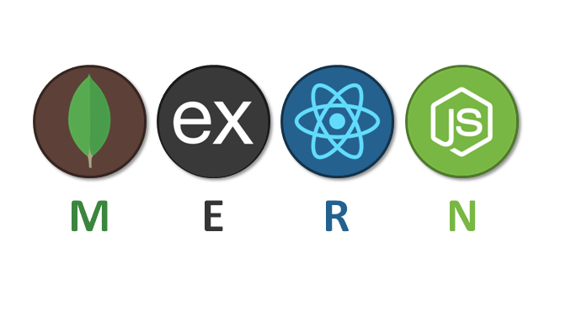

***Hình 1. Định nghĩa MERN Stack***

MERN Stack là bộ công nghệ dùng để xây dựng và phát triển các trang web theo xu hướng hiện tại, bao gồm các công nghệ như là MongoDB, ExpressJS, React/React Native và NodeJS [1].

#### **1.2.2.  Cách thức hoạt động của MERN Stack**

Kiến trúc của MERN cho phép các lập trình viên dễ dàng xây dựng nên kiến trúc ba lớp của một trang web (frontend, backend, database). Tất cả đều được xây dựng bằng ngôn ngữ Javascript và JSON.

Tại phía client, React sẽ chịu trách nhiệm xử lý các tương tác và tạo ra các giao diện phía người dùng. Tại phía server, Node và Express sẽ chịu trách nhiệm xử lý các nghiệp vụ về logic, authentication do phía client gửi về khi người dùng thực hiện các tương tác, sự kiện. MongoDB bên phía server sẽ chịu trách nhiệm tổ chức và lưu trữ dữ liệu

Client và Server sẽ giao tiếp với nhau bằng cách gửi các request và response. Các request và response này sẽ được gửi ngầm bằng công nghệ AJAX giúp người dùng không cần tải lại trang web khi thực hiện các tương tác.

#### **1.2.3.  Vai trò của MERN Stack**

* Ưu điểm tốt nhất của MERN Stack là tách biệt riêng hai phần frontend và backend. Do đó khi làm việc trong một dự, các thành viên trong dự án có thể chia thành từng bộ phận và tập trung xây dựng frontend, backend.
* Cho phép xây dựng các Single Page Application (SPA) mang đến cho người dùng một trải nghiệm tối ưu nhất.
* MERN Stack sử dụng chung ngôn ngữ Javascript cho cả phần client và server nên khi phát triển sẽ tiết kiệm được thời gian và chi phí.
* MERN Stack sử dụng JSON làm kiểu dữ liệu trao đổi giữa các components nên không cần thư viện bổ sung để chuyển đổi dữ liệu trong quá trình tương tác giữa client và server.
* Node JS hoạt động trên cả hệ điều hành Linux và Window, vì vậy không bị ràng buộc bởi hiệu hành khi sử dụng.
* MongoDB có khả năng quản lý một lượng lớn dữ liệu, khi cần thêm thuộc tính mới cho bảng mà không cần cập nhật lại toàn bộ bảng vì MongoDB không bị ràng buộc chặt chẽ bởi quan hệ.
* Toàn bộ công nghệ MERN Stack đều là mã nguồn mở có sẵn và miễn phí.

### **1.3. Giới thiệu về MongoDB**

#### **1.3.1. Định nghĩa về MongoDB**

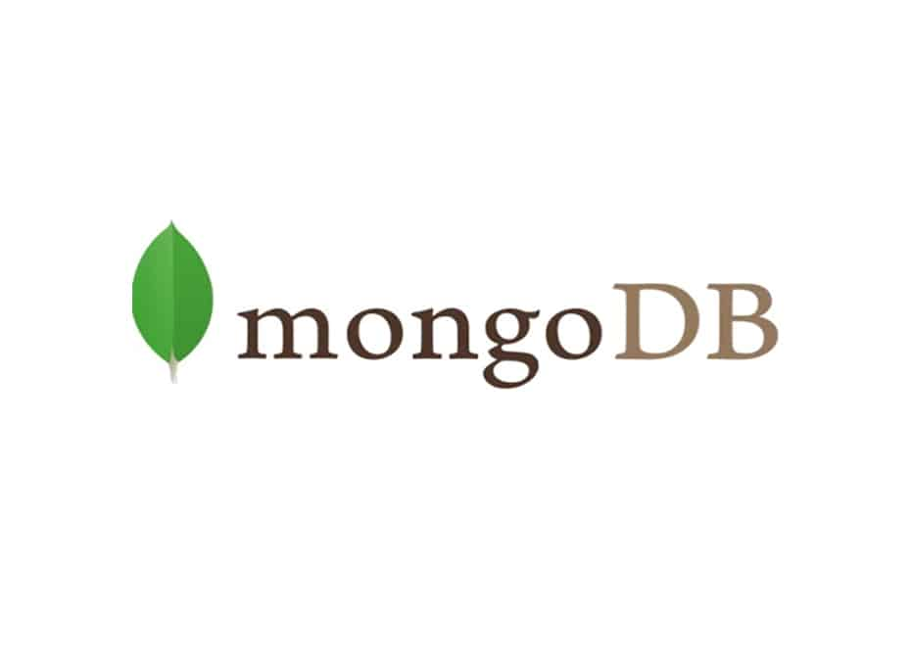

**Hình 2. Định nghĩa MongoDB**

MongoDB là một hệ quản trị cơ sở dữ liệu mã nguồn mở [2], thuộc loại NoSQL và được hàng triệu người dùng lựa chọn sử dụng trên toàn thế giới

MongoDB là một database hướng tài liệu (document) [2], vì dữ liệu được lưu trữ trong document có kiểu là JSON thay vì lưu trữ dưới dạng bảng như CSDL quan hệ nên việc truy vấn được thực hiện rất nhanh chóng

Với CSDL quan hệ chúng ta có khái niệm bảng[2], trái ngược với cơ sở dữ liệu quan hệ như MySQL hay SQL Server sử dụng các bảng để lưu trữ dữ liệu, trong MongoDB chúng ta sử dụng khái niệm "collection" thay vì "bảng".

Các collection trong MongoDB được thiết kế linh hoạt [2], không yêu cầu tuân thủ một cấu trúc cụ thể cho việc lưu trữ dữ liệu.

Việc lưu trữ các thông tin liên quan cùng nhau trong MongoDB cho phép thực hiện truy vấn nhanh chóng thông qua ngôn ngữ truy vấn của nó.

#### **1.3.2. Định nghĩa MongoDB Compass**

MongoDB Compass là một giao diện đồ họa (GUI) dành cho MongoDB [3], giúp người dùng tối ưu hóa luồng dữ liệu lưu trữ mà không cần phải hiểu rõ về cú pháp truy vấn MongoDB. Bằng cách tìm kiếm dữ liệu trong môi trường trực quan, Compass GUI cung cấp các công cụ để cải thiện hiệu suất, quản lý chỉ mục, và triển khai xác thực tài liệu.

#### **1.3.3. Vai trò**

Trong MongoDB, dữ liệu được tổ chức và lưu trữ trong các collections [4], tương đương với các bảng trong cơ sở dữ liệu quan hệ. Mỗi collection có thể chứa nhiều tài liệu (documents) với cấu trúc dữ liệu không cố định.

Trong MongoDB, mỗi collection chứa các tài liệu (documents) có dữ liệu được lưu trữ. Mỗi tài liệu có thể bao gồm nhiều trường (fields), mỗi trường đều có tên và giá trị riêng.

Các tài liệu (documents) trong MongoDB được tạo thành từ các trường (fields), mỗi trường là một cặp key-value trong tài liệu, tương tự như các cột trong cơ sở dữ liệu quan hệ. Giá trị của các trường có thể thuộc loại dữ liệu BSON như double, string, boolean,...

MongoDB cung cấp hỗ trợ cho việc tạo index cho các trường dữ liệu trong collection, nhằm tăng hiệu suất truy vấn. Nó cũng hỗ trợ sao chép dữ liệu giữa các nút (node) trong một cluster, nâng cao tính bảo mật và độ tin cậy của hệ thống

### **1.4. Giới thiệu về ExpressJS**

#### **1.4.1. Định nghĩa ExpressJS**



**Hình 3. Định nghĩa ExpressJS**

**ExpressJS** là một framework được phát triển trên nền tảng của **Nodejs [5]**. Nó cung cấp công cụ tuyệt vời để thiết kế web hoặc mobile. **ExpressJS** hỗ trợ các method HTTP và middleware tạo ra các API vô cùng mạnh mẽ và dễ dàng sử dụng.

Vì ExpressJS là một framework phát triển ứng dụng web trên NodeJS [5], các lập trình viên có thể sử dụng mã đã có sẵn để xây dựng các ứng dụng web đơn trang (SPA), đa trang hoặc kết hợp cả hai. Ngoài ra, ExpressJS còn cung cấp một kiến ​​trúc MVC (Model-View-Controller) hữu ích để tổ chức các ứng dụng web phía máy chủ.

#### **1.4.2. Một số tính năng của ExpressJS**

* ExpressJS có thể giúp phát triển máy chủ nhanh [5] hơn bằng việc cung cấp các tính năng phổ biến của Nodejs dưới dạng hàm có thể tái sử dụng. Ngoài ra, ExpressJS cũng đóng vai trò là phần mềm trung gian, giúp tổ chức các chức năng khác nhau của ứng dụng.
* ExpressJS cũng cung cấp một cơ chế định tuyến nâng cao [5] có thể giúp duy trì vững trạng thái của trang web. Nó cũng cung cấp các công cụ tạo khuôn mẫu [5] cho phép các nhà phát triển tạo được nội dung động trên các trang web này bằng việc bắt đầu xây dựng các mẫu HTML ở phía máy chủ.
* Gỡ lỗi là yếu tố quan trọng để phát triển các ứng dụng web và ExpressJS [5] cung cấp cơ chế giúp xác định chính xác phần ứng dụng web có lỗi, giúp cho quá trình gỡ lỗi trở nên dễ dàng hơn.

#### **1.4.3. Vai trò của ExpressJS**

* Rất dễ học bởi vì các lập trình viên front-end đã biết về Javascript nên không cần phải học một ngôn ngữ mới
* Giúp cho việc phát triển back-end dễ dàng hơn khi sử dụng ExpressJS
* ExpressJS rất đơn giản để tuỳ chỉnh và sử dụng theo yêu cầu
* Hỗ trợ phát triển theo mô hình MVC, đây là mô hình phổ biến cho việc lập trình web hiện nay
* Thiết lập các lớp trung gian để trả về các yêu cầu HTTP
* Định nghĩa bộ định tuyến cho phép sử dụng với các hành động khác nhau dựa trên phương thức HTTP và URL
* Cho phép trả về các trang HTML dựa trên các tham số

### **1.5. Giới thiệu về ReactJS**

#### **1.5.1. Định nghĩa về ReactJS**



**Hình 4. Định nghĩa React JS**

Facebook có xây dựng và phát triển một thư viện có tên là ReactJS chứa nhiều JavaScript mã nguồn mở [6]. Thư viện này được sử dụng để phát triển các ứng dụng web hấp dẫn, với hiệu suất cao, tốc độ tải nhanh và mã nguồn tối giản. Mỗi trang web sử dụng ReactJS cần có tốc độ và khả năng mở rộng cao, đồng thời thao tác phải đơn giản và trơn tru.

#### **1.5.2. Vai trò của ReactJS**

ReactJS tạo ra một DOM ảo riêng để các Component tồn tại và hoạt động trên đó, giúp cải thiện hiệu suất làm việc.

Việc viết mã trở nên đơn giản hơn nhờ sử dụng JSX, cho phép kết hợp code HTML và JavaScript một cách dễ dàng.

ReactJS hỗ trợ nhiều công cụ phát triển thông qua các tiện ích mở rộng của Chrome được thiết kế đặc biệt cho ReactJS.

#### **1.5.3. Định nghĩa về Virtual DOM**

Virtual DOM là một thành phần quan trọng được sử dụng bởi hầu hết các framework như ReactJS. Nó cho phép người dùng thực hiện các thay đổi trên giao diện mà không cần can thiệp trực tiếp vào DOM thực. Virtual DOM hoạt động như một mô hình (model) đồng thời cũng là một giao diện, do đó, các thay đổi ảnh hưởng đến một hoặc một số yếu tố khác trong ứng dụng.

#### **1.5.4. Định nghĩa Hooks**

Hooks là một bổ sung mới trong React 16.8. Hooks là những hàm cho phép kết nối React state và lifecycle vào các components sử dụng hàm

#### **1.5.5. Định nghĩa Component**

Component là một thư viện JavaScript được dùng để thiết lập các giao diện người dùng. Component sẽ giúp phân tách giao diện người dùng thành các thành phần nhỏ hơn để giúp việc quản lý và tái sử dụng trở nên đơn giản. Có 2 loại component trong ReactJS:

* Function Component
* Class Component

### **1.6. Giới thiệu về NodeJS**

#### **1.6.1. Định nghĩa về NodeJS**



**Hình 5. Định nghĩa NodeJS**

Node.js được phát triển từ năm 2009, được tài trợ bởi công ty Joyent có trụ sở tại California, Mỹ [7]. Đây là một nền tảng thực thi mã JavaScript để phát triển các ứng dụng web như video clip và diễn đàn. Node.js cho phép triển khai ứng dụng một cách đơn giản và hiệu quả, hỗ trợ thu hẹp phạm vi hoạt động của các trang mạng xã hội.

Node.js chủ yếu sử dụng cơ chế non-blocking để xử lý đầu vào/đầu ra dữ liệu thông qua các tác vụ thời gian thực. Nền tảng này có khả năng mở rộng nhanh chóng và xử lý đồng thời hàng ngàn kết nối với thông lượng cao.

Đối với các ứng dụng web truyền thống, việc sử dụng tài nguyên hệ thống không hiệu quả do các yêu cầu tạo ra các luồng xử lý mới tiêu tốn nhiều bộ nhớ [7]. Node.js giải quyết vấn đề này bằng cách sử dụng mô hình đơn luồng (Single-Threaded) kết hợp với non-blocking I/O, cho phép hệ thống xử lý hàng nghìn kết nối đồng thời một cách hiệu quả.

#### **1.6.2. Ưu điểm của NodeJS**

* IO hướng sự kiện bất đồng bộ, có thể giải quyết nhiều yêu cầu đồng thời.
* Sử dụng JavaScript – một ngôn ngữ lập trình dễ học, dễ dàng sử dụng.
* Chia sẻ cùng code ở cả phía máy khách và máy chủ.
* NPM(Node Package Manager) và module Node đang ngày một phát triển hơn.
* Cộng đồng hỗ trợ tích cực.
* Cho phép stream các file có kích thước lớn [7]

#### **1.6.3. Một số tính năng của NodeJS**

* Lập trình hướng sự kiện và bất đồng bộ: Tất cả API trong thư viện NodeJS sẽ bất đồng bộ, hay là không bị chặn. Về bản chất điều này có nghĩa là một server dùng NodeJS sẽ không phải đợi một API trả về dữ liệu. Server sẽ chuyển qua API tiếp theo sau lần gọi API đó và cơ chế thông báo của Events trong NodeJS cho phép server nhận lại phản hồi từ lần gọi API trước
* Cực kỳ nhanh chóng: Được phát triển trên Công cụ JavaScript V8 của Google Chrome, thư viện NodeJS có tốc độ thực thi code rất cao
* Đơn luồng/Single thread nhưng có khả năng mở rộng cao: NodeJS sử dụng một mô hình luồng đơn với vòng lặp sự kiện/event. Cơ chế event cho phép máy chủ phản hồi non-blocking và cũng cho phép khả năng mở rộng cao hơn so với các server truyền thống vì hỗ trợ số lượng thread để thực hiện yêu cầu. NodeJS sử dụng một chương trình đơn luồng, cho phép chương trình có thể thực hiện tác vụ trên một số lượng yêu cầu lớn hơn so với các máy chủ truyền thống như Apache HTTP Server.
* Không có buffer: Các ứng dụng NodeJS không có vùng nhớ tạm thời (buffer) đối với bất cứ dữ liệu nào. Các ứng dụng này chỉ đơn giản là xuất dữ liệu theo khối.
* License: NodeJS được phát hành theo giấy phép MIT [7]

### **1.7. Giới thiệu về Redux**

#### **1.7.1. Định nghĩa về Redux**

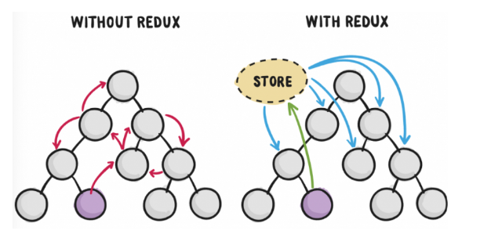

**Hình 6. Định nghĩa Redux**

Redux là một thư viện Javascript hỗ trợ tạo ra một lớp quản lý trạng thái của ứng dụng. Được xây dựng nền tảng tư tưởng của kiến trúc Flux mà Facebook giới thiệu, do đó Redux sẽ là bộ đôi kết hợp tuyệt vời với React (React Js và React Native). [8]

#### **1.7.2. Cách thức hoạt động của Redux**

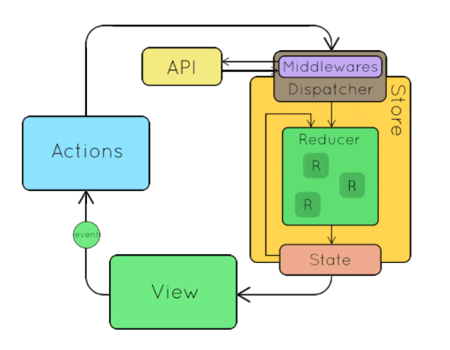

**Hình 7. Cách thức hoạt động của Redux**

Redux hoạt động nhờ vào 3 thành phần cơ bản: Actions, Reducers và Store.

* Action: các events sẽ chuyển dữ liệu từ ứng dụng tới store. Các tác vụ được thực hiện bởi phương thức store.dispatch (). Các actions là các đối tượng JavaScript và chúng cần có type nhằm chỉ rõ loại action sẽ được thực thi. Chúng cũng phải có một payload chứa dữ liệu cần được xử lý bởi action.
* Reducer: các function truy xuất state hiện tại của ứng dụng, tạo ra một action và trả về state mới. Các states sẽ được lưu trữ dưới dạng các đối tượng và chúng chỉ định cách state của ứng dụng thay đổi để đáp ứng với một action được chuyển đến store.
* Store: lưu trữ các states của ứng dụng. Các actions được thực thi trên state sẽ trả về state mới. Như vậy, state sẽ dễ dự đoán trước. [8]

#### **1.7.3. Vai trò của Redux**

* Hỗ trợ dự đoán và quản lý các states
* Dễ dàng bảo trì, test và gỡ lỗi
* Tối ưu hóa hiệu năng để giúp các components được kết nối dễ dàng và hiển thị ngay khi thực thi
* Giữ state trong bộ nhớ cục bộ của ứng dụng và khôi phục
* Xử lý render ban đầu của ứng dụng bằng cách chuyển state đến server cùng với phản hồi [8]

### **1.8. Giới thiệu về WebSocket và Socket IO**

#### **1.8.1. Định nghĩa về WebSocket**

Công nghệ này cho phép giao tiếp hai chiều giữa client và server bằng cách sử dụng một socket TCP [9], giúp tạo ra kết nối hiệu quả và tiết kiệm chi phí. Dù ban đầu được phát triển cho các ứng dụng web, lập trình viên có thể áp dụng công nghệ này vào bất kỳ loại ứng dụng nào.

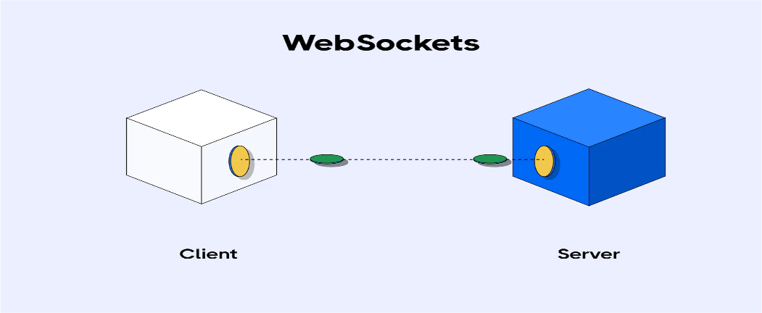

**Hình 8. WebSocket**

#### **1.8.2. Quy trình sử dụng WebSocket**

WebSocket gồm hai giai đoạn chính: Bắt tay và truyền dữ liệu. Đầu tiên, client gửi yêu cầu kết nối WebSocket đến server. Sau khi kiểm tra yêu cầu, server phản hồi xác nhận kết nối. Khi kết nối được thiết lập, dữ liệu có thể được truyền tải. Quá trình truyền dữ liệu diễn ra thông qua các khung dữ liệu (Ws frame).

#### **1.8.3. Ưu và nhược điểm của WebSocket**

* Ưu điểm:

WebSockets cung cấp giao tiếp hai chiều mạnh mẽ với độ trễ và tỷ lệ lỗi thấp, không cần nhiều kết nối như phương pháp Comet dài và không gặp nhược điểm của Comet streaming. API của WebSockets hỗ trợ tái kết nối, hết thời gian chờ, yêu cầu Ajax, xác nhận và các phương tiện truyền tải khác như long polling và JSONP polling mà không cần các lớp phức tạp như Comet.

* Nhược điểm:

WebSockets là một phần của HTML5, nhưng không phải tất cả trình duyệt đều hỗ trợ. Do sử dụng cổng TCP thay vì yêu cầu HTTP, việc áp dụng các dịch vụ nhận biết yêu cầu như SessionInViewFilter của Hibernate trở nên phức tạp. Hibernate, một khung công tác cổ điển, sử dụng các bộ lọc để quản lý các yêu cầu HTTP. Khi một yêu cầu bắt đầu, nó thiết lập các ràng buộc giao dịch và JDBC liên quan đến luồng yêu cầu, và bộ lọc này sẽ ngừng hoạt động khi yêu cầu kết thúc.

#### **1.8.4. Định nghĩa về Socket IO**

Socket.IO là một thư viện mã nguồn mở cho Node.js, ra đời năm 2010 [10], giúp thiết lập giao tiếp hai chiều và thời gian thực giữa máy chủ và máy khách trên Internet. Thư viện này cho phép truyền tải dữ liệu ngay lập tức và tối ưu hóa việc sử dụng tài nguyên, mang lại hiệu quả cao trong việc trao đổi thông tin.

Hệ thống này hỗ trợ các ứng dụng yêu cầu phản hồi nhanh như trò chơi trực tuyến, chat trực tuyến và cập nhật thời gian thực. Socket.IO, một thư viện mã nguồn mở, không phải là ngôn ngữ lập trình. Nó tích hợp với nhiều ngôn ngữ như PHP, ASP.NET, Node.js để thiết lập giao tiếp hai chiều giữa máy chủ và máy khách.

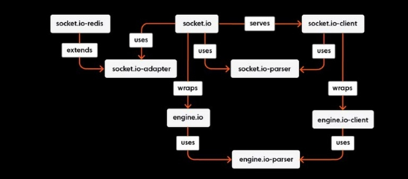

**Hình 9. Socket IO là gì?**

#### **1.8.5. Ưu điểm của Socket IO**

* Tăng cường bảo mật: Socket.IO được xây dựng dựa trên Engine.IO và hỗ trợ thiết lập kết nối an toàn thông qua các phương thức giao tiếp tiên tiến như WebSocket.
* Chế độ kết nối Server tự động: Socket.IO có khả năng tự động kết nối lại với máy chủ, giúp giao tiếp giữa client và server trở nên linh hoạt và thuận tiện hơn. Nếu kết nối bị gián đoạn, Socket.IO sẽ liên tục thử lại cho đến khi kết nối được khôi phục hoặc đạt đến thời gian chờ tối đa đã định.
* Công nghệ mã hóa nhị phân: Socket.IO cho phép truyền và nhận dữ liệu nhị phân trên cả trình duyệt và môi trường Node.js. Trên trình duyệt, thư viện hỗ trợ truyền dữ liệu dưới dạng ArrayBuffer và Blob, giúp người dùng gửi các tệp nhị phân như hình ảnh, video và âm thanh qua kết nối Socket.IO một cách hiệu quả.
* Tiện ích tạo kênh và phòng:

+ Tạo kênh: Socket.IO cho phép tạo các kênh (namespace) để phân tách và quản lý tương tác giữa server và client, giúp các phần của ứng dụng giao tiếp độc lập mà không ảnh hưởng lẫn nhau.

+ Tạo phòng: Socket.IO hỗ trợ tạo phòng (room) để nhóm các client, cho phép gửi thông báo hoặc dữ liệu đến toàn bộ nhóm cụ thể. Điều này giúp dễ dàng quản lý thông tin cho các nhóm người dùng kết nối qua các thiết bị hoặc kênh riêng biệt.

## **CHƯƠNG 2: KHẢO SÁT VÀ PHÂN TÍCH YÊU CẦU**

### **2.1. Khảo sát hiện trạng**

Trong thời đại công nghệ 4.0, việc phát triển một sàn thương mại điện tử cho thời trang trẻ em không chỉ cải thiện trải nghiệm mua sắm cho khách hàng mà còn mang lại nhiều lợi ích cho chủ cửa hàng. Sự chuyển đổi sang nền tảng số giúp việc quản lý hàng tồn kho, dữ liệu khách hàng và doanh thu trở nên tự động hóa, dễ dàng hơn. Ngoài ra, việc tận dụng công nghệ cũng cho phép các doanh nghiệp áp dụng các chiến lược tiếp thị hiệu quả hơn, như phân tích dữ liệu để hiểu rõ hơn về hành vi và sở thích của khách hàng, từ đó đưa ra các chiến lược tiếp cận cá nhân hóa.

Thêm vào đó, trong lĩnh vực thời trang trẻ em, yếu tố thẩm mỹ và an toàn luôn được đặt lên hàng đầu. Do đó, một website thương mại điện tử hiệu quả không chỉ cần cung cấp một giao diện đẹp mắt, thân thiện với người dùng mà còn phải đảm bảo các tiêu chuẩn về sản phẩm, như chất liệu an toàn cho trẻ em, mô tả chi tiết sản phẩm, và các chính sách đổi trả rõ ràng. Điều này không chỉ giúp tăng cường niềm tin của khách hàng mà còn khẳng định thương hiệu của doanh nghiệp trên thị trường cạnh tranh.

Sau khi tham khảo, tìm kiếm và phân tích về thị trường, nhóm chúng em tìm ra được 3 website lớn về thời trang trẻ em

**2.2. Một số website khảo sát**

#### **2.2.1. Baby Shop**

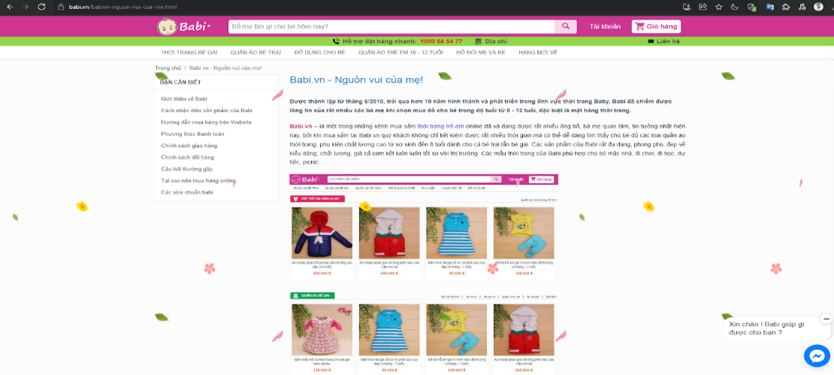

**Hình 10. Trang chủ website Baby Shop**

* **Ưu điểm:**
* Giao diện: nhìn đơn giản, dễ thao tác
* Về mặt chức năng dễ dàng tìm kiếm sản phẩm theo sở thích, nhiều tính năng chọn lựa
* Hiệu năng trang web ổn định, ít bị delay
* **Nhược điểm:**
* Phần chatbox hỗ trợ khách hàng chỉ xuất hiện trên màn hình chính
* Hình ảnh sản phẩm còn mở, không rõ nét

**2.2.2. Babymall & Family**

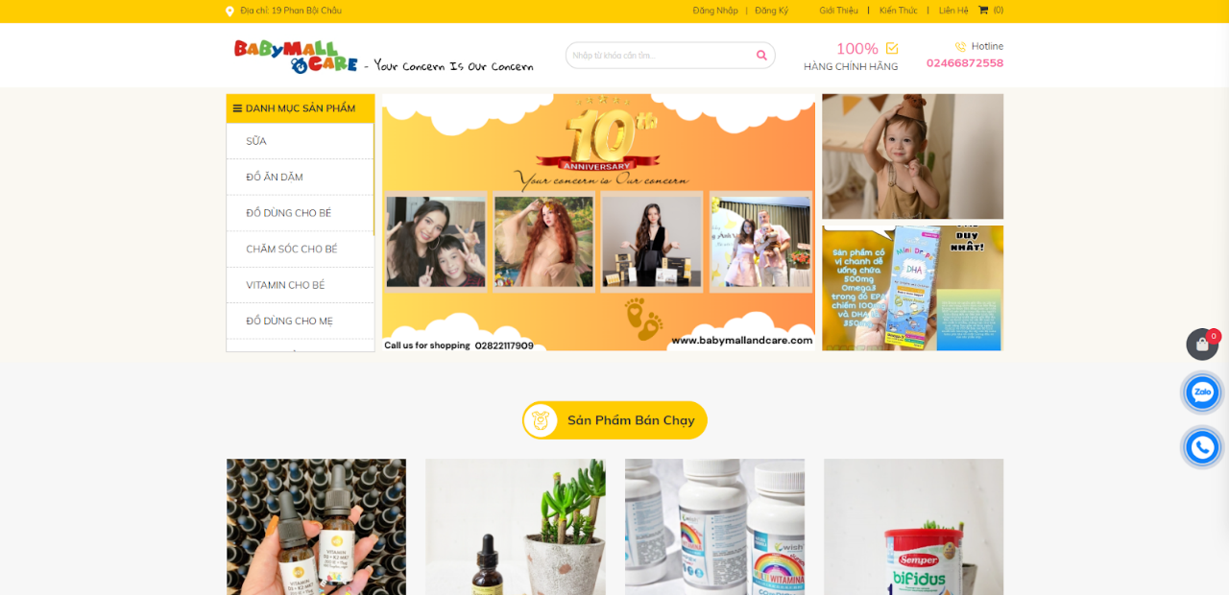

**Hình 11. Trang chủ website Babymall & Family**

* **Ưu điểm:**
* Về mặt giao diện được thiết kế bắt mắt, màu chủ đạo là màu vàng
* Về mặt chức năng, trang web xây dựng đa dạng các chức năng hỗ trợ khách hàng
* Các sản phẩm được phân vùng rõ ràng giúp người dùng dễ tìm kiếm
* **Nhược điểm:**
* Mục đăng ký sử dụng các phương thức đăng ký khác nhau còn hạn chế, ví dụ đăng ký qua số điện thoại hay google

**2.2.3. Rabity**

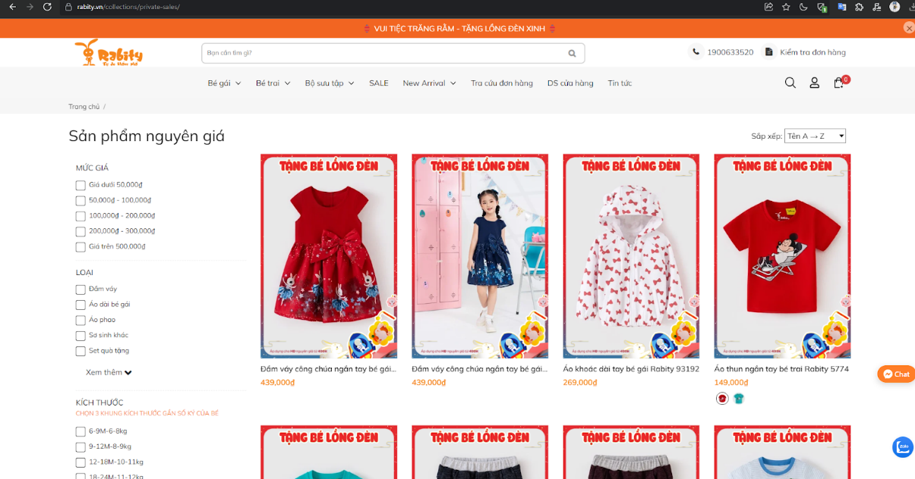

**Hình 12. Trang chủ website Rabity**

* **Ưu điểm:**
* Hình cảnh các sản phẩm rõ ràng, bắt mắt
* Lọc và tìm kiếm sản phẩm đa dạng
* Nhiều phương thức thanh toán
* **Nhược điểm:**
* Website sử dụng còn delay
* Nền màu chưa nổi bật

**2.3. Phân tích yêu cầu**

**2.3.1. Yêu cầu chức năng**

Từ những khảo sát phía trên, có thể thấy website thương mại điện tử về thời trang trẻ em là một trang web về thương mại điện tử nên tất yếu sẽ cần có các chức năng chính như sau:

* Đăng nhập, đăng ký, phân quyền truy cập, quên mật khẩu.
* Hiển thị danh sách sản phẩm trên hệ thống theo chương trình khuyến mãi hoặc cố định
* Lọc, tìm kiếm sản phẩm theo giá, danh mục, thương hiệu, giảm giá, đánh giá, chương trình khuyến mãi
* Hiển thị các sản phẩm đã thêm vào giỏ hàng, cập nhật số lượng sản phẩm trong giỏ hàng, lựa chọn sản phẩm trong giỏ hàng để tiến hành đặt hàng
* Quản lý bộ địa chỉ riêng của từng khách hàng
* Quản lý phiếu giảm giá và áp dụng theo nhu cầu mua hàng
* Đặt hàng và thanh toán theo các hình thức khác nhau (COD, Online)
* Đánh giá sản phẩm và phản hồi đánh giá
* Quản lý tài khoản người dùng.
* Quản lý đơn đặt hàng và xử lý trạng thái đơn hàng.
* Quản lý sản phẩm với các biến thể riêng biệt, danh mục sản phẩm, thương hiệu sản phẩm
* Quản lý các chương trình khuyến mãi
* Quản lý thông báo
* Quản lý hạng khách hàng
* Quản lý phiếu giảm giá (voucher)
* Thống kê doanh thu theo từng khoảng thời gian

**2.3.2. Yêu cầu phi chức năng**

* Tốc độ truy cập ở mức ổn định.
* Hệ thống phải được bảo mật và đảm bảo dễ dàng bảo trì.
* Dữ liệu chỉ được truy cập bởi người dùng được ủy quyền.
* Giao diện thân thiện với người dùng

**2.3.3. Chức năng các actors**

Có 4 actors chính (nhóm người dùng) sẽ có nhu cầu sử dụng đến website thương mại điện tử về thời trang trẻ em, cụ thể sẽ gồm:

* **Guest:**

Là khách hàng vãng lai có thể:

* Xem danh sách sản phẩm trên trang chủ được hiển thị theo các chương trình khuyến mãi, theo cố định theo giới tính hoặc xem toàn bộ sản phẩm đi kèm là các tính năng tìm kiếm dựa trên thông tin của sản phẩm, bộ lọc chi tiết với theo danh mục, thương hiệu, giảm giá, đánh giá, chương trình khuyến mãi, giá.
* Được hỗ trợ các thông tin liên quan đến shop thông qua hình thức hỗ trợ tư vấn tự động
* Xem chi tiết sản phẩm bao gồm các thông tin về sản phẩm với các biến thể hiện có cùng số lượng và giá cả của từng biến thể sản phẩm, ngoài ra còn có những đánh giá từ những người dùng khác cho sản phẩm đặc biệt là đề xuất các sản phẩm phối cùng.
* Có thể mua ngay sản phẩm và thanh toán theo các hình thức hiện có (COD, Online)
* Có thể trở thành user của hệ thống
* **User:**

Là khách hàng đã có tài khoản trong hệ thống có thể:

* Xem danh sách sản phẩm trên trang chủ được hiển thị theo các chương trình khuyến mãi, theo cố định theo giới tính hoặc xem toàn bộ sản phẩm đi kèm là các tính năng tìm kiếm dựa trên thông tin của sản phẩm, bộ lọc chi tiết với theo danh mục, thương hiệu, giảm giá, đánh giá, chương trình khuyến mãi, giá.
* Được hỗ trợ các thông tin liên quan đến shop thông qua hình thức hỗ trợ tư vấn tự động
* Xem chi tiết sản phẩm bao gồm các thông tin về sản phẩm với các biến thể hiện có cùng số lượng và giá cả của từng biến thể sản phẩm, ngoài ra còn có những đánh giá từ những người dùng khác cho sản phẩm đặc biệt là đề xuất các sản phẩm phối cùng.
* Thêm sản phẩm muốn mua vào giỏ hàng, cập nhật hoặc xóa khỏi giỏ hàng, lựa chọn các sản phẩm muốn mua để tiến hành đặt hàng và thanh toán theo các hình thức hiện có (COD, Online)
* Lưu và áp dụng các phiếu giảm giá theo từng cá nhân khách hàng
* Tạo ra và quản lý các địa chỉ riêng tư của cá nhân khách hàng
* Đánh giá sản phẩm khi đơn hàng được giao hoàn tất
* Quản lý các đơn hàng đã đặt và các thông tin chi tiết của đơn hàng
* **Admin:**

Là người kiểm soát hoạt động của hệ thống:

* Quản lý các sản phẩm bao gồm các thông tin liên quan cùng với việc quản lý các biến thể của sản phẩm
* Quản lý danh mục sản phẩm
* Quản lý thương hiệu sản phẩm
* Quản lý các thông báo khi khách hàng đặt hàng và đánh giá
* Quản lý đơn hàng và trạng thái đơn hàng
* Quản lý các tài khoản người dùng bao gồm khách hàng và nhân viên
* Quản lý các chương trình khuyến mãi
* Quản lý hạng khách hàng
* Quản lý phiếu giảm giá
* Phản hồi đánh giá
* Thống kê doanh thu theo từng khoảng thời gian khác nhau
* **Employee:**

Là người kiểm soát hoạt động của hệ thống chỉ sau admin:

* Quản lý các sản phẩm bao gồm các thông tin liên quan cùng với việc quản lý các biến thể của sản phẩm
* Quản lý danh mục sản phẩm
* Quản lý thương hiệu sản phẩm
* Quản lý các thông báo khi khách hàng đặt hàng và đánh giá
* Quản lý đơn hàng và trạng thái đơn hàng
* Quản lý các chương trình khuyến mãi
* Quản lý hạng khách hàng
* Quản lý phiếu giảm giá
* Phản hồi đánh giá
* Thống kê doanh thu theo từng khoảng thời gian khác nhau

Ngoài các chức năng chính trên thì Website còn phải được thiết kế sao cho dễ sử dụng, màu sắc, bố cục hài hòa, hợp lý, cung cấp đầy đủ các thông tin cần thiết và đặc biệt cần đảm bảo thông tin của khách hàng.

**2.3.3.1. Chức năng của Guest**

|  |  |  |
| --- | --- | --- |
| Số thứ tự | Tên chức năng | Mô tả chức năng |
| 1 | Đăng ký | Chức năng này cho phép guest đăng ký để trở thành một user của hệ thống. |
| 2 | Lọc sản phẩm theo danh mục, thương hiệu, giảm giá, đánh giá, chương trình khuyến mãi, giá | Chức năng này cho phép guest tìm kiếm sản phẩm thông qua danh mục, thương hiệu, giảm giá, đánh giá, chương trình khuyến mãi và khoảng giá |
| 3 | Tìm kiếm sản phẩm theo từ khoá | Chức năng cho phép guest tìm kiếm sản phẩm thông qua từ khoá. |
| 4 | Xem danh sách sản phẩm | Chức năng giúp guest xem tất cả các sản phẩm hiện có trên hệ thống. |
| 5 | Xem chi tiết sản phẩm | Chức năng giúp guest xem chi tiết sản phẩm của sản phẩm như tên sản phẩm, mô tả sản phẩm, các biến thể của sản phẩm với giá và số lượng tương ứng, các sản phẩm phối cùng với sản phẩm, đánh giá từ người dùng khác cho sản phẩm |
| 6 | Mua Ngay | Chức năng giúp guest có thể mua ngay sản phẩm và thanh toán theo các hình thức COD và Online |

**Bảng 2. Chức năng của guest**

**2.3.3.2. Chức năng của User**

|  |  |  |
| --- | --- | --- |
| Số thứ tự | Tên chức năng | Mô tả chức năng |
| 1 | Đăng nhập | Chức năng này cho phép user đăng nhập vào hệ thống (quyền user). |
| 2 | Đăng xuất | Chức năng này cho phép user đăng xuất khỏi hệ thống (quyền user). |
| 3 | Quên mật khẩu | Chức năng này cho phép user lấy lại mật khẩu khi quên mật khẩu |
| 4 | Lọc sản phẩm theo danh mục, thương hiệu, giảm giá, đánh giá, chương trình khuyến mãi, giá | Chức năng này cho phép user tìm kiếm sản phẩm thông qua danh mục, thương hiệu, giảm giá, đánh giá, chương trình khuyến mãi và khoảng giá |
| 5 | Tìm kiếm sản phẩm theo từ khoá | Chức năng cho phép user tìm kiếm sản phẩm thông qua từ khoá. |
| 6 | Xem danh sách sản phẩm | Chức năng giúp user xem tất cả các sản phẩm hiện có trên hệ thống. |
| 7 | Xem chi tiết sản phẩm | Chức năng giúp user xem chi tiết sản phẩm của sản phẩm như tên sản phẩm, mô tả sản phẩm, các biến thể của sản phẩm với giá và số lượng tương ứng, các sản phẩm phối cùng với sản phẩm, đánh giá từ người dùng khác cho sản phẩm |
| 8 | Thêm sản phẩm vào giỏ hàng | Chức năng này cho phép user thêm sản phẩm vào giỏ hàng của họ. |
| 9 | Sửa số lượng sản phẩm trong giỏ hàng | Chức năng này cho phép user thêm sửa số lượng sản phẩm trong giỏ hàng |
| 10 | Xoá sản phẩm khỏi giỏ hàng | Chức năng này cho phép user xoá sản phẩm ra khỏi giỏ hàng của họ. |
| 11 | Đặt hàng | Chức năng này cho phép user lựa chọn sản phẩm muốn mua, tiến hành đặt hàng và thanh toán theo các hình thức COD và Online |
| 12 | Lưu phiếu giảm giá | Chức năng cho phép user lưu các voucher theo từng loại voucher (loại dành cho tất cả người dùng và loại cho hạng người dùng hiện tại) |
| 13 | Áp dụng phiếu giảm giá | Chức năng này cho phép user áp dụng voucher vào đơn hàng muốn áp dụng |
| 14 | Thêm địa chỉ mới | Chức năng này cho phép user tạo ra địa chỉ nhận hàng mới |
| 15 | Sửa địa chỉ | Chức năng này cho phép user chỉnh sửa địa chỉ |
| 16 | Xóa địa chỉ | Chức năng này cho phép user xóa địa chỉ |
| 17 | Đánh giá sản phẩm | Chức năng này cho phép user đánh giá sản phẩm khi đơn hàng được giao hoàn tất |
| 18 | Quản lý đơn hàng | Chức năng này cho phép user quản lý các đơn hàng đã đặt |
| 19 | Xem chi tiết đơn hàng | Chức năng này cho phép user xem chi tiết đơn hàng |
| 20 | Hủy đơn hàng | Chức năng này cho phép user hủy đơn hàng |
| 21 | Xem chi tiết hóa đơn | Chức năng cho phép user xem chi tiết hóa đơn |

**Bảng 3. Chức năng của user**

**2.3.3.3. Chức năng của Admin**

|  |  |  |
| --- | --- | --- |
| Số thứ tự | Tên chức năng | Mô tả chức năng |
| 1 | Đăng nhập | Chức này cho phép admin đăng nhập vào hệ thống (quyền admin). |
| 2 | Đăng xuất | Chức này cho phép admin đăng xuất khỏi hệ thống (quyền admin). |
| 3 | Thêm danh mục sản phẩm | Chức năng này cho phép admin thêm danh mục sản phẩm vào hệ thống. |
| 4 | Cập nhật danh mục sản phẩm | Chức năng này cho phép admin cập nhật danh mục sản phẩm vào hệ thống. |
| 5 | Xoá danh mục sản phẩm | Chức năng này cho phép admin xoá danh mục sản phẩm ra khỏi hệ thống. |
| 6 | Thêm thương hiệu sản phẩm | Chức năng này cho phép admin thêm thương hiệu sản phẩm vào hệ thống. |
| 7 | Cập nhật thương hiệu sản phẩm | Chức năng này cho phép admin cập nhật thương hiệu sản phẩm vào hệ thống. |
| 8 | Xoá thương hiệu sản phẩm | Chức năng này cho phép admin xoá thương hiệu sản phẩm ra khỏi hệ thống. |
| 9 | Thêm sản phẩm | Chức năng này cho phép admin thêm sản phẩm vào hệ thống. |
| 10 | Cập nhật sản phẩm | Chức năng này cho phép admin cập nhật sản phẩm vào hệ thống. |
| 11 | Quản lý thông báo | Chức năng này cho phép admin quản lý các thông báo khi khách hàng đặt hàng hoặc thực hiện đánh giá |
| 12 | Thêm khuyến mãi | Chức năng này cho phép admin thêm chương trình khuyến mãi |
| 13 | Sửa khuyến mãi | Chức năng này cho phép admin sửa chương trình khuyến mãi |
| 14 | Xóa khuyến mãi | Chức năng này cho phép admin xóa chương trình khuyến mãi |
| 15 | Thống kê doanh thu | Chức năng này cho phép admin được thống kê doanh thu theo khoảng thời gian lựa chọn |
| 16 | Xem chi tiết đơn hàng | Chức năng này cho phép admin xem chi tiết đơn hàng |
| 17 | Cập nhật đơn hàng | Chức năng này cho phép admin cập nhật trạng thái của đơn hàng trong hệ thống. |
| 18 | Xóa đơn hàng | Chức năng này cho phép admin xóa đơn hàng |
| 19 | Cập nhật tài khoản | Chức năng này cho phép admin cập nhật quyền hoặc trạng thái tài khoản người dùng |
| 20 | Xóa tài khoản | Chức năng này cho phép admin xóa tài khoản người dùng khỏi hệ thống |
| 21 | Phản hồi đánh giá | Chức năng này cho phép admin phản hồi đánh giá của người dùng |
| 22 | Thêm hạng khách hàng | Chức năng này cho phép admin thêm hạng khách hàng |
| 23 | Sửa hạng khách hàng | Chức năng này cho phép admin sửa hạng khách hàng |
| 24 | Xóa hạng khách hàng | Chức năng này cho phép admin xóa hạng khách hàng |
| 25 | Thêm phiếu giảm giá | Chức năng này cho phép admin thêm phiếu giảm giá |
| 26 | Sửa phiếu giảm giá | Chức năng này cho phép admin sửa phiếu giảm giá |
| 27 | Xóa phiếu giảm giá | Chức năng này cho phép admin xóa phiếu giảm giá |

**Bảng 4. Chức năng của admin**

**2.3.3.4. Chức năng của Employee**

|  |  |  |
| --- | --- | --- |
| Số thứ tự | Tên chức năng | Mô tả chức năng |
| 1 | Đăng nhập | Chức này cho phép employee đăng nhập vào hệ thống (quyền employee). |
| 2 | Đăng xuất | Chức này cho phép employee đăng xuất khỏi hệ thống (quyền employee). |
| 3 | Thêm danh mục sản phẩm | Chức năng này cho phép employee thêm danh mục sản phẩm vào hệ thống. |
| 4 | Cập nhật danh mục sản phẩm | Chức năng này cho phép employee cập nhật danh mục sản phẩm vào hệ thống. |
| 5 | Xoá danh mục sản phẩm | Chức năng này cho phép employee xoá danh mục sản phẩm ra khỏi hệ thống. |
| 6 | Thêm thương hiệu sản phẩm | Chức năng này cho phép employee thêm thương hiệu sản phẩm vào hệ thống. |
| 7 | Cập nhật thương hiệu sản phẩm | Chức năng này cho phép employee cập nhật thương hiệu sản phẩm vào hệ thống. |
| 8 | Xoá thương hiệu sản phẩm | Chức năng này cho phép employee xoá thương hiệu sản phẩm ra khỏi hệ thống. |
| 9 | Thêm sản phẩm | Chức năng này cho phép employee thêm sản phẩm vào hệ thống. |
| 10 | Cập nhật sản phẩm | Chức năng này cho phép employee cập nhật sản phẩm vào hệ thống. |
| 11 | Quản lý thông báo | Chức năng này cho phép employee quản lý các thông báo khi khách hàng đặt hàng hoặc thực hiện đánh giá |
| 12 | Thêm khuyến mãi | Chức năng này cho phép employee thêm chương trình khuyến mãi |
| 13 | Sửa khuyến mãi | Chức năng này cho phép employee sửa chương trình khuyến mãi |
| 14 | Xóa khuyến mãi | Chức năng này cho phép employee xóa chương trình khuyến mãi |
| 15 | Thống kê doanh thu | Chức năng này cho phép employee được thống kê doanh thu theo khoảng thời gian lựa chọn |
| 16 | Xem chi tiết đơn hàng | Chức năng này cho phép employee xem chi tiết đơn hàng |
| 17 | Cập nhật đơn hàng | Chức năng này cho phép employee cập nhật trạng thái của đơn hàng trong hệ thống. |
| 18 | Xóa đơn hàng | Chức năng này cho phép employee xóa đơn hàng |
| 19 | Phản hồi đánh giá | Chức năng này cho phép employee phản hồi đánh giá của người dùng |
| 20 | Thêm hạng khách hàng | Chức năng này cho phép employee thêm hạng khách hàng |
| 21 | Sửa hạng khách hàng | Chức năng này cho phép employee sửa hạng khách hàng |
| 22 | Xóa hạng khách hàng | Chức năng này cho phép employee xóa hạng khách hàng |
| 23 | Thêm phiếu giảm giá | Chức năng này cho phép employee thêm phiếu giảm giá |
| 24 | Sửa phiếu giảm giá | Chức năng này cho phép employee sửa phiếu giảm giá |
| 25 | Xóa phiếu giảm giá | Chức năng này cho phép employee xóa phiếu giảm giá |

**Bảng 5. Chức năng của employee**

**2.3.4. Lược đồ Use Case**

**2.3.4.1. Module End-User**

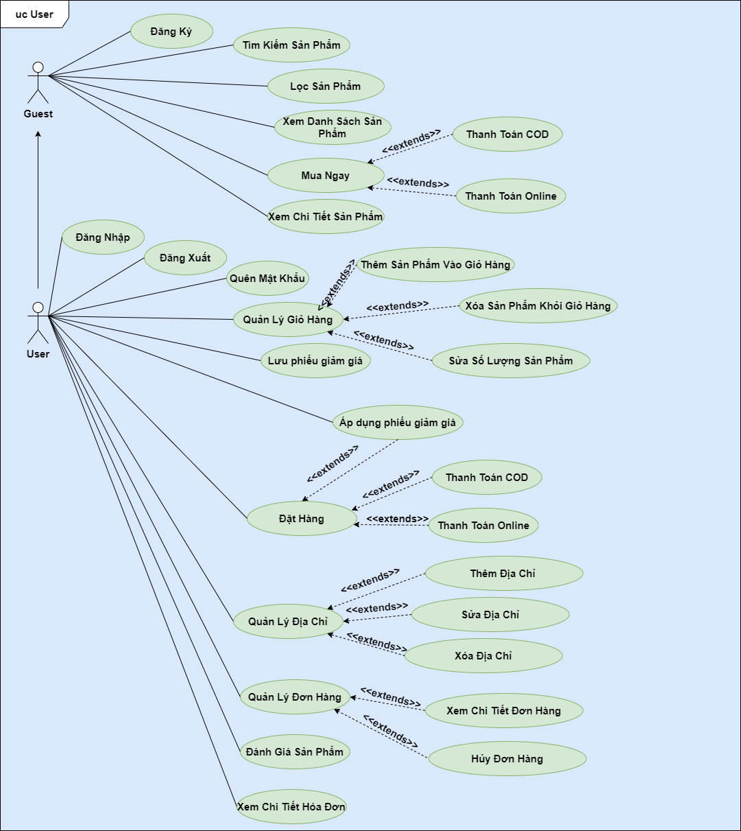

**Hình 13. Use Case Diagram – User**

**2.3.4.2. Module Admin**

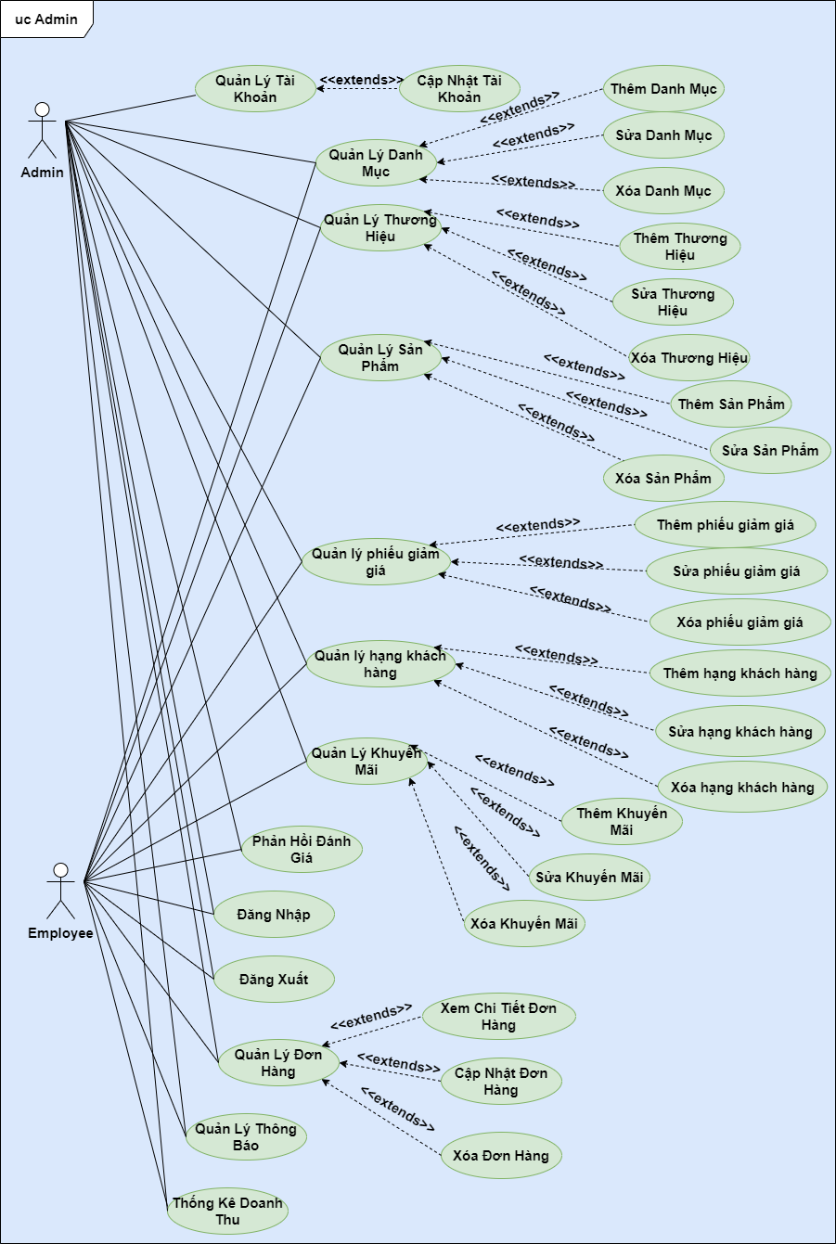

**Hình 14. Use Case Diagram – Admin**

**2.3.5. Đặc tả Use Case**

**2.3.5.1. Guest**

**<Guest> Đăng Ký**

|  |  |
| --- | --- |
| **Use Case ID** | **GUEST_01** |
| **Use Case** | Đăng ký |
| **Short Description** | Use Case này cho phép thực hiện đăng ký tài khoản |
| **Actors** | Guest |
| **Trigger** | Guest click chọn button “Đăng ký” trên giao diện đăng nhập |
| **Pre-conditions** | Không có |
| **Post-conditions** | **Thành công:** Guest đăng ký tài khoản thành công  **Thất bại:** Hệ thống sẽ thông báo lỗi xảy ra. |
| **Main Flow** | (1). Ở trang đăng nhập nhấn nút “Đăng ký”  (2). Hệ thống chuyển hướng tới trang Đăng ký  (3). Khách hàng nhập “Họ và tên”, “Email”, “Mật khẩu”, “Xác nhận mật khẩu” và nhấn nút Đăng ký tài khoản  (4). Hệ thống kiểm tra thông tin vừa nhập, tạo tài khoản cho Khách hàng  (5). Thông báo đăng ký thành công và chuyển hướng tới trang đăng nhập |
| **Alternative Flow** |  |
| **ExceptionFlow** | (3.1). Guest nhập không đúng định dạng Email hoặc Mật khẩu không trùng khớp với Xác nhận mật khẩu, hệ thống thông báo yêu cầu nhập lại  (4.1.). Hệ thống kiểm tra bị trùng Email, hệ thống thông báo lỗi và yêu cầu nhập lại |

**Bảng 6. <Guest> Đăng ký**

**<Guest> Xem Danh Sách Sản Phẩm**

|  |  |
| --- | --- |
| **Use Case ID** | **GUEST_02** |
| **Use Case** | Xem danh sách sản phẩm |
| **Short Description** | Use Case này cho phép xem tất cả các sản phẩm có trên hệ thống |
| **Actors** | Guest |
| **Trigger** | Không có |
| **Pre-conditions** | Không có |
| **Post-conditions** | **Thành công:** Hệ thống sẽ hiển thị tất cả các sản phẩm trên giao diện  **Thất bại:** Hệ thống sẽ thông báo lỗi xảy ra. |
| **Main Flow** | (1). Guest thực hiện truy cập đến trang web  (2). Chọn phần Tất Cả Sản Phẩm trên giao diện hệ thống |
| **Alternative Flow** |  |
| **ExceptionFlow** | (1.1). Lỗi kết nối đến Server |

**Bảng 7. <Guest> Xem danh sách sản phẩm**

**<Guest> Xem Chi Tiết Sản Phẩm**

|  |  |
| --- | --- |
| **Use Case ID** | **GUEST_03** |
| **Use Case** | Xem chi tiết sản phẩm |
| **Short Description** | Use Case này cho phép xem chi tiết của một sản phẩm |
| **Actors** | Guest |
| **Trigger** | Guest cần phải thực hiện click chọn vào sản phẩm trên giao diện |
| **Pre-conditions** | Không có |
| **Post-conditions** | **Thành công:** Hệ thống sẽ xuất hiện thông tin chi tiết của sản phẩm.  **Thất bại:** Hệ thống sẽ thông báo lỗi xảy ra. |
| **Main Flow** | (1). Guest thực hiện truy cập tới website  (2). Chọn phần Tất Cả Sản Phẩm trên giao diện hệ thống  (3). Hệ thống điều hướng tới trang Tất Cả Sản phẩm  (4). Guest click chọn vào sản phẩm  (5). Hệ thống điều hướng tới trang chi tiết sản phẩm, thông tin của sản phẩm sẽ được hiển thị |
| **Alternative Flow** |  |
| **ExceptionFlow** | (1.1). Lỗi kết nối đến Server |

**Bảng 8. <Guest> Xem chi tiết sản phẩm**

**<Guest> Tìm Kiếm Sản Phẩm**

|  |  |
| --- | --- |
| **Use Case ID** | **GUEST_04** |
| **Use Case** | Tìm Kiếm Sản Phẩm |
| **Short Description** | Use Case này cho phép tìm kiếm sản phẩm thông qua từ khóa |
| **Actors** | Guest |
| **Trigger** | Guest cần phải thực hiện nhập từ khóa sản phẩm |
| **Pre-conditions** | Không có |
| **Post-conditions** | **Thành công:** Hệ thống sẽ xuất hiện tên các sản phẩm theo từ khóa mà người dùng đã nhập  **Thất bại:** |
| **Main Flow** | (1). Guest thực hiện truy cập tới website  (2). Guest nhập từ khóa tìm kiếm vào ô tìm kiếm  (3). Hệ thống sẽ xuất hiện tên các sản phẩm theo từ khóa đã nhập. |
| **Alternative Flow** |  |
| **ExceptionFlow** | (1.1). Lỗi kết nối đến Server |

**Bảng 9. <Guest> Tìm kiếm sản phẩm**

**<Guest> Lọc Sản Phẩm**

|  |  |
| --- | --- |
| **Use Case ID** | **GUEST_05** |
| **Use Case** | Lọc Sản Phẩm |
| **Short Description** | Use Case này cho phép lọc sản phẩm thông qua tiêu chí lựa chọn |
| **Actors** | Guest |
| **Trigger** | Guest cần phải thực hiện click chọn phương thức lọc |
| **Pre-conditions** | Không có |
| **Post-conditions** | **Thành công:** Hệ thống sẽ lọc sản phẩm theo lựa chọn mà người dùng muốn.  **Thất bại:** Hệ thống sẽ thông báo lỗi xảy ra |
| **Main Flow** | (1). Guest thực hiện truy cập tới website  (2). Chọn phần Tất Cả Sản Phẩm trên giao diện hệ thống  (3). Hệ thống điều hướng tới trang Tất Cả Sản phẩm  (4). Guest lọc dựa theo tiêu chí (Danh Mục, Thương Hiệu, Giá, Giảm Giá, Đánh Giá, Chương Trình Khuyến Mãi)  (5). Hệ thống hiển thị sản phẩm được lọc theo tiêu chí được chọn |
| **Alternative Flow** |  |
| **ExceptionFlow** | (1.1). Lỗi kết nối đến Server |

**Bảng 10. <Guest> Lọc sản phẩm**

|  |  |
| --- | --- |
| **Use Case ID** | **GUEST_06** |
| **Use Case** | Mua Ngay |
| **Short Description** | Use Case này cho phép mua ngay sản phẩm |
| **Actors** | Guest |
| **Trigger** | Guest cần phải thực hiện click chọn vào button “Mua Ngay” |
| **Pre-conditions** | Không có |
| **Post-conditions** | **Thành công:** Guest mua ngay sản phẩm thành công  **Thất bại:** Hệ thống sẽ thông báo lỗi xảy ra |
| **Main Flow** | (1). Guest thực hiện truy cập tới website  (2). Guest thực hiện click vào sản phẩm trên giao diện trang chủ  (3). Hệ thống điều hướng tới trang chi tiết sản phẩm, thông tin của sản phẩm sẽ được hiển thị  (4). Guest thực hiện chọn biến thể sản phẩm và nhập số lượng muốn mua  (5). Guest thực hiện click chọn button “Mua Ngay”  (6). Hệ thống sẽ điều hướng tới trang thanh toán  (7). Guest nhập các thông tin bao gồm họ và tên, email, số điện thoại, địa chỉ và click chọn button “Tiến hành gửi hàng”  (8). Guest lựa chọn phương thức giao hàng sau đó click chọn “Tiếp tục thanh toán”  (9). Guest lựa chọn phương thức thanh toán COD sau đó click chọn “Hoàn thành đơn hàng” (A1)  (10). Hệ thống thông báo đặt hàng thành công và gửi mail thông báo về đơn hàng |
| **Alternative Flow** | (A1). Guest lựa chọn phương thức thanh toán Online (VNPay) và click chọn “Hoàn thành đơn hàng”, chuyển Guest tới Use Case GUEST_07 |
| **ExceptionFlow** | (1.1). Lỗi kết nối đến Server  (4.1). Guest chưa chọn biến thể sản phẩm, hệ thống thông báo yêu cầu chọn biến thể của sản phẩm muốn mua  (7.1). Guest nhập không đầy đủ thông tin, hệ thống thông báo yêu cầu nhập lại |

**Bảng 11. <Guest> Mua ngay**

**<Guest> Thanh Toán VNPay**

|  |  |
| --- | --- |
| **Use Case ID** | **GUEST_07** |
| **Use Case** | Thanh Toán VNPay |
| **Short Description** | Use Case này cho phép Guest thanh toán đơn hàng bằng VNPay |
| **Actors** | Guest |
| **Trigger** | Guest cần phải lựa chọn phương thức thanh toán VNPay và click chọn “Hoàn thành đơn hàng” |
| **Pre-conditions** | Guest thực hiện xong Use Case GUEST_06 (Mua ngay) |
| **Post-conditions** | **Thành công:** Guest thanh toán cho đơn hàng thành công  **Thất bại:** Hệ thống sẽ thông báo lỗi đến Guest. Thanh toán thất bại |
| **Main Flow** | (1). Hệ thống chuyển Guest đến trang thanh toán của VNPay  (2). Guest chọn ngân hàng cá nhân. Nhập thông tin thẻ và nhấn “Tiếp tục” (A1)  (3). Server VNPay xác thực thông tin thẻ thành công, gửi một OTP đến số điện thoại đăng kí của thẻ và hiển thị Form nhập xác thực OTP để thanh toán  (4). Guest lấy và nhập OTP vào Form. Sau đó, nhấn nút “Thanh toán”.  (5). Hệ thống VNPay xử lý thanh toán thành công và gửi thông báo đến hệ thống website, hệ thống website chuyển Guest về lại trang chủ. |
| **Alternative Flow** | (A1) . Nếu không muốn tiếp tục, Guest có thể click chọn “Hủy thanh toán” |
| **ExceptionFlow** | (5.1). Hệ thống xác thực OTP thất bại  (5.1.1) Hiển thị thông báo lỗi |

**Bảng 12. <Guest> Thanh toán VNPay**

**2.3.5.2. User**

**<User> Đăng Nhập**

|  |  |
| --- | --- |
| **Use Case ID** | **USER_01** |
| **Use Case** | Đăng nhập |
| **Short Description** | Use Case này cho phép thực hiện đăng nhập |
| **Actors** | User |
| **Trigger** | User click chọn button “Đăng nhập” trên giao diện trang chủ |
| **Pre-conditions** | Đã có tài khoản trong hệ thống |
| **Post-conditions** | **Thành công:** Hệ thống sẽ điều hướng người dùng quay lại trang chủ  **Thất bại:** Hệ thống sẽ thông báo lỗi xảy ra. |
| **Main Flow** | (1). Chọn button “Đăng nhập” trên giao diện trang chủ  (2). Hệ thống chuyển hướng tới trang Đăng nhập  (3). Khách hàng nhập “Email” và “Mật khẩu” và nhấn button “Đăng nhập”  (4). Hệ thống kiểm tra thông tin trùng khớp trong hệ thống và chuyển hướng tới trang chủ |
| **Alternative Flow** |  |
| **ExceptionFlow** | (3.1). Điền không đầy đủ thông tin, hệ thống yêu cầu điền các thông tin còn thiếu  (4.1). Hệ thống kiểm tra sai thông tin email hoặc mật khẩu  (4.2). Hệ thống kiểm tra tình trạng của tài khoản là active hay banned |

**Bảng 13. <User> Đăng nhập**

**<User> Đăng Xuất**

|  |  |
| --- | --- |
| **Use Case ID** | **USER_02** |
| **Use Case** | Đăng xuất |
| **Short Description** | Use Case này cho phép thực hiện đăng xuất ra khỏi hệ thống |
| **Actors** | User |
| **Trigger** | User click vào button “Đăng xuất” trên menu profile |
| **Pre-conditions** | Đã đăng nhập |
| **Post-conditions** | **Thành công:**  Hệ thống sẽ điều hướng tới trang chủ |
| **Main Flow** | (1). User thực hiện di chuyển con trỏ tới biểu tượng profile trên header  (2). Hệ thống sẽ xuất hiện menu profile  (3). User thực hiện chọn button “Đăng xuất”  (4). User đăng xuất khỏi hệ thống thành công và trả về trang chủ |
| **Alternative Flow** |  |
| **ExceptionFlow** | (1.1). Lỗi kết nối đến Server |

**Bảng 14. <User> Đăng xuất**

**<User> Quên mật khẩu**

|  |  |
| --- | --- |
| **Use Case ID** | **USER_03** |
| **Use Case** | Quên mật khẩu |
| **Short Description** | Use Case này cho phép lấy lại mật khẩu |
| **Actors** | User |
| **Trigger** | User click chọn button “Quên mật khẩu” trên giao diện trang đăng nhập |
| **Pre-conditions** | Đã có tài khoản trong hệ thống |
| **Post-conditions** | **Thành công:** Lấy lại mật khẩu thành công  **Thất bại:** Hệ thống sẽ thông báo lỗi xảy ra. |
| **Main Flow** | (1). Chọn button “Quên mật khẩu” trên giao diện trang đăng nhập  (2). Hệ thống chuyển hướng tới trang Quên mật khẩu  (3). Khách hàng nhập “Email” và nhấn button “Gửi”  (4). Hệ thống kiểm tra email trùng khớp trong hệ thống và gửi link reset về email  (5). User click chọn link “Đặt lại mật khẩu”  (6). Hệ thống điều hướng User tới trang đặt lại mật khẩu  (7). User thực hiện nhập “Mật khẩu” và “Xác nhận mật khẩu” và click chọn “Tạo mật khẩu mới”  (8). Đổi mật khẩu thành công và hệ thống điều hướng User trở về trang Đăng nhập |
| **Alternative Flow** |  |
| **ExceptionFlow** | (1.1). Lỗi kết nối đến Server  (3.1). Hệ thống kiểm tra sai thông tin Email  (7.1). User nhập Mật khẩu và Xác nhận mật khẩu không khớp, hệ thống yêu cầu nhập lại |

**Bảng 15. <User> Quên mật khẩu**

**<User> Quản lý giỏ hàng**

|  |  |
| --- | --- |
| **Use Case ID** | **USER_04** |
| **Use Case** | Thêm vào giỏ hàng |
| **Short Description** | Use Case này cho phép thực hiện thêm sản phẩm vào giỏ hàng |
| **Actors** | User |
| **Trigger** | User click vào button Thêm vào giỏ hàng tại trang chi tiết sản phẩm |
| **Pre-conditions** | Đã đăng nhập |
| **Post-conditions** | **Thành công:**  Sản phẩm được thêm vào giỏ hàng thành công  **Thất bại:** Hệ thống sẽ thông báo lỗi xảy ra |
| **Main Flow** | (1). User thực hiện click vào biểu tượng sản phẩm muốn thêm vào giỏ hàng  (2). Hệ thống điều hướng sang trang chi tiết sản phẩm  (3). User thực hiện chọn biến thể của sản phẩm và nhập số lượng và nhấn button Thêm vào giỏ hàng trên giao diện  (4). Hệ thống thông báo sản phẩm đã được thêm thành công |
| **Alternative Flow** |  |
| **ExceptionFlow** | (1.1). Lỗi kết nối đến Server  (3.1). User chưa chọn biến thể của sản phẩm muốn mua |

**Bảng 16. <User> Thêm vào giỏ hàng**

|  |  |
| --- | --- |
| **Use Case ID** | **USER_04** |
| **Use Case** | Sửa số lượng sản phẩm |
| **Short Description** | Use Case này cho phép thực hiện sửa số lượng sản phẩm trong giỏ hàng |
| **Actors** | User |
| **Trigger** | User click vào button “+” hoặc “-” trong giỏ hàng |
| **Pre-conditions** | Đã đăng nhập  Có ít nhất một sản phẩm trong giỏ hàng |
| **Post-conditions** | **Thành công:**  Tăng hoặc giảm số lượng sản phẩm trong giỏ hàng |
| **Main Flow** | (1). User thực hiện click vào button “+” hoặc “-” với sản phẩm muốn thao tác  (2). Hệ thống hiển thị số lượng theo thao tác của User |
| **Alternative Flow** |  |
| **ExceptionFlow** | (1.1). Lỗi kết nối đến Server |

**Bảng 17. <User> Sửa số lượng sản phẩm**

|  |  |
| --- | --- |
| **Use Case ID** | **USER_05** |
| **Use Case** | Xóa sản phẩm khỏi giỏ hàng |
| **Short Description** | Use Case này cho phép thực hiện xóa sản phẩm vào giỏ hàng |
| **Actors** | User |
| **Trigger** | User click vào button “Loại bỏ” sản phẩm tại trang giỏ hàng |
| **Pre-conditions** | Đã đăng nhập  Có ít nhất một sản phẩm trong giỏ hàng |
| **Post-conditions** | **Thành công:**  Sản phẩm được xóa khỏi giỏ hàng thành công  **Thất bại:** Hệ thống sẽ thông báo lỗi xảy ra |
| **Main Flow** | (1). User thực hiện click vào biểu tượng giỏ hàng trên thanh header.  (2). Hệ thống điều hướng sang trang giỏ hàng  (3). User thực hiện chọn button “Loại bỏ”  (4). Hệ thống thông báo sản phẩm được xóa thành công |
| **Alternative Flow** |  |
| **ExceptionFlow** | (1.1). Lỗi kết nối đến Server |

**Bảng 18. <User> Xóa sản phẩm khỏi giỏ hàng**

**<User> Lưu phiếu giảm giá**

|  |  |
| --- | --- |
| **Use Case ID** | **USER_06** |
| **Use Case** | Lưu phiếu giảm giá |
| **Short Description** | Use Case này cho phép thực hiện lưu lại phiếu giảm giá |
| **Actors** | User |
| **Trigger** | User chọn phiếu giảm giá muốn lưu và nhấn vào button “Lưu” |
| **Pre-conditions** | Đã đăng nhập |
| **Post-conditions** | **Thành công:**  User lưu phiếu giảm giá thành công  **Thất bại:** Hệ thống sẽ thông báo lỗi xảy ra. |
| **Main Flow** | (1). User thực hiện truy cập đến hệ thống  (2). Hệ thống sẽ điều hướng tới trang chủ, tại trang chủ hiển thị các phiếu giảm giá đang tồn tại  (3). User thực hiện chọn phiếu giảm giá muốn lưu và nhấn vào button “Lưu”  (4). Hệ thống thực hiện kiểm tra các điều kiện trước khi lưu phiếu giảm giá cho người dùng  (5). Hệ thống xử lý lưu phiếu giảm giá cho người dùng và hiển thị thông báo lưu thành công |
| **Alternative Flow** |  |
| **ExceptionFlow** | (1.1). Lỗi kết nối đến Server  (4.1). |

**Bảng 19. <User> Lưu phiếu giảm giá**

**<User> Áp dụng phiếu giảm giá**

|  |  |
| --- | --- |
| **Use Case ID** | **USER_07** |
| **Use Case** | Áp dụng phiếu giảm giá |
| **Short Description** | Use Case này cho phép thực hiện áp dụng phiếu giảm giá |
| **Actors** | User |
| **Trigger** | User cần phải lựa chọn phiếu giảm giá trong “Mã giảm giá của bạn” và nhấn chọn “Áp dụng voucher” |
| **Pre-conditions** | Đã đăng nhập  Đã lưu ít nhất 1 phiếu giảm giá và khả dụng với đơn hàng đang thanh toán |
| **Post-conditions** | **Thành công:**  User áp dụng phiếu giảm giá thành công  **Thất bại:** Hệ thống sẽ thông báo lỗi xảy ra. |
| **Main Flow** | (1). Tại trang thanh toán, hệ thống sẽ hiển thị các phiếu giảm giá phù hợp với đơn hàng và đề xuất phiếu giảm giá tốt nhất  (2). User thực hiện chọn phiếu giảm giá muốn áp dụng vào đơn hàng và nhấn chọn button “Áp dụng voucher”  (3). Hệ thống thực hiện kiểm tra việc áp dụng phiếu giảm giá  (4). Áp dụng phiếu giảm giá thành công và hiển thị thông báo “Áp dụng mã thành công” |
| **Alternative Flow** |  |
| **ExceptionFlow** | (1.1). Lỗi kết nối đến Server  (4.1). Áp dụng không thành công do điều kiện áp dụng  (4.2). Áp dụng không thành công do thời hạn của phiếu giảm giá |

**Bảng 20. <User> Áp dụng phiếu giảm giá**

**<User> Đặt hàng**

|  |  |
| --- | --- |
| **Use Case ID** | **USER_08** |
| **Use Case** | Đặt hàng |
| **Short Description** | Use Case này cho phép thực hiện đặt hàng sản phẩm được chọn lựa trong giỏ hàng |
| **Actors** | User |
| **Trigger** | User chọn sản phẩm muốn mua và click chọn button “Đặt hàng” trong giỏ hàng |
| **Pre-conditions** | Đã đăng nhập  Có ít nhất một sản phẩm trong giỏ hàng |
| **Post-conditions** | **Thành công:**  User đặt hàng mua sản phẩm thành công  **Thất bại:** Hệ thống sẽ thông báo lỗi xảy ra. |
| **Main Flow** | (1). User thực hiện truy cập biểu tượng giỏ hàng  (2). Hệ thống sẽ điều hướng tới trang giỏ hàng  (3). User thực hiện click chọn sản phẩm muốn mua và click chọn button “Đặt hàng”  (4). Hệ thống sẽ điều hướng tới trang thông tin đặt hàng  (5). User lựa chọn địa chỉ giao hàng phù hợp và click vào button “Tiến hành gửi hàng” (A1)  (6). User có thể áp dụng phiếu giảm giá (A2)  (7). User lựa chọn phương thức giao hàng và click vào button “Tiếp tục thanh toán”  (8). User lựa chọn phương thức thanh toán COD và click vào button “Hoàn thành đơn hàng” (A3)  (8). Hệ thống thông báo đặt hàng thành công và gửi mail thông báo về đơn hàng |
| **Alternative Flow** | (A1). User chưa cài địa chỉ giao hàng, có thể tạo địa chỉ mới  (A1.1). User click vào button “Thay đổi” tại cửa sổ “Địa chỉ của tôi”  (A1.2). Hệ thống hiển thị cửa số “Địa chỉ của tôi”  (A1.3). User click chọn “Thêm địa chỉ mới”  (A1.4). Hệ thống tiếp nhận và hiển thị form “Thêm địa chỉ mới”  (A1.5). User điền đầy đủ thông tin trong form và click chọn button “Thêm”  (A1.6). Hệ thống tiếp nhận và xử lý thêm địa chỉ mới và hiển thị địa chỉ mới vào “Địa chỉ của tôi”  (A2). User thực hiện áp dụng phiếu giảm giá theo Use Case USER_07  (A3). User lựa chọn phương thức thanh toán Online và click vào button “Hoàn thành đơn hàng”, chuyển User tới Use Case USER_09 |
| **ExceptionFlow** | (1.1). Lỗi kết nối đến Server |

**Bảng 21. <User> Đặt hàng**

**<User> Thanh Toán VNPay**

|  |  |
| --- | --- |
| **Use Case ID** | **USER_09** |
| **Use Case** | Thanh Toán VNPay |
| **Short Description** | Use Case này cho phép User thanh toán đơn hàng bằng VNPay |
| **Actors** | User |
| **Trigger** | User cần phải lựa chọn phương thức thanh toán VNPay và click chọn “Hoàn thành đơn hàng” |
| **Pre-conditions** | User thực hiện xong Use Case USER_06 (Đặt hàng) |
| **Post-conditions** | **Thành công:** User thanh toán cho đơn hàng thành công  **Thất bại:** Hệ thống sẽ thông báo lỗi đến User. Thanh toán thất bại |
| **Main Flow** | (1). Hệ thống chuyển User đến trang thanh toán của VNPay  (2). User chọn ngân hàng cá nhân. Nhập thông tin thẻ và nhấn “Tiếp tục” (A1)  (3). Server VNPay xác thực thông tin thẻ thành công, gửi một OTP đến số điện thoại đăng kí của thẻ và hiển thị Form nhập xác thực OTP để thanh toán  (4). Guest lấy và nhập OTP vào Form. Sau đó, nhấn nút “Thanh toán”.  (5). Hệ thống VNPay xử lý thanh toán thành công và gửi thông báo đến hệ thống website, hệ thống website chuyển User về lại trang chủ. |
| **Alternative Flow** | (A1) . Nếu không muốn tiếp tục, User có thể click chọn “Hủy thanh toán” |
| **ExceptionFlow** | (5.1). Hệ thống xác thực OTP thất bại  (5.1.1) Hiển thị thông báo lỗi |

**Bảng 22. <User> Thanh toán VNPay**

**<User> Quản lý địa chỉ**

|  |  |
| --- | --- |
| **Use Case ID** | **USER_10** |
| **Use Case** | Thêm địa chỉ |
| **Short Description** | Use Case này cho phép User thêm địa chỉ mới |
| **Actors** | User |
| **Trigger** | User click vào “Thêm địa chỉ” tại trang địa chỉ |
| **Pre-conditions** | Đã đăng nhập |
| **Post-conditions** | **Thành công:**  Thêm địa chỉ mới thành công  **Thất bại:** Hệ thống sẽ thông báo lỗi xảy ra |
| **Main Flow** | (1). User thực hiện di chuyển con trỏ tới biểu tượng profile trên header  (2). Hệ thống sẽ xuất hiện menu profile  (3). User thực hiện chọn button “Thông tin cá nhân”  (4). Hệ thống điều hướng User tới trang thông tin  (5). User thực hiện click chọn “Sổ địa chỉ” và điều hướng qua trang địa chỉ  (6). Tại trang địa chỉ User click “Thêm địa chỉ”  (7). Hệ thống hiển thị form nhập thông tin địa chỉ  (8). User điền đầy đủ thông tin và nhấn nút “Thêm” |
| **Alternative Flow** |  |
| **ExceptionFlow** | (1.1). Lỗi kết nối đến Server  (8.1) User không điền hoặc để trống thông tin bắt buộc |

**Bảng 23. <User> Thêm địa chỉ**

|  |  |
| --- | --- |
| **Use Case ID** | **USER_11** |
| **Use Case** | Sửa thông tin địa chỉ |
| **Short Description** | Use Case này cho phép thực hiện User chỉnh sửa địa chỉ |
| **Actors** | User |
| **Trigger** | User click vào button “Sửa” địa chỉ muốn thay đổi thông tin |
| **Pre-conditions** | Đã đăng nhập  Có ít nhất một địa chỉ đã tạo |
| **Post-conditions** | **Thành công:**  Thay đổi thông tin địa chỉ thành công  **Thất bại:** Hệ thống sẽ thông báo lỗi xảy ra |
| **Main Flow** | (1). User thực hiện di chuyển con trỏ tới biểu tượng profile trên header  (2). Hệ thống sẽ xuất hiện menu profile  (3). User thực hiện chọn button “Thông tin cá nhân”  (4). Hệ thống điều hướng User tới trang thông tin  (5). User thực hiện click chọn “Sổ địa chỉ” và điều hướng qua trang địa chỉ  (6). Tại trang địa chỉ User chọn địa chỉ muốn sửa và click vào button “Sửa”  (7). Hệ thống hiển thị form thông tin địa chỉ  (8). User thay đổi thông tin và click “Lưu chỉnh sửa”  (8). Hệ thống hiển thị thông báo thay đổi địa chỉ thành công |
| **Alternative Flow** |  |
| **ExceptionFlow** | (1.1). Lỗi kết nối đến Server  (8.1) User không điền hoặc để trống thông tin bắt buộc |

**Bảng 24. <User> Sửa địa chỉ**

|  |  |
| --- | --- |
| **Use Case ID** | **USER_12** |
| **Use Case** | Xóa địa chỉ |
| **Short Description** | Use Case này cho phép thực hiện xóa địa chỉ |
| **Actors** | User |
| **Trigger** | User click vào button “Xóa” địa chỉ tại trang địa chỉ |
| **Pre-conditions** | Đã đăng nhập  Có ít nhất một địa chỉ đã tạo |
| **Post-conditions** | **Thành công:**  Địa chỉ được xóa thành công  **Thất bại:** Hệ thống sẽ thông báo lỗi xảy ra |
| **Main Flow** | (1). User thực hiện di chuyển con trỏ tới biểu tượng profile trên header  (2). Hệ thống sẽ xuất hiện menu profile  (3). User thực hiện chọn button “Thông tin cá nhân”  (4). Hệ thống điều hướng User tới trang thông tin  (5). User thực hiện click chọn “Sổ địa chỉ” và điều hướng qua trang địa chỉ  (6). Tại trang địa chỉ User chọn địa chỉ muốn sửa và click vào button “Xóa”  (7). Hệ thống hiển thị thông báo “Xác nhận”  (8). User click “Xóa” trong thông báo “Xác nhận” (A1)  (9). Hệ thống hiển thị thông báo Xóa địa chỉ thành công |
| **Alternative Flow** | (A1). Nếu User không muốn xóa, click “Đóng” trong thông báo “Xác nhận” |
| **ExceptionFlow** | (1.1). Lỗi kết nối đến Server |

**Bảng 25. <User> Xóa địa chỉ**

**<User> Quản lý đơn hàng**

|  |  |
| --- | --- |
| **Use Case ID** | **USER_13** |
| **Use Case** | Quản lý đơn hàng |
| **Short Description** | Use Case này cho phép thực hiện quản lý các đơn hàng đã đặt |
| **Actors** | User |
| **Trigger** | User thực hiện click vào button “Lịch sử đơn hàng” tại menu profile |
| **Pre-conditions** | Đã đăng nhập |
| **Post-conditions** | **Thành công:**  Hệ thống hiển thị tất cả các đơn đặt hàng và trạng thái đi kèm  **Thất bại:** Hệ thống sẽ thông báo lỗi xảy ra. |
| **Main Flow** | (1). User thực hiện di chuyển con trỏ tới biểu tượng profile trên header  (2). Hệ thống sẽ xuất hiện menu profile  (3). User thực hiện chọn button “Thông tin cá nhân”  (4). Hệ thống điều hướng User tới trang thông tin và hiển thị mặc định Lịch sử đơn hàng  (5). Hệ thống hiển thị tất cả thông tin về các đơn đặt hàng và trạng thái đi kèm |
| **Alternative Flow** |  |
| **ExceptionFlow** | (1.1). Lỗi kết nối đến Server |

**Bảng 26. <User> Xem danh sách đơn hàng**

|  |  |
| --- | --- |
| **Use Case ID** | **USER_14** |
| **Use Case** | Xem chi tiết đơn hàng |
| **Short Description** | Use Case này cho phép thực hiện xem chi tiết đơn hàng |
| **Actors** | User |
| **Trigger** | User thực hiện click vào biểu tượng Xem |
| **Pre-conditions** | Đã đăng nhập  Có ít nhất một đơn hàng đã đặt |
| **Post-conditions** | **Thành công:**  Hệ thống hiển thị chi tiết đơn hàng  **Thất bại:** Hệ thống sẽ thông báo lỗi xảy ra. |
| **Main Flow** | (1). User thực hiện di chuyển con trỏ tới biểu tượng profile trên header  (2). Hệ thống sẽ xuất hiện menu profile  (3). User thực hiện chọn button “Thông tin cá nhân”  (4). Hệ thống điều hướng User tới trang thông tin và hiển thị mặc định Lịch sử đơn hàng  (5). Hệ thống hiển thị tất cả thông tin về các đơn đặt hàng và trạng thái đi kèm  (6). User thực hiện click vào biểu tượng Xem  (7). Hệ thống điều hướng User tới trang chi tiết đơn hàng |
| **Alternative Flow** |  |
| **ExceptionFlow** | (1.1). Lỗi kết nối đến Server |

**Bảng 27. <User> Xem chi tiết đơn hàng**

|  |  |
| --- | --- |
| **Use Case ID** | **USER_15** |
| **Use Case** | Hủy đơn hàng |
| **Short Description** | Use Case này cho phép thực hiện hủy đơn hàng |
| **Actors** | User |
| **Trigger** | User thực hiện click vào biểu tượng hủy của đơn hàng |
| **Pre-conditions** | Đã đăng nhập  Có ít nhất một đơn hàng với trạng thái “Đang xác nhận” |
| **Post-conditions** | **Thành công:**  Hệ thống hiển thị chi tiết đơn hàng  **Thất bại:** Hệ thống sẽ thông báo lỗi xảy ra. |
| **Main Flow** | (1). User thực hiện di chuyển con trỏ tới biểu tượng profile trên header  (2). Hệ thống sẽ xuất hiện menu profile  (3). User thực hiện chọn button “Thông tin cá nhân”  (4). Hệ thống điều hướng User tới trang thông tin và hiển thị mặc định Lịch sử đơn hàng  (5). Hệ thống hiển thị tất cả thông tin về các đơn đặt hàng và trạng thái đi kèm  (6). User chọn đơn hàng muốn hủy và click vào biểu tượng hủy  (7). Hệ thống thông báo xác nhận  (8). User click chọn “Có” (A1)  (9). Hệ thống tiếp nhận và hủy đơn hàng thành công |
| **Alternative Flow** | (A1). Nếu User không muốn hủy, có thể click chọn “Hủy bỏ” |
| **ExceptionFlow** | (1.1). Lỗi kết nối đến Server |

**Bảng 28. <User> Hủy đơn hàng**

**<User> Đánh giá sản phẩm**

|  |  |
| --- | --- |
| **Use Case ID** | **USER_16** |
| **Use Case** | Đánh giá sản phẩm |
| **Short Description** | Use Case này cho phép User đánh giá sản phẩm |
| **Actors** | User |
| **Trigger** | User click vào button “Đánh giá sản phẩm” trong trang chi tiết đơn hàng |
| **Pre-conditions** | Đã đăng nhập  Có ít nhất một đơn hàng với trạng thái “Đã giao” |
| **Post-conditions** | **Thành công:** User có thể đánh giá sản phẩm sau khi đơn hàng đã giao thành công  **Thất bại:** Hệ thống thông báo lỗi xảy ra. |
| **Main Flow** | (1). User thực hiện di chuyển con trỏ tới biểu tượng profile trên header  (2). Hệ thống sẽ xuất hiện menu profile  (3). User thực hiện chọn button “Thông tin cá nhân”  (4). Hệ thống điều hướng User tới trang thông tin và hiển thị mặc định Lịch sử đơn hàng  (5). Hệ thống hiển thị tất cả thông tin về các đơn đặt hàng và trạng thái đi kèm  (6). User thực hiện click vào biểu tượng Xem  (7). Hệ thống điều hướng User tới trang chi tiết đơn hàng  (8). Tại trang chi tiết đơn hàng, User click vào button “Đánh giá sản phẩm”  (9). Hệ thống hiển thị form đánh giá cho các sản phẩm trong đơn hàng  (10). User thực hiện click vào button “Đánh giá”  (11). Hệ thống hiển thị form nhập thông tin đánh giá  (12). User thực hiện thêm thông tin đánh giá và click vào button “Gửi” |
| **Alternative Flow** |  |
| **ExceptionFlow** | (1.1). Lỗi kết nối đến Server  (12.1). User đã thực hiện đánh giá cho sản phẩm trong lần mua trước đó sẽ không thể thực hiện đánh giá cho sản phẩm trong lần mua này |

**Bảng 29. <User> Đánh giá sản phẩm**

**<User> Xem chi tiết hóa đơn**

|  |  |
| --- | --- |
| **Use Case ID** | **USER_17** |
| **Use Case** | Xem chi tiết hóa đơn |
| **Short Description** | Use Case này cho phép User xem chi tiết hóa đơn |
| **Actors** | User |
| **Trigger** | User click chọn biểu tượng xem chi tiết hóa đơn với đơn hàng muốn xem |
| **Pre-conditions** | Đã đăng nhập  Có tối thiểu một đơn hàng trên hệ thống |
| **Post-conditions** | **Thành công:** User có thể xem chi tiết đơn hàng thành công  **Thất bại:** Hệ thống thông báo lỗi xảy ra. |
| **Main Flow** | (1). User thực hiện click vào biểu tượng Xem chi tiết  (2). Hệ thống hiển thị chi tiết đơn hàng  (3). User click chọn button “Hóa đơn”  (4). Hệ thống hiển thị chi tiết hóa đơn  (5). User click chọn In và tải xuống |
| **Alternative Flow** |  |
| **ExceptionFlow** | (1.1). Lỗi kết nối đến Server |

**Bảng 30. <User> Xem chi tiết hóa đơn**

**2.3.5.3. Admin**

**<Admin> Đăng Nhập**

|  |  |
| --- | --- |
| **Use Case ID** | **ADMIN_01** |
| **Use Case** | Đăng nhập |
| **Short Description** | Use Case này cho phép admin hoặc employee đăng nhập vào hệ thống |
| **Actors** | Admin, Employee |
| **Trigger** | Admin, Employee truy cập vào trang đăng nhập hệ thống quản trị |
| **Pre-conditions** | Admin, Employee cần nhập chính xác email và mật khẩu |
| **Post-conditions** | **Thành công:** Admin, Employee được điều hướng đến trang chủ  **Thất bại:** Hệ thống thông báo lỗi xảy ra. |
| **Main Flow** | (1). Admin, Employee truy cập đến trang hệ thống quản trị  (2). Trang đăng nhập hiển thị  (3). Admin, Employee nhập “Email” và “ Mật khẩu”  (4). Admin, Employee click chọn button “Đăng nhập”  (5). Hệ thống điều hướng quay lại trang chủ và thông báo đăng nhập thành công |
| **Alternative Flow** |  |
| **ExceptionFlow** | (1.1). Lỗi kết nối đến Server  (3.1). Hệ thống thông báo yêu cầu nhập đủ thông tin đăng nhập |

**Bảng 31. <Admin> Đăng nhập**

**<Admin - Employee> Đăng Xuất**

|  |  |
| --- | --- |
| **Use Case ID** | **ADMIN_02** |
| **Use Case** | Đăng xuất |
| **Short Description** | Use Case này cho phép admin hoặc employee đăng xuất khỏi hệ thống |
| **Actors** | Admin, Employee |
| **Trigger** | Admin, Employee click chọn button “Logout” trong menu profile |
| **Pre-conditions** | Admin, Emloyee đã đăng nhập thành côngvào hệ thống |
| **Post-conditions** | **Thành công:** Admin, Employee đăng xuất ra khỏi hệ thống thành công  **Thất bại:** Hệ thống thông báo lỗi xảy ra. |
| **Main Flow** | (1). Admin, Employee click chọn button “Đăng xuất” trong menu profile  (2). Hệ thống sẽ điều hướng quay lại trang đăng nhập |
| **Alternative Flow** |  |
| **ExceptionFlow** | (1.1). Lỗi kết nối đến Server |

**Bảng 32. <Admin> Đăng xuất**

**<Admin> Quản lý tài khoản**

|  |  |
| --- | --- |
| **Use Case ID** | **ADMIN_03** |
| **Use Case** | Cập nhật tài khoản |
| **Short Description** | Use Case này cho phép admin cập nhật tài khoản người dùng |
| **Actors** | Admin |
| **Trigger** | Admin chọn tài khoản người dùng cần thay đổi và click vào biểu tượng cập nhật |
| **Pre-conditions** | Admin đã đăng nhập thành côngvào hệ thống |
| **Post-conditions** | **Thành công:** Tài khoản người dùng được chọn được cập nhật  **Thất bại:** Hệ thống thông báo lỗi xảy ra. |
| **Main Flow** | (1). Admin truy cập vào trang Quản lý người dùng  (2). Hệ thống điều hướng sang trang Quản lý người dùng  (3). Admin chọn người dùng cần thay đổi và click vào biểu tượng cập nhật  (4). Hệ thống hiển thị giao diện cập nhật  (5). Admin lựa chọn cập nhật role hoặc cập nhật trạng thái của người dùng đã chọn  (6). User được cập nhật thành công |
| **Alternative Flow** |  |
| **ExceptionFlow** | (1.1). Lỗi kết nối đến Server |

**Bảng 33. <Admin> Cập nhật tài khoản**

**<Admin> Quản lý danh mục**

|  |  |
| --- | --- |
| **Use Case ID** | **ADMIN_04** |
| **Use Case** | Thêm danh mục |
| **Short Description** | Use Case này cho phép admin hoặc employee tạo danh mục mới |
| **Actors** | Admin, Employee |
| **Trigger** | Admin, Employee click chọn button “Thêm” |
| **Pre-conditions** | Admin, Employee đã đăng nhập thành côngvào hệ thống |
| **Post-conditions** | **Thành công:** Hệ thống sẽ có thêm danh mục mới.  **Thất bại**: Hệ thống sẽ thông báo lỗi xảy ra. |
| **Main Flow** | (1). Admin, Employee truy cập vào trang thêm sản phẩm  (2). Hệ thống điều hướng sang trang thêm sản phẩm  (3). Hệ thống hiển thị giao diện thêm sản phẩm bao gồm danh mục sản phẩm  (4). Admin, Employee chọn Quản lý danh mục  (5). Hệ thống hiển thị giao diện Quản lý danh mục  (6). Admin, Employee nhập thông tin: tên danh mục  (7). Admin, Employee click chọn button “Thêm”  (8). Hệ thống thông báo thêm danh mục thành công |
| **Alternative Flow** |  |
| **ExceptionFlow** | (1.1). Lỗi kết nối đến Server  (6.1). Admin, Employee để trống thông tin  (7.1). Tên danh mục đã tồn tại |

**Bảng 34. <Admin> Thêm danh mục**

|  |  |
| --- | --- |
| **Use Case ID** | **ADMIN_05** |
| **Use Case** | Sửa danh mục |
| **Short Description** | Use Case này cho phép admin hoặc employee sửa danh mục |
| **Actors** | Admin, Employee |
| **Trigger** | Admin, Employee thực hiện click vào tên danh mục muốn sửa |
| **Pre-conditions** | Admin, Employee đã đăng nhập thành côngvào hệ thống |
| **Post-conditions** | **Thành công:** Hệ thống sẽ sửa danh mục  **Thất bại**: Hệ thống sẽ thông báo lỗi xảy ra. |
| **Main Flow** | (1). Admin, Employee truy cập vào trang thêm sản phẩm  (2). Hệ thống điều hướng sang trang thêm sản phẩm  (3). Hệ thống hiển thị giao diện thêm sản phẩm bao gồm danh mục sản phẩm  (4). Admin, Employee chọn Quản lý danh mục  (5). Hệ thống hiển thị giao diện Quản lý danh mục  (6). Admin, Employee thực hiện click vào tên danh mục muốn sửa  (7). Admin, Employee nhập thông tin sửa cho danh mục và nhấn button “Edit”  (8). Sửa danh mục thành công |
| **Alternative Flow** |  |
| **ExceptionFlow** | (1.1). Lỗi kết nối đến Server  (7.1). Tên danh mục đã tồn tại |

**Bảng 35. <Admin> Sửa danh mục**

|  |  |
| --- | --- |
| **Use Case ID** | **ADMIN_06** |
| **Use Case** | Xóa danh mục |
| **Short Description** | Use Case này cho phép admin hoặc employee xóa danh mục |
| **Actors** | Admin, Employee |
| **Trigger** | Admin, Employee click chọn button “Remove” |
| **Pre-conditions** | Admin, Employee đã đăng nhập thành côngvào hệ thống |
| **Post-conditions** | **Thành công:** Hệ thống sẽ xóa danh mục  **Thất bại**: Hệ thống sẽ thông báo lỗi xảy ra. |
| **Main Flow** | (1). Admin, Employee truy cập vào trang thêm sản phẩm  (2). Hệ thống điều hướng sang trang thêm sản phẩm  (3). Hệ thống hiển thị giao diện thêm sản phẩm bao gồm danh mục sản phẩm  (4). Admin, Employee chọn quản lý danh mục  (5). Hệ thống hiển thị giao diện Quản lý danh mục  (6). Admin, Employee chọn danh mục muốn xóa  (7). Admin, Employee click chọn button “Loại bỏ”  (8). Hệ thống thông báo có muốn xóa danh mục  (9). Xóa danh mục thành công |
| **Alternative Flow** |  |
| **ExceptionFlow** | (1.1). Lỗi kết nối đến Server |

**Bảng 36. <Admin> Xóa danh mục**

**<Admin> Quản lý thương hiệu**

|  |  |
| --- | --- |
| **Use Case ID** | **ADMIN_07** |
| **Use Case** | Thêm thương hiệu |
| **Short Description** | Use Case này cho phép admin hoặc employee tạo thương hiệu mới |
| **Actors** | Admin, Employee |
| **Trigger** | Admin, Employee click chọn button “Thêm” |
| **Pre-conditions** | Admin, Employee đã đăng nhập thành côngvào hệ thống |
| **Post-conditions** | **Thành công:** Hệ thống sẽ có thêm thương hiệu mới.  **Thất bại**: Hệ thống sẽ thông báo lỗi xảy ra. |
| **Main Flow** | (1). Admin, Employee truy cập vào trang thêm sản phẩm  (2). Hệ thống điều hướng sang trang thêm sản phẩm  (3). Hệ thống hiển thị giao diện thêm sản phẩm bao gồm thương hiệu sản phẩm  (4). Admin, Employee chọn quản lý thương hiệu  (5). Hệ thống hiển thị giao diện Quản lý thương hiệu  (6). Admin, Employee nhập thông tin: tên thương hiệu  (7). Admin, Employee click chọn button “Thêm”  (8). Hệ thống thông báo thêm thương hiệu thành công |
| **Alternative Flow** |  |
| **ExceptionFlow** | (1.1). Lỗi kết nối đến Server  (6.1). Admin, Employee để trống thông tin  (7.1). Tên thương hiệu đã tồn tại |

**Bảng 37. <Admin> Thêm thương hiệu**

|  |  |
| --- | --- |
| **Use Case ID** | **ADMIN_08** |
| **Use Case** | Sửa thương hiệu |
| **Short Description** | Use Case này cho phép admin hoặc employee sửa thương hiệu |
| **Actors** | Admin, Employee |
| **Trigger** | Admin, Employee nhập thông tin sửa cho thương hiệu và nhấn button “Edit” |
| **Pre-conditions** | Admin, Employee đã đăng nhập thành côngvào hệ thống |
| **Post-conditions** | **Thành công:** Hệ thống sẽ sửa thương hiệu  **Thất bại**: Hệ thống sẽ thông báo lỗi xảy ra. |
| **Main Flow** | (1). Admin, Employee truy cập vào trang thêm sản phẩm  (2). Hệ thống điều hướng sang trang thêm sản phẩm  (3). Hệ thống hiển thị giao diện thêm sản phẩm bao gồm thương hiệu sản phẩm  (4). Admin, Employee chọn quản lý thương hiệu  (5). Hệ thống hiển thị giao diện Quản lý thương hiệu  (6). Admin, Employee thực hiện click vào tên thương hiệu muốn sửa  (7). Admin, Employee nhập thông tin sửa cho thương hiệu và nhấn button “Edit”  (8). Sửa thương hiệu thành công |
| **Alternative Flow** |  |
| **ExceptionFlow** | (1.1). Lỗi kết nối đến Server  (7.1). Tên thương hiệu đã tồn tại |

**Bảng 38. <Admin> Sửa thương hiệu**

|  |  |
| --- | --- |
| **Use Case ID** | **ADMIN_09** |
| **Use Case** | Xóa thương hiệu |
| **Short Description** | Use Case này cho phép admin hoặc employee xóa thương hiệu |
| **Actors** | Admin, Employee |
| **Trigger** | Admin, Employee click chọn button “Remove” |
| **Pre-conditions** | Admin, Employee đã đăng nhập thành côngvào hệ thống |
| **Post-conditions** | **Thành công:** Hệ thống sẽ xóa thương hiệu  **Thất bại**: Hệ thống sẽ thông báo lỗi xảy ra. |
| **Main Flow** | (1). Admin, Employee truy cập vào trang thêm sản phẩm  (2). Hệ thống điều hướng sang trang thêm sản phẩm  (3). Hệ thống hiển thị giao diện thêm sản phẩm bao gồm thương hiệu sản phẩm  (4). Admin, Employee chọn quản lý thương hiệu  (5). Hệ thống hiển thị giao diện Quản lý thương hiệu  (6). Admin, Employee chọn thương hiệu muốn xóa  (7). Admin, Employee click chọn button “Loại bỏ”  (8). Hệ thống thông báo có muốn xóa thương hiệu  (9). Xóa thương hiệu thành công |
| **Alternative Flow** |  |
| **ExceptionFlow** | (1.1). Lỗi kết nối đến Server |

**Bảng 39. <Admin> Xóa thương hiệu**

**<Admin> Quản lý sản phẩm**

|  |  |
| --- | --- |
| **Use Case ID** | **ADMIN_10** |
| **Use Case** | Thêm sản phẩm |
| **Short Description** | Use Case này cho phép admin hoặc employee tạo sản phẩm mới |
| **Actors** | Admin, Employee |
| **Trigger** | Admin, Employee click chọn button “Thêm sản phẩm” |
| **Pre-conditions** | Admin, Employee đã đăng nhập thành côngvào hệ thống |
| **Post-conditions** | **Thành công:** Hệ thống sẽ có thêm sản phẩm mới với các biến thể tùy chỉnh.  **Thất bại**: Hệ thống sẽ thông báo lỗi xảy ra. |
| **Main Flow** | (1). Admin, Employee truy cập vào trang quản lý sản phẩm  (2). Hệ thống điều hướng sang trang quản lý sản phẩm  (3). Admin, Employee click vào button “Thêm sản phẩm”  (4). Hệ thống điều hướng sang trang thêm sản phẩm  (5). Admin, Employee nhập các thông tin của sản phẩm bao gồm tên, mô tả, thông số, trạng thái, loại danh mục, loại thương hiệu, hình ảnh (tối thiểu 2 hình), (A1)  (6). Hệ thống thông báo thêm sản phẩm thành công |
| **Alternative Flow** | (A1). Admin, Employee thêm các biến thể sản phẩm bằng cách click chọn “Thêm nhóm phân loại 1” và “Thêm nhóm phân loại 2” (tối đa 2 biến thể)  (A1.1). Admin, Employee nhập các thông tin về tên nhóm phân loại, tên các phân loại hàng, giá tiền, số lượng, lợi nhuận, giảm giá, hình ảnh theo số lượng biến thể muốn thêm vào sản phẩm |
| **ExceptionFlow** | (1.1). Lỗi kết nối đến Server  (5.1). Admin để trống thông tin  (5.2). Sản phẩm đã tồn tại |

**Bảng 40. <Admin> Thêm sản phẩm**

|  |  |
| --- | --- |
| **Use Case ID** | **ADMIN_11** |
| **Use Case** | Sửa sản phẩm |
| **Short Description** | Use Case này cho phép admin hoặc employee sửa sản phẩm |
| **Actors** | Admin, Employee |
| **Trigger** | Admin, Employee lựa chọn sản phẩm muốn chỉnh sửa và click chọn button “Chỉnh sửa” |
| **Pre-conditions** | Admin, Employee đã đăng nhập thành côngvào hệ thống |
| **Post-conditions** | **Thành công:** Chỉnh sửa sản phẩm thành công  **Thất bại**: Hệ thống sẽ thông báo lỗi xảy ra. |
| **Main Flow** | (1). Admin, Employee truy cập vào trang quản lý sản phẩm  (2). Hệ thống điều hướng sang trang quản lý sản phẩm và hiển thị các sản phẩm hiện có  (3). Admin, Employee click vào button “Chỉnh sửa” của sản phẩm muốn sửa  (4). Hệ thống điều hướng sang trang chi tiết sản phẩm bao gồm các thông tin của sản phẩm  (5). Admin, Employee có thể chỉnh sửa các thông tin của sản phẩm bao gồm tên, mô tả, thông số, trạng thái, loại danh mục, loại thương hiệu, hình ảnh (tối thiểu 2 hình) (A1)  (6). Hệ thống thông báo thêm sản phẩm thành công |
| **Alternative Flow** | (A1). Admin, Employee thêm các biến thể sản phẩm bằng cách click chọn “Thêm nhóm phân loại 1” và “Thêm nhóm phân loại 2” (tối đa 2 biến thể)  (A1.1). Admin, Employee nhập các thông tin về tên nhóm phân loại, tên các phân loại hàng, giá tiền, số lượng, lợi nhuận, giảm giá, hình ảnh theo số lượng biến thể muốn thêm vào sản phẩm |
| **ExceptionFlow** | (1.1). Lỗi kết nối đến Server  (5.1). Sản phẩm đã tồn tại  (5.2). Admin, Employee để trống thông tin bắt buộc khi chỉnh sửa sản phẩm |

**Bảng 41. <Admin> Sửa sản phẩm**

|  |  |
| --- | --- |
| **Use Case ID** | **ADMIN_12** |
| **Use Case** | Xóa sản phẩm |
| **Short Description** | Use Case này cho phép admin hoặc employee xóa sản phẩm |
| **Actors** | Admin, Employee |
| **Trigger** | Admin, Employee lựa chọn sản phẩm muốn xóa và click chọn button “Xóa” |
| **Pre-conditions** | Admin, Employee đã đăng nhập thành côngvào hệ thống  Sản phẩm chưa có đơn hàng nào |
| **Post-conditions** | **Thành công:** Hệ thống sẽ xóa sản phẩm  **Thất bại**: Hệ thống sẽ thông báo lỗi xảy ra. |
| **Main Flow** | (1). Admin, Employee truy cập vào trang Quản lý sản phẩm  (2). Hệ thống điều hướng sang trang Quản lý sản phẩm và hiển thị các sản phẩm hiện có  (3). Admin, Employee lựa chọn sản phẩm muốn xóa và click chọn button “Xóa”  (5). Hệ thống hiển thị thông báo xác nhận xóa  (6). Admin, Employee click chọn “Có”  (7). Xóa sản phẩm thành công |
| **Alternative Flow** | (6). Nếu Admin, Employee không muốn xóa, có thể click “Hủy” |
| **ExceptionFlow** | (1.1). Lỗi kết nối đến Server  (6.1). Sản phẩm đã tồn tại đơn hàng |

**Bảng 42. <Admin> Xóa sản phẩm**

**<Admin> Quản lý khuyến mãi**

|  |  |
| --- | --- |
| **Use Case ID** | **ADMIN_13** |
| **Use Case** | Thêm khuyến mãi |
| **Short Description** | Use Case này cho phép admin hoặc employee thêm khuyến mãi |
| **Actors** | Admin, Employee |
| **Trigger** | Admin, Employee click chọn button “Thêm khuyến mãi” |
| **Pre-conditions** | Admin, Employee đã đăng nhập thành côngvào hệ thống |
| **Post-conditions** | **Thành công:** Thêm khuyến mãi thành công  **Thất bại**: Hệ thống sẽ thông báo lỗi xảy ra. |
| **Main Flow** | (1). Admin, Employee truy cập vào trang Quản lý khuyến mãi  (2). Hệ thống điều hướng sang trang Quản lý khuyến mãi  (3). Hệ thống hiển thị giao diện trang Quản lý khuyến mãi gồm các khuyến mãi hiện có  (4). Admin, Employee click vào button “Thêm khuyến mãi”  (5). Hệ thống điều hướng Admin, Employee sang trang thêm khuyến mãi  (6). Admin, Employee nhập đầy đủ thông tin và khuyến mãi và thêm các sản phẩm vào trong chương trình khuyến mãi để áp dụng và click vào button “Thêm khuyến mãi”  (7). Hệ thống kiểm tra thông tin, thông báo “Thêm khuyến mãi thành công” và điều hướng người dùng quay lại trang Quản lý khuyến mãi |
| **Alternative Flow** |  |
| **ExceptionFlow** | (1.1). Lỗi kết nối đến Server  (6.1). Admin, Employee để trống thông tin khuyến mãi bắt buộc  (7.1). Tên khuyến mãi đã tồn tại |

**Bảng 43. <Admin> Thêm khuyến mãi**

|  |  |
| --- | --- |
| **Use Case ID** | **ADMIN_14** |
| **Use Case** | Sửa khuyến mãi |
| **Short Description** | Use Case này cho phép admin hoặc employee sửa khuyến mãi |
| **Actors** | Admin, Employee |
| **Trigger** | Admin, Employee chọn khuyến mãi muốn thay đổi và click vào khuyến mãi |
| **Pre-conditions** | Admin, Employee đã đăng nhập thành côngvào hệ thống  Có ít nhất một khuyến mãi đã tạo |
| **Post-conditions** | **Thành công:** Hệ thống sẽ sửa khuyến mãi  **Thất bại**: Hệ thống sẽ thông báo lỗi xảy ra. |
| **Main Flow** | (1). Admin, Employee truy cập vào trang Quản lý khuyến mãi  (2). Hệ thống điều hướng sang trang Quản lý khuyến mãi  (3). Hệ thống hiển thị giao diện trang Quản lý khuyến mãi gồm các khuyến mãi hiện có  (4). Admin, Employee chọn khuyến mãi cần thay đổi  (5). Hệ thống điều hướng Admin, Employee sang trang chi tiết khuyến mãi  (6). Admin, Employee nhập thông tin thay đổi cho khuyến mãi và thêm hoặc xóa các sản phẩm trong khuyến mãi  (7). Hệ thống kiểm tra thông tin, thông báo “Cập nhật khuyến mãi thành công” và điều hướng người dùng quay lại trang Quản lý khuyến mãi |
| **Alternative Flow** |  |
| **ExceptionFlow** | (1.1). Lỗi kết nối đến Server  (6.1). Admin, Employee để trống thông tin bắt buộc  (7.1). Tên khuyến mãi đã tồn tại |

**Bảng 44. <Admin> Sửa khuyến mãi**

|  |  |
| --- | --- |
| **Use Case ID** | **ADMIN_15** |
| **Use Case** | Xóa khuyến mãi |
| **Short Description** | Use Case này cho phép admin hoặc employee xóa khuyến mãi |
| **Actors** | Admin, Employee |
| **Trigger** | Admin, Employee chọn khuyến mãi muốn xóa và click vào button “Xóa” |
| **Pre-conditions** | Admin, Employee đã đăng nhập thành côngvào hệ thống  Có ít nhất một khuyến mãi đã tạo |
| **Post-conditions** | **Thành công:** Hệ thống sẽ xóa khuyến mãi  **Thất bại**: Hệ thống sẽ thông báo lỗi xảy ra. |
| **Main Flow** | (1). Admin, Employee truy cập vào trang Quản lý khuyến mãi  (2). Hệ thống điều hướng sang trang Quản lý khuyến mãi  (3). Hệ thống hiển thị giao diện trang Quản lý khuyến mãi gồm các khuyến mãi hiện có  (4). Admin, Employee chọn khuyến mãi muốn xóa và click chọn button “Xóa”  (5). Hệ thống thông báo xác nhận  (6). Admin, Employee click button “Có” trong thông báo xác nhận  (7). Hệ thống tiếp nhận và xóa khuyến mãi thành công |
| **Alternative Flow** | (6). Nếu Admin, Employee không muốn xóa, click button “Hủy” trong thông báo xác nhận |
| **ExceptionFlow** | (1.1). Lỗi kết nối đến Server |

**Bảng 45. <Admin> Xóa khuyến mãi**

**<Admin> Quản lý đơn hàng**

|  |  |
| --- | --- |
| **Use Case ID** | **USER_16** |
| **Use Case** | Xem chi tiết đơn hàng |
| **Short Description** | Use Case này cho phép thực hiện xem chi tiết đơn hàng |
| **Actors** | Admin, Employee |
| **Trigger** | Admin, Employee thực hiện click vào biểu tượng Xem |
| **Pre-conditions** | Đã đăng nhập  Có ít nhất một đơn hàng đã đặt |
| **Post-conditions** | **Thành công:**  Hệ thống hiển thị chi tiết đơn hàng  **Thất bại:** Hệ thống sẽ thông báo lỗi xảy ra. |
| **Main Flow** | (1). Admin, Employee truy cập vào trang Quản lý đơn hàng  (2). Hệ thống điều hướng sang trang Quản lý đơn hàng  (3). User thực hiện click vào biểu tượng Xem  (4). Hệ thống điều hướng Admin, Employee tới trang chi tiết đơn hàng |
| **Alternative Flow** |  |
| **ExceptionFlow** | (1.1). Lỗi kết nối đến Server |

**Bảng 46. <Admin> Xem chi tiết đơn hàng**

|  |  |
| --- | --- |
| **Use Case ID** | **ADMIN_17** |
| **Use Case** | Cập nhật đơn hàng |
| **Short Description** | Use Case này cho phép admin hoặc employee cập nhật trạng thái của đơn hàng |
| **Actors** | Admin, Employee |
| **Trigger** | Admin, Employee click chọn biểu tượng chỉnh sửa cho đơn hàng muốn chỉnh |
| **Pre-conditions** | Đã đăng nhập  Có tối thiểu một đơn hàng trên hệ thống và trạng thái đơn hàng khác “Đã giao” |
| **Post-conditions** | **Thành công:** Admin, Employee thay đổi trạng thái đơn hàng thành công  **Thất bại:** Hệ thống thông báo lỗi xảy ra. |
| **Main Flow** | (1). Admin, Employee truy cập vào trang Quản lý đơn hàng  (2). Hệ thống điều hướng sang trang Quản lý đơn hàng  (3). Admin click chọn biểu tượng chỉnh sửa cho đơn hàng muốn chỉnh  (4). Hệ thống hiển thị giao diện chỉnh sửa đơn hàng  (5). Admin click chọn trạng thái trong trạng thái đơn hàng và nhấn button “Update”  (6). Hệ thống thực hiện cập nhật lại trạng thái đơn hàng |
| **Alternative Flow** |  |
| **ExceptionFlow** | (1.1). Lỗi kết nối đến Server |

**Bảng 47. <Admin> Thay đổi trạng thái**

**<Admin> Quản lý thông báo**

|  |  |
| --- | --- |
| **Use Case ID** | **ADMIN_18** |
| **Use Case** | Quản lý thông báo |
| **Short Description** | Use Case này cho phép admin hoặc employee quản lý thông báo |
| **Actors** | Admin, Employee |
| **Trigger** | Admin, Employee click vào biểu tượng thông báo |
| **Pre-conditions** | Admin, Employee đã đăng nhập thành côngvào hệ thống |
| **Post-conditions** | **Thành công:** Hiển thị các thông báo  **Thất bại**: Hệ thống sẽ thông báo lỗi xảy ra. |
| **Main Flow** | (1). Admin, Employee truy cập vào trang quản trị  (2). Admin, Employee thực hiện click vào biểu tượng thông báo  (3). Hệ thống hiển thị cửa sổ gồm các thông báo  (4). Admin, Employee có thể click chọn các thông báo để đọc và xử lý |
| **Alternative Flow** |  |
| **ExceptionFlow** | (1.1). Lỗi kết nối đến Server |

**Bảng 48. <Admin> Quản lý thông báo**

**<Admin> Thống kê doanh thu**

|  |  |
| --- | --- |
| **Use Case ID** | **ADMIN_19** |
| **Use Case** | Thống kê doanh thu |
| **Short Description** | Use Case này cho phép admin hoặc employee thống kê doanh thu bán hàng |
| **Actors** | Admin, Employee |
| **Trigger** |  |
| **Pre-conditions** | Admin, Employee đã đăng nhập thành côngvào hệ thống |
| **Post-conditions** | **Thành công:** Hiển thị thống kê chi tiết  **Thất bại**: Hệ thống sẽ thông báo lỗi xảy ra. |
| **Main Flow** | (1). Admin, Employee truy cập vào trang quản trị  (2). Hệ thống mặc định hiển thị thống kê bao gồm các thông số cụ thể theo ngày được cài đặt (A1) |
| **Alternative Flow** | (A1). Admin, Employee có thể chỉnh sửa khoảng thời gian để thống kê theo thời gian tùy chỉnh |
| **ExceptionFlow** | (1.1). Lỗi kết nối đến Server |

**Bảng 49. <Admin> Thống kê doanh thu**

**<Admin> Phản hồi đánh giá**

|  |  |
| --- | --- |
| **Use Case ID** | **ADMIN_20** |
| **Use Case** | Phản hồi đánh giá |
| **Short Description** | Use Case này cho phép admin hoặc employee phản hồi các đánh giá của khách hàng |
| **Actors** | Admin, Employee |
| **Trigger** | Admin, Employee click vào button “Phản hồi” trong đánh giá của User |
| **Pre-conditions** | Admin, Employee đã đăng nhập thành côngvào hệ thống |
| **Post-conditions** | **Thành công:** Phản hồi đánh giá thành công  **Thất bại**: Hệ thống sẽ thông báo lỗi xảy ra. |
| **Main Flow** | (1). Admin, Employee truy cập vào trang chi tiết sản phẩm muốn phản hồi đánh giá của User  (2). Hệ thống điều hướng Admin, Employee tới trang chi tiết sản phẩm  (3). Admin, Employee click vào button “Phản hồi”  (4). Hệ thống hiển thị ô nhập thông tin phản hồi  (5). Admin, Employee nhập thông tin phản hồi và nhấn “Gửi”  (6). Hệ thống hiển thị thông báo “Thêm phản hồi thành công” |
| **Alternative Flow** |  |
| **ExceptionFlow** | (1.1). Lỗi kết nối đến Server |

**Bảng 50. <Admin> Phản hồi đánh giá**

**<Admin> Xem chi tiết hóa đơn**

|  |  |
| --- | --- |
| **Use Case ID** | **ADMIN_21** |
| **Use Case** | Xem chi tiết hóa đơn |
| **Short Description** | Use Case này cho phép admin hoặc employee xem chi tiết hóa đơn |
| **Actors** | Admin, Employee |
| **Trigger** | Admin, Employee click chọn biểu tượng xem chi tiết hóa đơn với đơn hàng muốn xem |
| **Pre-conditions** | Đã đăng nhập  Có tối thiểu một đơn hàng trên hệ thống |
| **Post-conditions** | **Thành công:** Admin, Employee có thể xem chi tiết đơn hàng thành công  **Thất bại:** Hệ thống thông báo lỗi xảy ra. |
| **Main Flow** | (1). Admin, Employee thực hiện click vào biểu tượng Xem chi tiết  (2). Hệ thống hiển thị chi tiết đơn hàng  (3). Admin, Employee click chọn button “Hóa đơn”  (4). Hệ thống hiển thị chi tiết hóa đơn  (5). Admin, Employee click chọn In và tải xuống |
| **Alternative Flow** |  |
| **ExceptionFlow** | (1.1). Lỗi kết nối đến Server |

**Bảng 51. <Admin> Xem chi tiết hóa đơn**

**<Admin> Quản lý hạng khách hàng**

|  |  |
| --- | --- |
| **Use Case ID** | **ADMIN_22** |
| **Use Case** | Thêm hạng khách hàng |
| **Short Description** | Use Case này cho phép admin hoặc employee tạo hạng khách hàng mới |
| **Actors** | Admin, Employee |
| **Trigger** | Admin, Employee nhấn chọn button “Thêm” |
| **Pre-conditions** | Admin, Employee đã đăng nhập thành côngvào hệ thống |
| **Post-conditions** | **Thành công:** Hệ thống sẽ có thêm hạng khách hàng mới.  **Thất bại**: Hệ thống sẽ thông báo lỗi xảy ra. |
| **Main Flow** | (1). Admin, Employee truy cập vào trang Quản lý hạng khách hàng  (2). Hệ thống điều hướng sang trang Quản lý hạng khách hàng  (3). Hệ thống hiển thị giao diện trang Quản lý hạng khách hàng gồm các hạng hiện có  (4). Admin, Employee click vào button “Thêm”  (5). Hệ thống hiển thị form “Thêm hạng”  (6). Admin, Employee nhập đầy đủ thông tin vào trong form “Thêm hạng” sau đó nhấn vào button “Thêm hạng”  (7). Hệ thống kiểm tra thông tin, thông báo “Thêm hạng khách hàng thành công” và hiển thị danh sách hạng khách hàng tại trang Quản lý hạng khách hàng |
| **Alternative Flow** |  |
| **ExceptionFlow** | (1.1). Lỗi kết nối đến Server  (6.1). Admin, Employee để trống thông tin  (7.1). Tên hạng khách hàng đã tồn tại |

**Bảng 52. <Admin> Thêm hạng khách hàng**

|  |  |
| --- | --- |
| **Use Case ID** | **ADMIN_23** |
| **Use Case** | Sửa hạng khách hàng |
| **Short Description** | Use Case này cho phép admin hoặc employee sửa hạng khách hàng |
| **Actors** | Admin, Employee |
| **Trigger** | Admin, Employee nhấn chọn biểu tượng “Edit” của hạng muốn chỉnh sửa |
| **Pre-conditions** | Admin, Employee đã đăng nhập thành côngvào hệ thống |
| **Post-conditions** | **Thành công:** Hệ thống sẽ sửa hạng khách hàng thành công  **Thất bại**: Hệ thống sẽ thông báo lỗi xảy ra. |
| **Main Flow** | (1). Admin, Employee truy cập vào trang Quản lý hạng khách hàng  (2). Hệ thống điều hướng sang trang Quản lý hạng khách hàng  (3). Hệ thống hiển thị giao diện trang Quản lý hạng khách hàng gồm các hạng khách hàng hiện có  (4). Admin, Employee chọn hạng khách hàng cần thay đổi  (5). Hệ thống hiển thị form thông tin về hạng muốn thay đổi  (6). Admin, Employee nhập thông tin thay đổi cho hạng và nhấn chọn button “Chỉnh sửa”  (7). Hệ thống kiểm tra thông tin, thông báo “Cập nhật hạng thành công” |
| **Alternative Flow** |  |
| **ExceptionFlow** | (1.1). Lỗi kết nối đến Server  (7.1). Tên hạng đã tồn tại |

**Bảng 53. <Admin> Sửa hạng khách hàng**

|  |  |
| --- | --- |
| **Use Case ID** | **ADMIN_24** |
| **Use Case** | Xóa hạng khách hàng |
| **Short Description** | Use Case này cho phép admin hoặc employee xóa hạng khách hàng |
| **Actors** | Admin, Employee |
| **Trigger** | Admin, Employee nhấn vào biểu tượng “Delete” |
| **Pre-conditions** | Admin, Employee đã đăng nhập thành côngvào hệ thống |
| **Post-conditions** | **Thành công:** Hệ thống sẽ xóa hạng khách hàng  **Thất bại**: Hệ thống sẽ thông báo lỗi xảy ra. |
| **Main Flow** | (1). Admin, Employee truy cập vào trang Quản lý hạng khách hàng  (2). Hệ thống điều hướng sang trang Quản lý hạng khách hàng  (3). Hệ thống hiển thị giao diện trang Quản lý hạng khách hàng gồm các hạng khách hàng hiện có  (4). Admin, Employee chọn hạng khách hàng cần xóa và nhấn chọn biểu tượng “Delete”  (5). Hệ thống hiển thị form thông báo xác nhận xóa  (6). Admin, Employee nhấn chọn button “Có” trong form thông báo (A1)  (7). Hệ thống kiểm tra thông tin, thông báo “Xóa hạng thành công” |
| **Alternative Flow** | (A1). Nếu Admin, Employee không muốn xóa, có thể nhấn chọn “Hủy” |
| **ExceptionFlow** | (1.1). Lỗi kết nối đến Server  (7.1). Xóa không thành công vì có người dùng đang thuộc hạng này |

**Bảng 54. <Admin> Xóa hạng khách hàng**

**<Admin> Quản lý phiếu giảm giá**

|  |  |
| --- | --- |
| **Use Case ID** | **ADMIN_25** |
| **Use Case** | Thêm phiếu giảm giá |
| **Short Description** | Use Case này cho phép admin hoặc employee tạo phiếu giảm giá |
| **Actors** | Admin, Employee |
| **Trigger** | Admin, Employee nhấn chọn button “Thêm mới” |
| **Pre-conditions** | Admin, Employee đã đăng nhập thành côngvào hệ thống |
| **Post-conditions** | **Thành công:** Hệ thống sẽ có thêm phiếu giảm giá mới.  **Thất bại**: Hệ thống sẽ thông báo lỗi xảy ra. |
| **Main Flow** | (1). Admin, Employee truy cập vào trang Quản lý phiếu giảm giá  (2). Hệ thống điều hướng sang trang Quản lý phiếu giảm giá  (3). Hệ thống hiển thị giao diện trang Quản lý phiếu giảm giá gồm các phiếu giảm giá hiện có  (4). Admin, Employee click vào button “Thêm mới”  (5). Hệ thống điều hướng Admin, Employee tới trang thêm phiếu giảm giá  (6). Admin, Employee nhập đầy đủ thông tin và nhấn chọn button “Thêm Voucher”  (7). Hệ thống kiểm tra thông tin, thông báo “Thêm phiếu giảm giá thành công” và điều hướng Admin, Employee về lại trang Quản lý phiếu giảm giá |
| **Alternative Flow** |  |
| **ExceptionFlow** | (1.1). Lỗi kết nối đến Server  (6.1). Admin, Employee để trống thông tin |

**Bảng 55. <Admin> Thêm phiếu giảm giá**

|  |  |
| --- | --- |
| **Use Case ID** | **ADMIN_26** |
| **Use Case** | Sửa phiếu giảm giá |
| **Short Description** | Use Case này cho phép admin hoặc employee sửa phiếu giảm giá |
| **Actors** | Admin, Employee |
| **Trigger** | Admin, Employee nhấn chọn button “Chỉnh sửa” |
| **Pre-conditions** | Admin, Employee đã đăng nhập thành côngvào hệ thống |
| **Post-conditions** | **Thành công:** Hệ thống sẽ sửa phiếu giảm giá thành công  **Thất bại**: Hệ thống sẽ thông báo lỗi xảy ra. |
| **Main Flow** | (1). Admin, Employee truy cập vào trang Quản lý phiếu giảm giá  (2). Hệ thống điều hướng sang trang Quản lý phiếu giảm giá  (3). Hệ thống hiển thị giao diện trang Quản lý phiếu giảm giá gồm các phiếu giảm giá hiện có  (4). Admin, Employee chọn phiếu giảm giá cần thay đổi và nhấn chọn button “Chỉnh sửa”  (5). Hệ thống điều hướng Admin, Employee tới trang thông tin phiếu giảm giá  (6). Admin, Employee nhập thông tin thay đổi cho phiếu giảm giá và nhấn chọn button “Lưu Voucher”  (7). Hệ thống kiểm tra thông tin, thông báo “Cập nhật phiếu giảm giá thành công” |
| **Alternative Flow** |  |
| **ExceptionFlow** | (1.1). Lỗi kết nối đến Server  (6.1). Admin, Employee để trống thông tin |

**Bảng 56. <Admin> Sửa phiếu giảm giá**

|  |  |
| --- | --- |
| **Use Case ID** | **ADMIN_27** |
| **Use Case** | Xóa phiếu giảm giá |
| **Short Description** | Use Case này cho phép admin hoặc employee xóa phiếu giảm giá |
| **Actors** | Admin, Employee |
| **Trigger** | Admin, Employee nhấn chọn button “Xóa” |
| **Pre-conditions** | Admin, Employee đã đăng nhập thành côngvào hệ thống |
| **Post-conditions** | **Thành công:** Hệ thống sẽ xóa hạng khách hàng  **Thất bại**: Hệ thống sẽ thông báo lỗi xảy ra. |
| **Main Flow** | (1). Admin, Employee truy cập vào trang Quản lý phiếu giảm giá  (2). Hệ thống điều hướng sang trang Quản lý phiếu giảm giá  (3). Hệ thống hiển thị giao diện trang Quản lý phiếu giảm giá gồm các phiếu giảm giá hiện có  (4). Admin, Employee chọn phiếu giảm giá cần xóa và nhấn chọn button “Xóa”  (5). Hệ thống hiển thị form thông báo xác nhận xóa  (6). Admin, Employee nhấn chọn button “Có” trong form thông báo (A1)  (7). Hệ thống kiểm tra thông tin, thông báo “Xóa phiếu giảm giá thành công” |
| **Alternative Flow** | (A1). Nếu Admin, Employee không muốn xóa, có thể nhấn chọn “Hủy” |
| **ExceptionFlow** | (1.1). Lỗi kết nối đến Server |

**Bảng 57. <Admin> Xóa phiếu giảm giá**

## **CHƯƠNG 3: THIẾT KẾ HỆ THỐNG**

### **3.1. System Architecture**

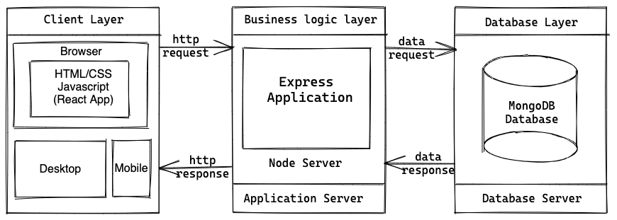

**Hình 15. System Architecture**

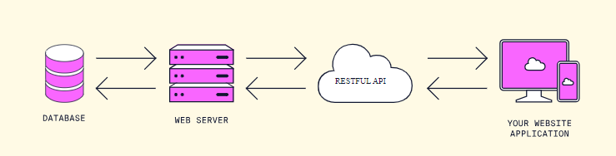

**Hình 16. Restful API Architecture**

**3.2. Class Diagram**

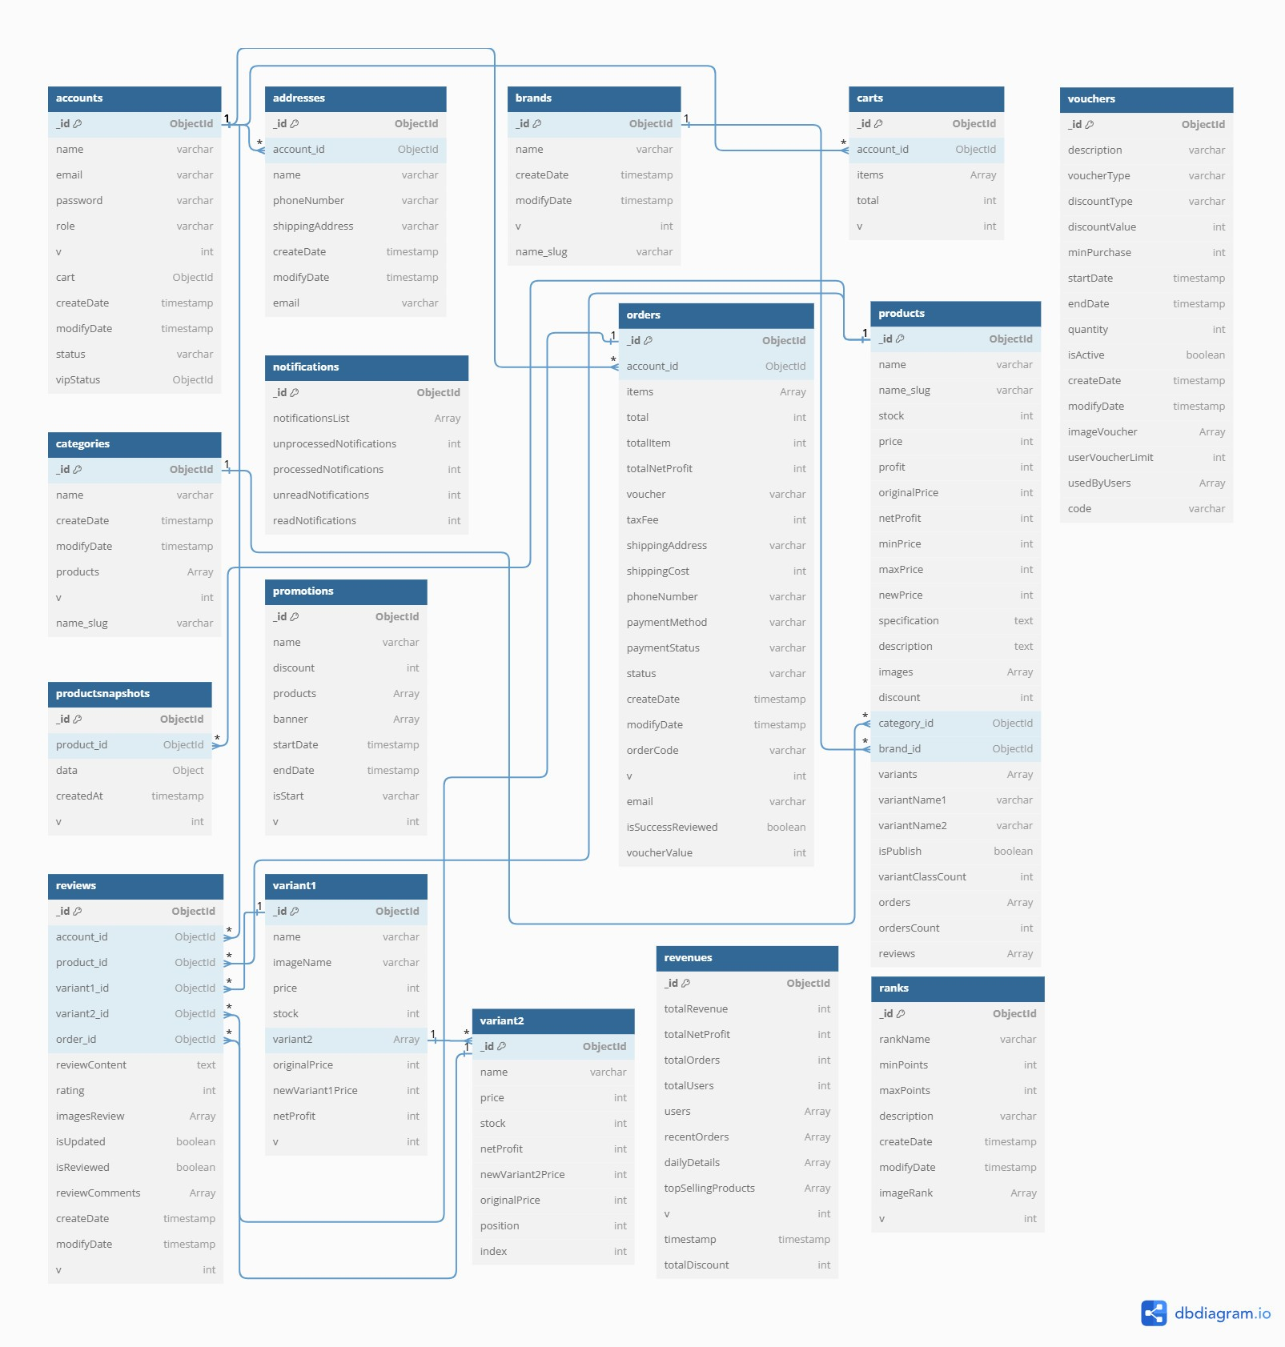

**Hình 17. Class Diagram**

**3.3. Đặc tả cơ sở dữ liệu – Database Description**

**3.3.1. Bảng Accounts**

|  |  |  |  |
| --- | --- | --- | --- |
| **STT** | **Tên trường** | **Kiểu dữ liệu** | **Ràng buộc** |
| 1 | _id | ObjectId | unique, not null |
| 2 | name | String | not null |
| 3 | email | String | unique, not null |
| 4 | password | String | not null |
| 5 | role | String | not null |
| 6 | cart | ObjectId | ref: Cart, not null |
| 7 | orders | Array | ref: Order, not null |
| 8 | addresses | Array | ref: Address, not null |
| 9 | createDate | String | not null |
| 10 | modifyDate | String | not null |
| 11 | status | String | not null |
| 12 | reviews | Array | ref: Review, not null |
| 13 | vipStatus.level | ObjectId | ref: Rank, not null |
| 14 | vipStatus.point | Number | not null |
| 15 | vouchers | Array | ref: Voucher, not null |

**Bảng 58. Bảng Accounts**

**3.3.2. Bảng Addresses**

|  |  |  |  |
| --- | --- | --- | --- |
| **STT** | **Tên trường** | **Kiểu dữ liệu** | **Ràng buộc** |
| 1 | _id | ObjectId | unique, not null |
| 2 | name | String | not null |
| 3 | phoneNumber | String |  |
| 4 | shippingAddress | String | not null |
| 5 | createDate | String | not null |
| 6 | modifyDate | String | not null |
| 7 | user | ObjectId | ref: User, not null |
| 8 | email | String |  |
| 9 | isDefault | Boolean | not null |

**Bảng 59. Bảng Addresses**

**3.3.3. Bảng Brands**

|  |  |  |  |
| --- | --- | --- | --- |
| **STT** | **Tên trường** | **Kiểu dữ liệu** | **Ràng buộc** |
| 1 | _id | ObjectId | unique, not null |
| 2 | name | String | unique, not null |
| 3 | name_slug | String | not null |
| 4 | createDate | String | not null |
| 5 | modifyDate | String | not null |
| 6 | products | Array | ref: Product, not null |

**Bảng 60. Bảng Brands**

**3.3.4. Bảng Categories**

|  |  |  |  |
| --- | --- | --- | --- |
| **STT** | **Tên trường** | **Kiểu dữ liệu** | **Ràng buộc** |
| 1 | _id | ObjectId | unique, not null |
| 2 | name | String | unique, not null |
| 3 | name_slug | String | not null |
| 4 | createDate | String | not null |
| 5 | modifyDate | String | not null |
| 6 | products | Array | ref: Product, not null |

**Bảng 61. Bảng Categories**

**3.3.5. Bảng Carts**

|  |  |  |  |
| --- | --- | --- | --- |
| **STT** | **Tên trường** | **Kiểu dữ liệu** | **Ràng buộc** |
| 1 | _id | ObjectId | unique, not null |
| 2 | user | ObjectId | ref: User, not null |
| 3 | items[i].product | ObjectId | ref: Product, not null |
| 4 | items[i].variant1 | ObjectId | ref: Variant1, not null |
| 5 | items[i].variant2 | ObjectId | ref: Variant2, not null |
| 6 | items[i].quantity | Number | not null |
| 7 | items[i].price | Number | not null |
| 8 | total | Number | not null |

**Bảng 62. Bảng Carts**

**3.3.6. Bảng Notifications**

|  |  |  |  |
| --- | --- | --- | --- |
| **STT** | **Tên trường** | **Kiểu dữ liệu** | **Ràng buộc** |
| 1 | _id | ObjectId | unique, not null |
| 2 | notificationList[i].type | String | not null |
| 3 | notificationList[i].statusRead | String | not null |
| 4 | notificationList[i].statusProcess | String | not null |
| 5 | notificationList[i].details | Object | not null |
| 6 | notificationList[i].createDate | String | not null |
| 7 | notificationList[i].modifyDate | String | not null |
| 8 | unprocessedNotifications | Number | not null |
| 9 | processedNotifications | Number | not null |
| 10 | unreadNotifications | Number | not null |
| 11 | readNotifications | Number | not null |

**Bảng 63. Bảng Notifications**

**3.3.7. Bảng Orders**

|  |  |  |  |
| --- | --- | --- | --- |
| **STT** | **Tên trường** | **Kiểu dữ liệu** | **Ràng buộc** |
| 1 | _id | ObjectId | unique, not null |
| 2 | user | ObjectId | ref: User, not null |
| 3 | items[i]._id | ObjectId | unique, not null |
| 4 | items[i].product | ObjectId | ref: ProductSnapshot, not null |
| 5 | items[i].variant1._id | ObjectId | ref: Variant1, not null |
| 6 | items[i].variant1.name | String | not null |
| 7 | items[i].variant2._id | ObjectId | ref: Variant2, not null |
| 8 | items[i].variant2.name | String | not null |
| 9 | items[i].quantity | Number | not null |
| 10 | items[i].price | Number | not null |
| 11 | items[i].review | ObjectId | ref: Review, not null |
| 12 | isProductReviewed | Boolean | not null |
| 13 | total | Number | not null |
| 14 | totalItem | Number | not null |
| 15 | totalNetProfit | Number | not null |
| 16 | voucher | String |  |
| 17 | taxFee | Number | not null |
| 18 | shippingAddress | String | not null |
| 19 | shippingCost | Number | not null |
| 20 | phoneNumber | String | not null |
| 21 | paymentMethod | String | not null |
| 22 | paymentStatus | String | not null |
| 23 | status | String | not null |
| 24 | createDate | String | not null |
| 25 | modifyDate | String | not null |
| 26 | orderCode | String | not null |
| 27 | email | String |  |
| 28 | isSuccessReviewed | Boolean | not null |
| 29 | voucherValue | Number | not null |

**Bảng 64. Bảng Orders**

**3.3.8. Bảng Products**

|  |  |  |  |
| --- | --- | --- | --- |
| **STT** | **Tên trường** | **Kiểu dữ liệu** | **Ràng buộc** |
| 1 | _id | ObjectId | unique, not null |
| 2 | name | String | unique, not null |
| 3 | name_slug | String | not null |
| 4 | stock | Number | not null |
| 5 | price | Number | not null |
| 6 | profit | Number | not null |
| 7 | originalPrice | Number | not null |
| 8 | netProfit | Number | not null |
| 9 | minPrice | Number | not null |
| 10 | maxPrice | Number | not null |
| 11 | newPrice | Number | not null |
| 12 | specification | String | not null |
| 13 | description | String | not null |
| 14 | images[i]._id | ObjectId | unique, not null |
| 15 | images[i].url | String | not null |
| 16 | images[i].name | String | not null |
| 17 | discount | Number | not null |
| 18 | category | ObjectId | ref: Category, not null |
| 19 | brand | ObjectId | ref: Brand, not null |
| 20 | variant1 | ObjectId | ref: Variant1, not null |
| 21 | variant1Name | String | not null |
| 22 | variant2Name | String | not null |
| 23 | isPublish | Boolean | not null |
| 24 | variantClassCount | Number | not null |
| 25 | orders | ObjectId | ref: Order, not null |
| 26 | ordersCount | Number | not null |
| 27 | reviews | ObjectId | ref: Review |
| 28 | averageRating | Number | not null |
| 29 | ratingCounts | Object | not null |
| 30 | imagesVariant[i]._id | ObjectId | unique, not null |
| 31 | imagesVariant[i].url | String | not null |
| 32 | imagesVariant[i].name | String | not null |
| 33 | publishedDate | String | not null |
| 34 | updatedAt | String | not null |
| 35 | framStyle[i]._id | ObjectId | unique, not null |
| 36 | framStyle[i].url | String | not null |
| 37 | framStyle[i].name | String | not null |
| 38 | totalSold | Number | not null |
| 39 | promotion | ObjectId | ref: Promotion, not null |
| 40 | relatedProducts | ObjectId | ref: Product, not null |

**Bảng 65. Bảng Products**

**3.3.9. Bảng ProductSnapshots**

|  |  |  |  |
| --- | --- | --- | --- |
| **STT** | **Tên trường** | **Kiểu dữ liệu** | **Ràng buộc** |
| 1 | _id | ObjectId | unique, not null |
| 2 | product | ObjectId | ref: Product, not null |
| 3 | data | Object | not null |
| 4 | createdAt | String | not null |

**Bảng 66. Bảng ProductSnapshots**

**3.3.10. Bảng Promotions**

|  |  |  |  |
| --- | --- | --- | --- |
| **STT** | **Tên trường** | **Kiểu dữ liệu** | **Ràng buộc** |
| 1 | _id | ObjectId | unique, not null |
| 2 | products | Array | ref: Product |
| 3 | name | String | not null |
| 4 | discount | Number | not null |
| 5 | banner[i]._id | ObjectId | unique, not null |
| 6 | banner[i].name | String | not null |
| 7 | Banner[i].url | String | not null |
| 8 | startDate | String | not null |
| 9 | endDate | String | not null |
| 19 | isStart | String | not null |
| 11 | frameStyle[i]._id | ObjectId | unique, not null |
| 12 | frameStyle[i].name | String | not null |
| 13 | frameStyle[i].url | String | not null |

**Bảng 67. Bảng Promotions**

**3.3.11. Bảng Ranks**

|  |  |  |  |
| --- | --- | --- | --- |
| **STT** | **Tên trường** | **Kiểu dữ liệu** | **Ràng buộc** |
| 1 | rankName | ObjectId | unique, not null |
| 2 | minPoints | Number | not null |
| 3 | maxPoints | Number | not null |
| 4 | description | String | not null |
| 5 | createDate | String | not null |
| 6 | modifyDate | String | not null |
| 7 | imageRank[i]._id | ObjectId | unique, not null |
| 8 | imageRank[i].name | String | not null |
| 9 | imageRank[i].url | String | not null |

**Bảng 68. Bảng Ranks**

**3.3.12. Bảng Revenues**

|  |  |  |  |
| --- | --- | --- | --- |
| **STT** | **Tên trường** | **Kiểu dữ liệu** | **Ràng buộc** |
| 1 | _Id | ObjectId | unique, not null |
| 2 | totalRevenue | Number | not null |
| 3 | totalNetProfit | Number | not null |
| 4 | totalOrders | Number | not null |
| 5 | totalUsers | Number | not null |
| 6 | users | Array | ref: User, not null |
| 7 | recentOrders | Array | ref: Order, not null |
| 8 | dailyDetails[i].date | String | not null |
| 9 | dailyDetails[i].ordersPlaced | Number | not null |
| 10 | dailyDetails[i].netProfit | Number | not null |
| 11 | dailyDetails[i].ordersCancelled | Number | not null |
| 12 | dailyDetails[i].percentNetProfit | String | not null |
| 13 | dailyDetails[i]._id | ObjectId | unique, not null |
| 14 | topSellingProducts | Array | ref: Product, not null |
| 15 | timestamp | String | not null |
| 16 | totalDiscount | Number | not null |

**Bảng 69. Bảng Revenues**

**3.3.13. Bảng Reviews**

|  |  |  |  |
| --- | --- | --- | --- |
| **STT** | **Tên trường** | **Kiểu dữ liệu** | **Ràng buộc** |
| 1 | _id | ObjectId | unique, not null |
| 2 | user | ObjectId | ref: User, not null |
| 3 | product | ObjectId | ref: Product, not null |
| 4 | variant1 | ObjectId | ref: Variant1, not null |
| 5 | variant2 | ObjectId | ref: Variant2, not null |
| 6 | order | ObjectId | ref: Order, not null |
| 7 | reviewContent | String | not null |
| 8 | rating | Number | not null |
| 9 | imagesReview[i].url | String | not null |
| 10 | imagesReview[i].name | String | not null |
| 11 | imagesReview[i]._id | ObjectId | unique, not null |
| 12 | isUpdated | Number | not null |
| 13 | isReviewed | Boolean | not null |
| 14 | reviewComments[i].shopOwner | ObjectId | ref: User, not null |
| 15 | reviewComments[i].reviewCommentContent | String | not null |
| 16 | reviewComments[i]._id | ObjectId | unique, not null |
| 17 | reviewComments[i].createDate | String | not null |
| 18 | reviewComments[i].modifyDate | String | not null |
| 19 | createDate | String | not null |
| 20 | modifyDate | String | not null |

**Bảng 70. Bảng Reviews**

**3.3.14. Bảng Variant1**

|  |  |  |  |
| --- | --- | --- | --- |
| **STT** | **Tên trường** | **Kiểu dữ liệu** | **Ràng buộc** |
| 1 | _id | ObjectId | unique, not null |
| 2 | name | String | not null |
| 3 | imageName | String | not null |
| 4 | price | Number | not null |
| 5 | stock | Number |  |
| 6 | variant2 | Array | ref: Variant2 |
| 7 | originalPrice | Number |  |
| 8 | newVariant1Price | Number |  |
| 9 | netProfit | Number |  |

**Bảng 71. Bảng Variant1**

**3.3.15. Bảng Variant2**

|  |  |  |  |
| --- | --- | --- | --- |
| **STT** | **Tên trường** | **Kiểu dữ liệu** | **Ràng buộc** |
| 1 | _id | ObjectId | unique, not null |
| 2 | name | String | not null |
| 3 | price | Number | not null |
| 4 | stock | Number | not null |
| 5 | netProfit | Number | not null |
| 6 | newVariant2Price | Number | not null |
| 7 | originalPrice | Number | not null |
| 8 | position | Number | not null |
| 9 | index | Number | not null |

**Bảng 72. Bảng Variant2**

**3.3.16. Bảng Vouchers**

|  |  |  |  |
| --- | --- | --- | --- |
| **STT** | **Tên trường** | **Kiểu dữ liệu** | **Ràng buộc** |
| 1 | _id | ObjectId | unique, not null |
| 2 | description | String | not null |
| 3 | voucherType | String | not null |
| 4 | discountType | String | not null |
| 5 | discountValue | Number | not null |
| 6 | minPurchase | Number | not null |
| 7 | startDate | String | not null |
| 8 | endDate | String | not null |
| 9 | quantity | Number | not null |
| 10 | isActive | Boolean | not null |
| 11 | createDate | String | not null |
| 12 | modifyDate | String | not null |
| 13 | imageVoucher[i].url | String | not null |
| 14 | imageVoucher[i].name | String | not null |
| 15 | imageVoucher[i]._id | ObjectId | unique, not null |
| 16 | userVoucherLimit | Number | not null |
| 17 | usedByUsers[i].userId | ObjectId | ref: User |
| 18 | usedByUsers[i].useCount | Number | not null |
| 19 | code | String | not null |

**Bảng 73. Bảng Vouchers**

### **3.4. Sequence Diagram**

**3.4.1. Đăng nhập**

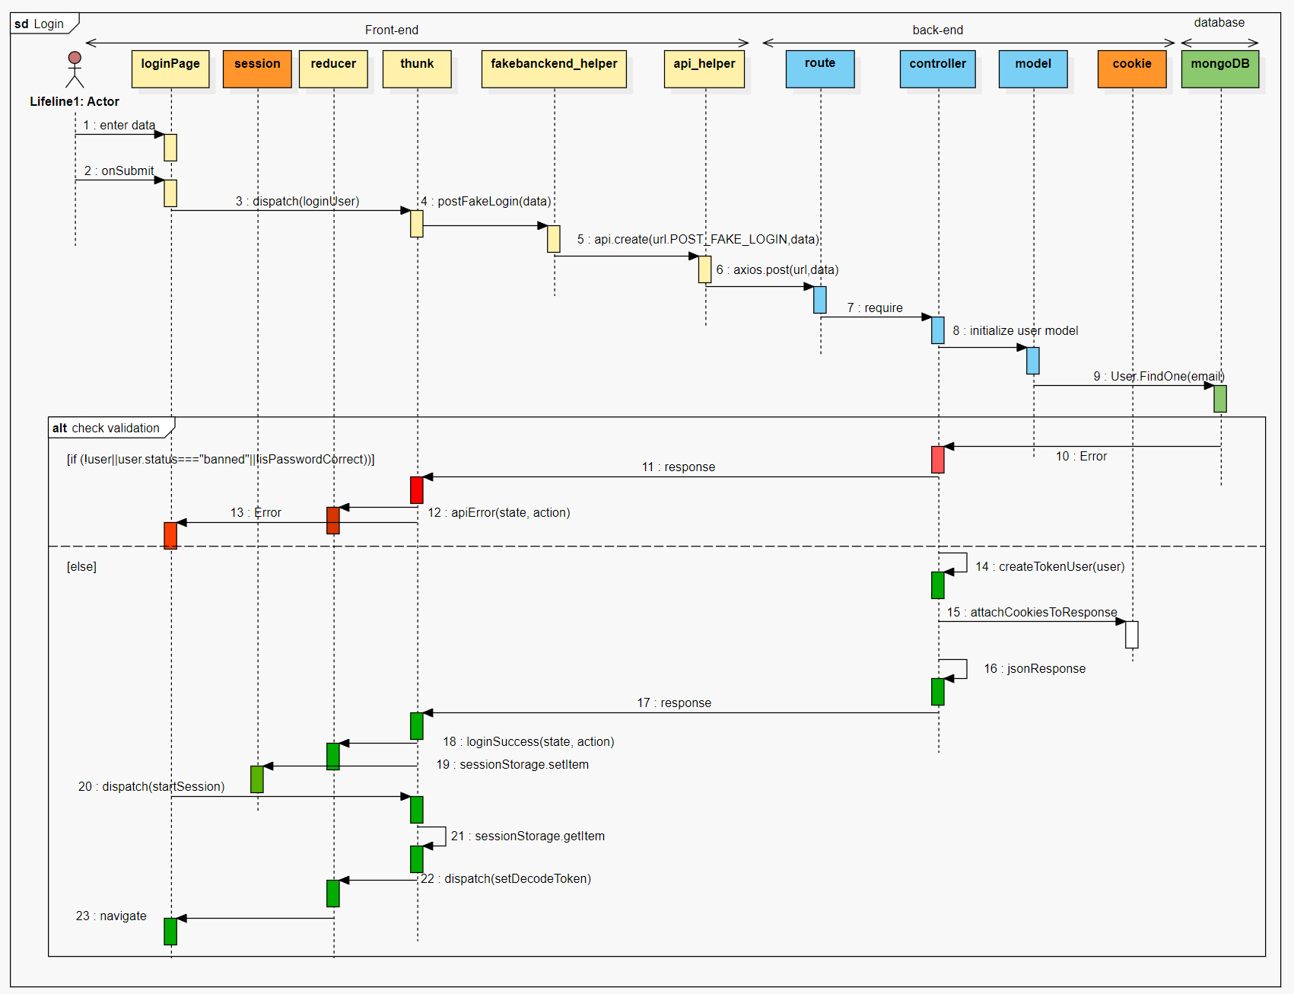

**Hình 18. Sequence Diagram Đăng nhập**

**3.4.2. Đăng ký**

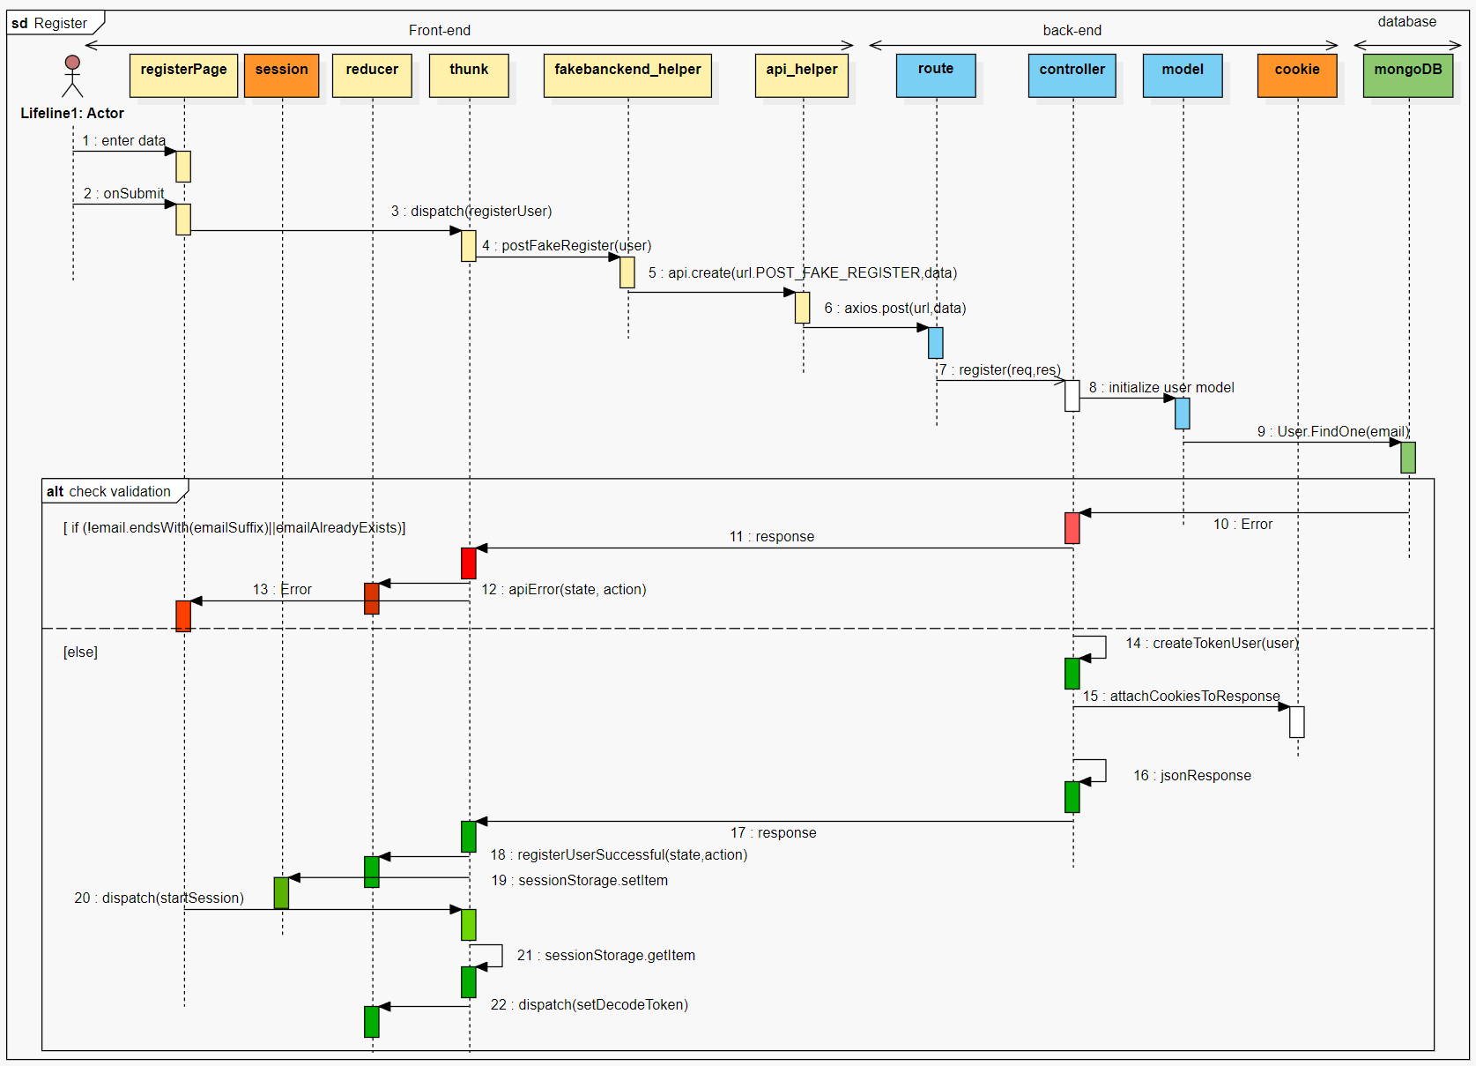

**Hình 19. Sequence Diagram Đăng ký**

**3.4.3. Đăng xuất**

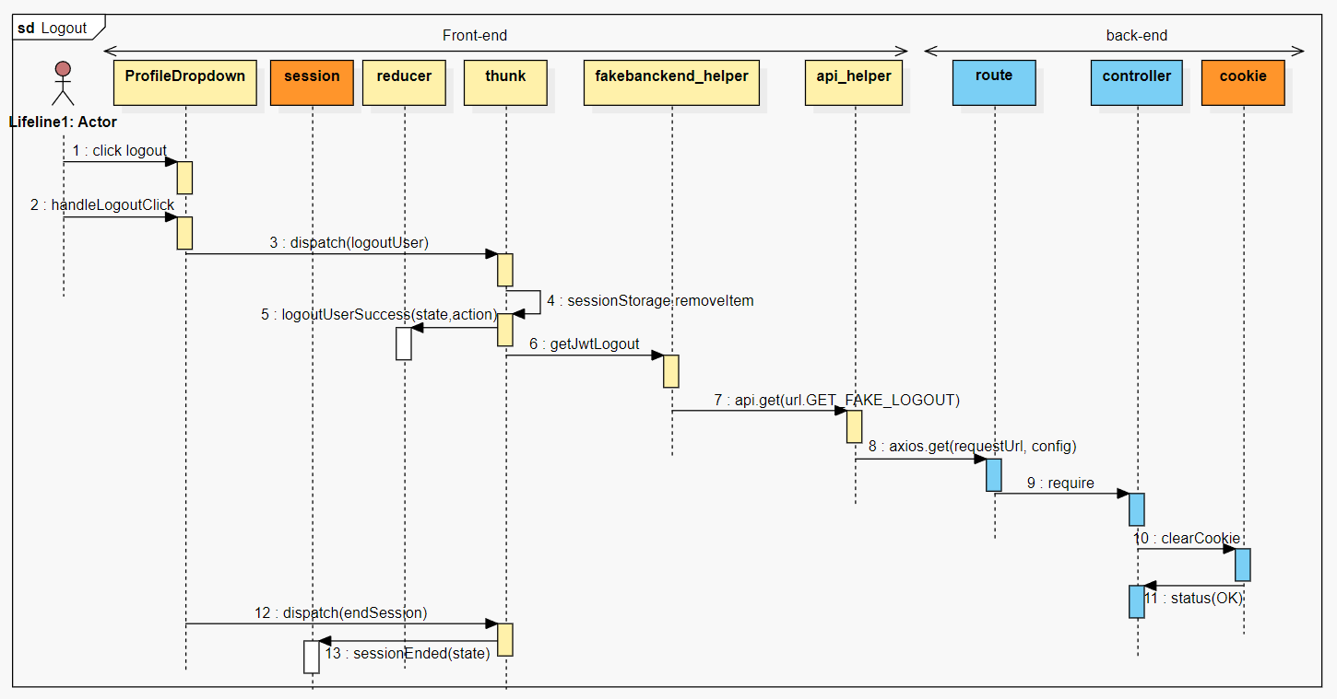

**Hình 20. Sequence Diagram Đăng xuất**

**3.4.4. Xác thực và phân quyền**

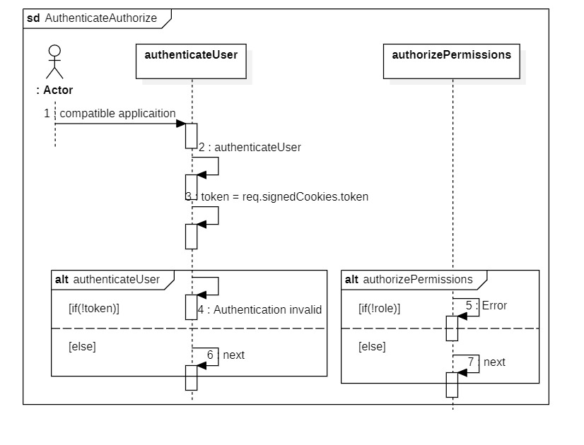

**Hình 21. Sequence Diagram Xác thực và phân quyền**

**3.4.5. Quản lý danh mục**

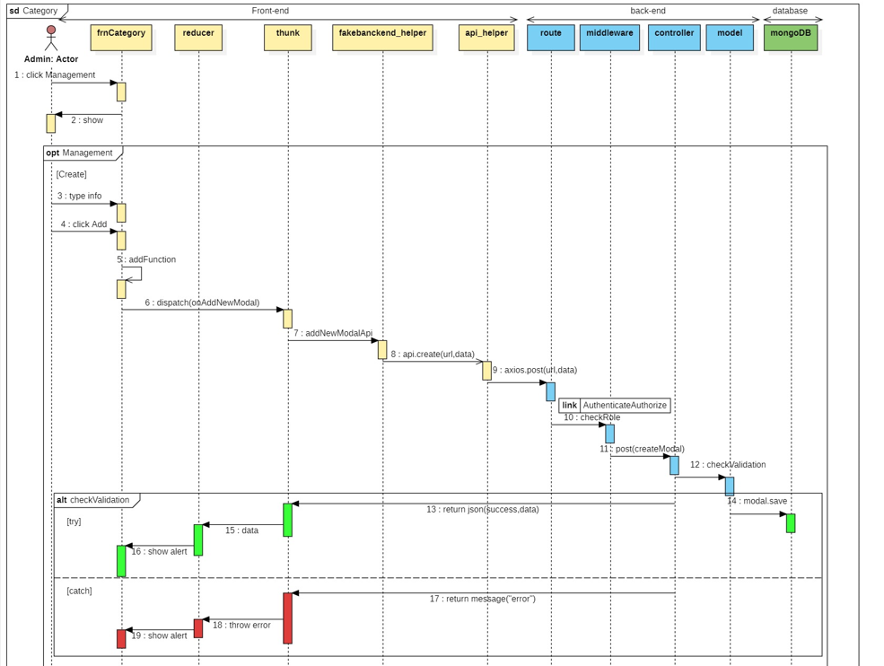

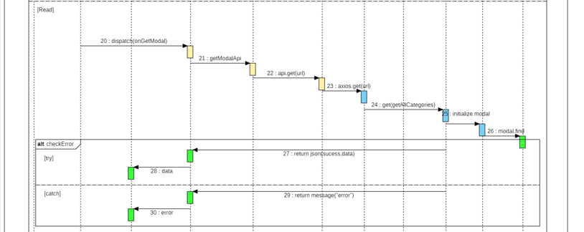

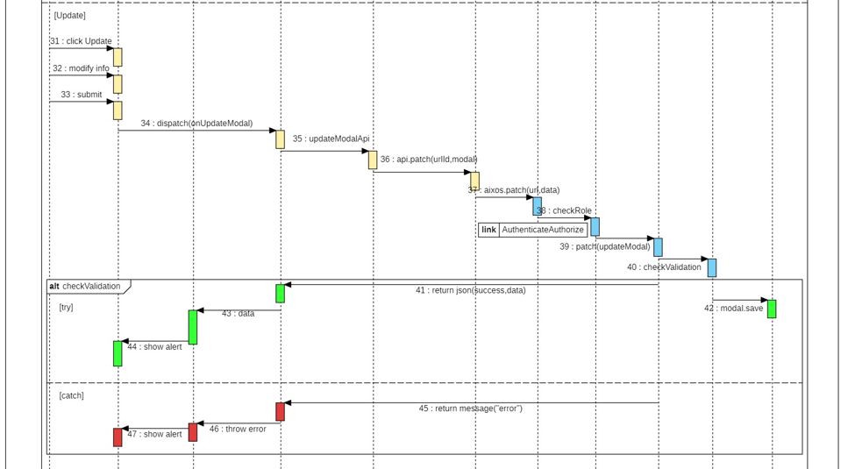

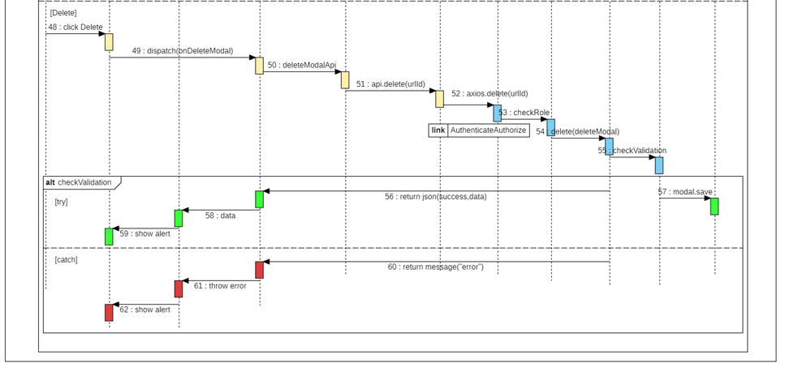

**Hình 22. Sequence Diagram Quản lý danh mục (CRUD)**

**3.4.6. Quản lý thương hiệu**

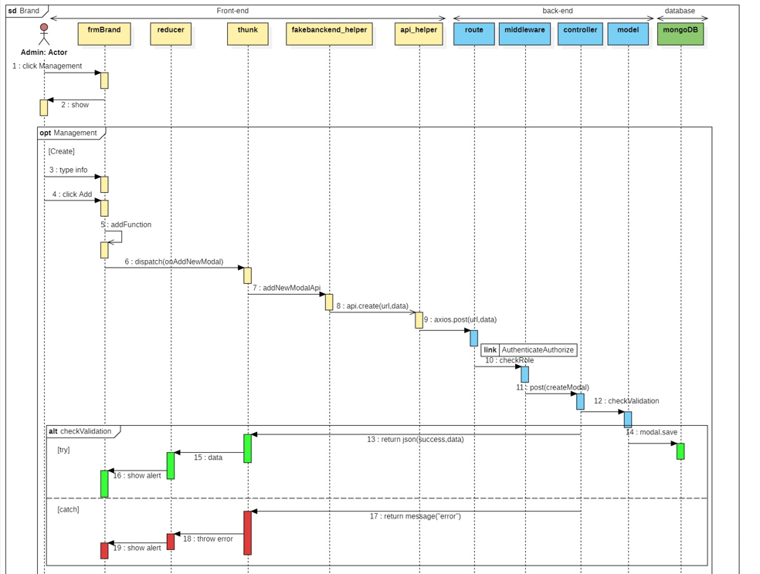

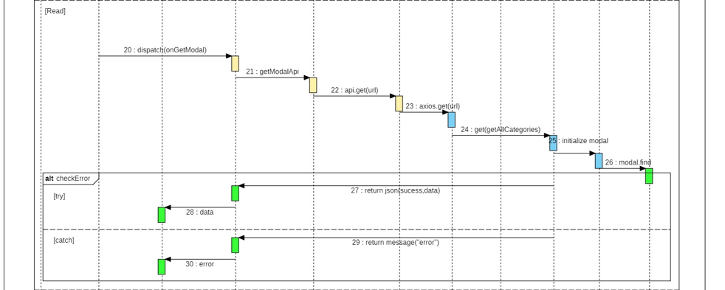

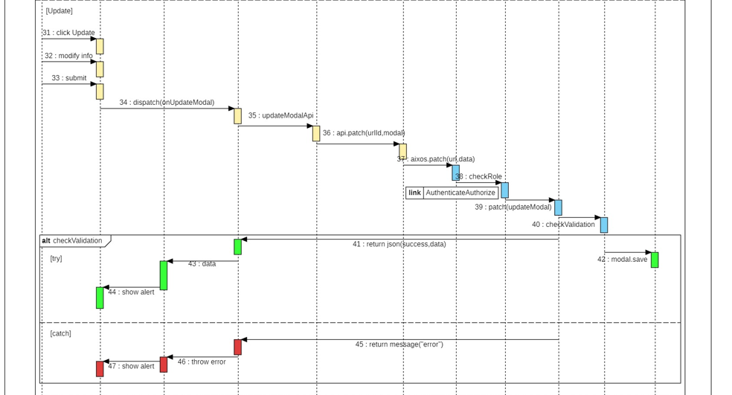

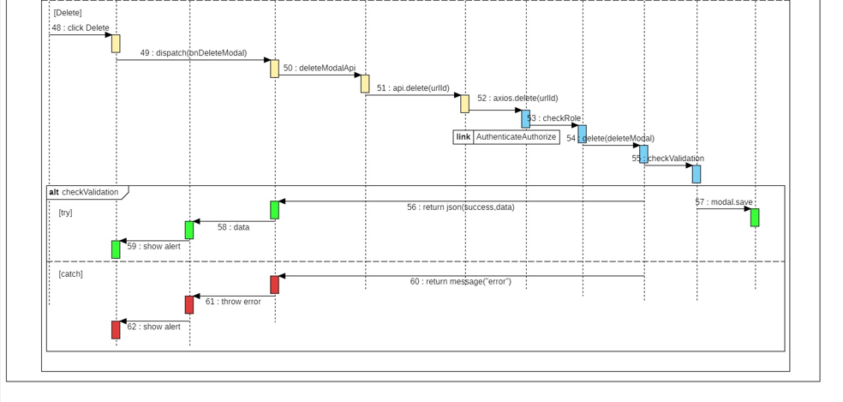

**Hình 23. Sequence Diagram Quản lý thương hiệu (CRUD)**

**3.4.7. Quản lý sản phẩm**

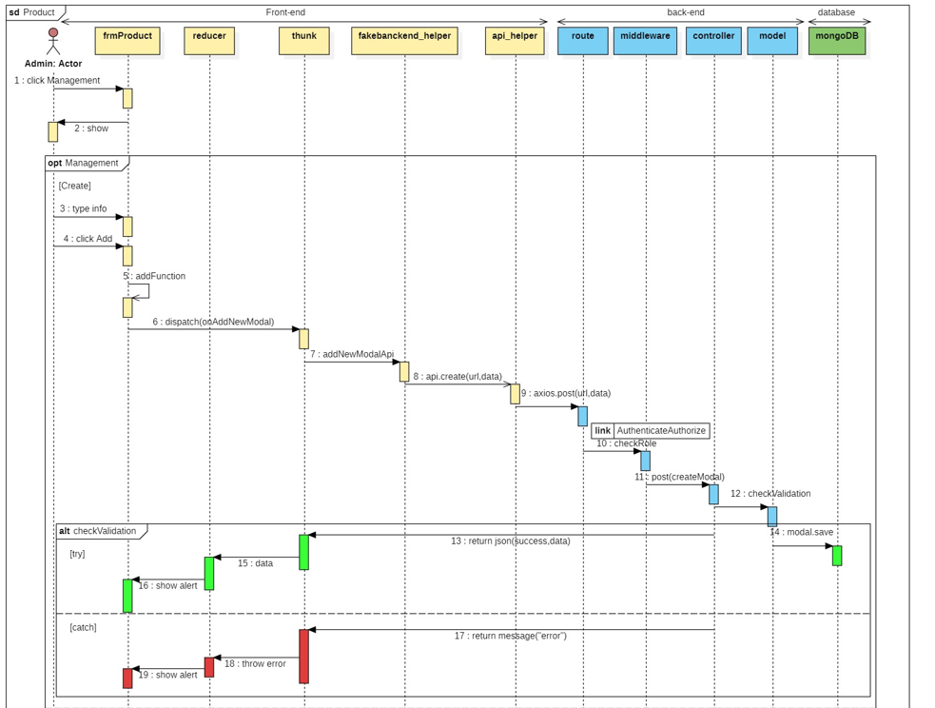

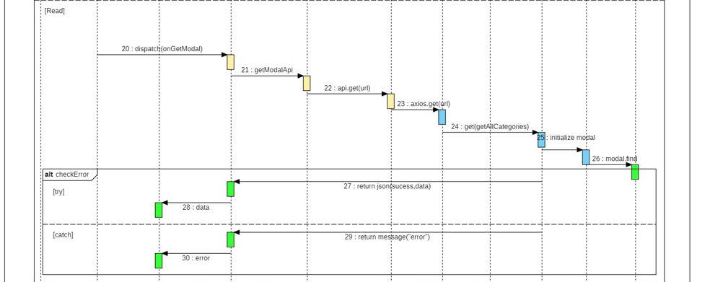

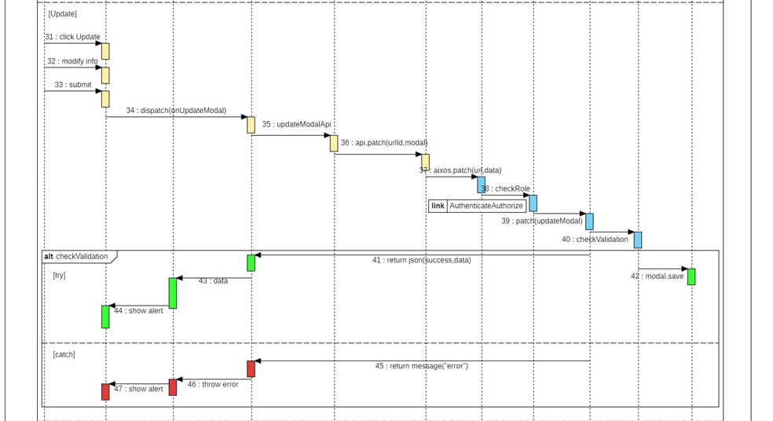

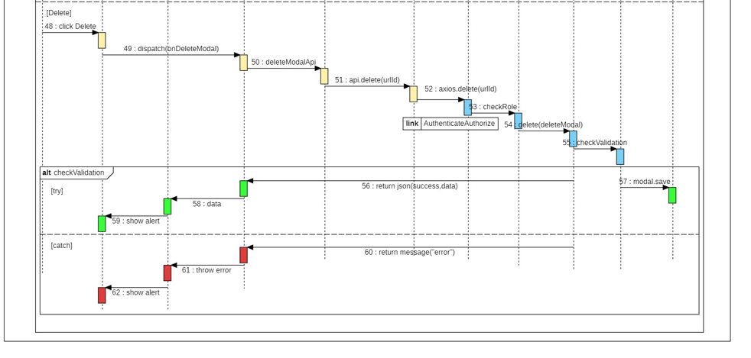

**Hình 24. Sequence Diagram Quản lý sản phẩm (CRUD)**

**3.4.8. Quản lý tài khoản**

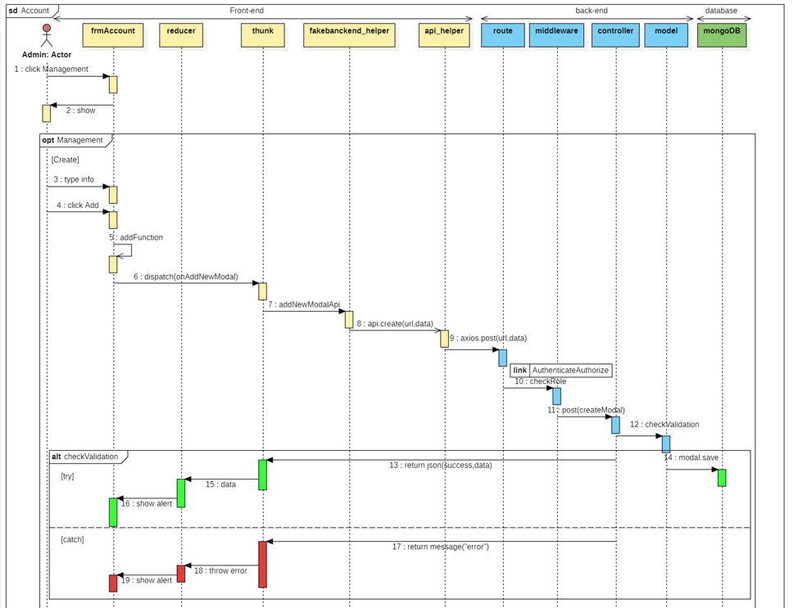

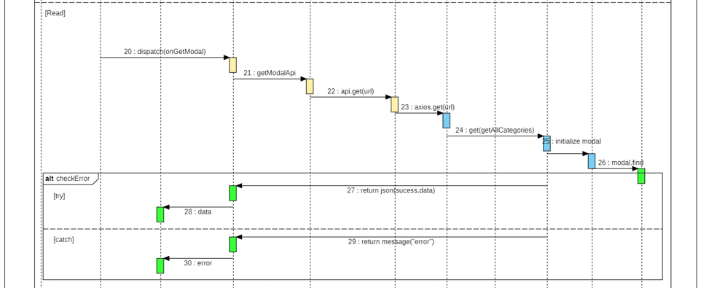

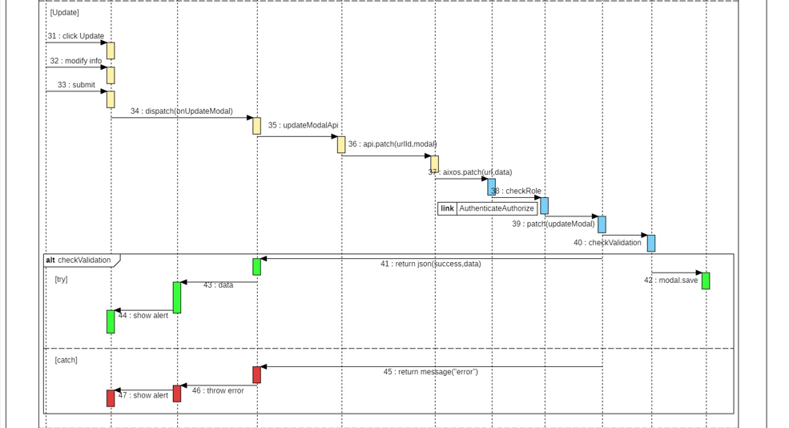

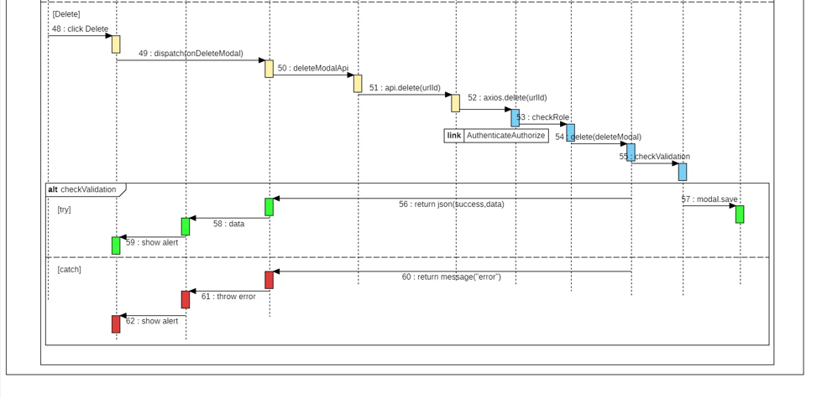

**Hình 25. Sequence Diagram Quản lý tài khoản (CRUD)**

**3.4.9. Quản lý giỏ hàng**

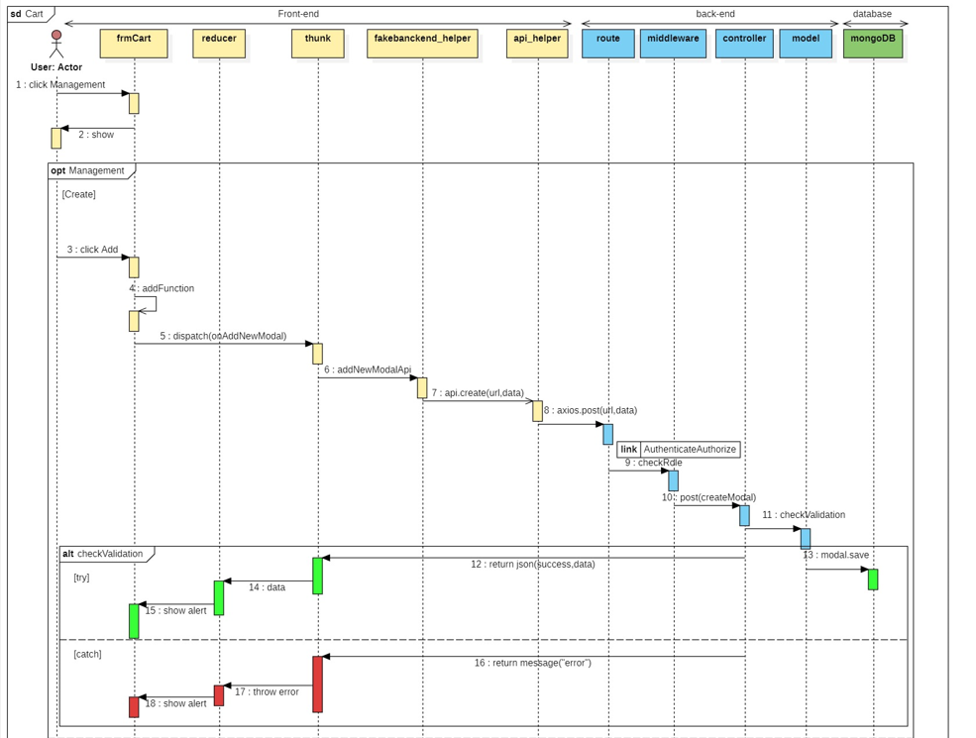

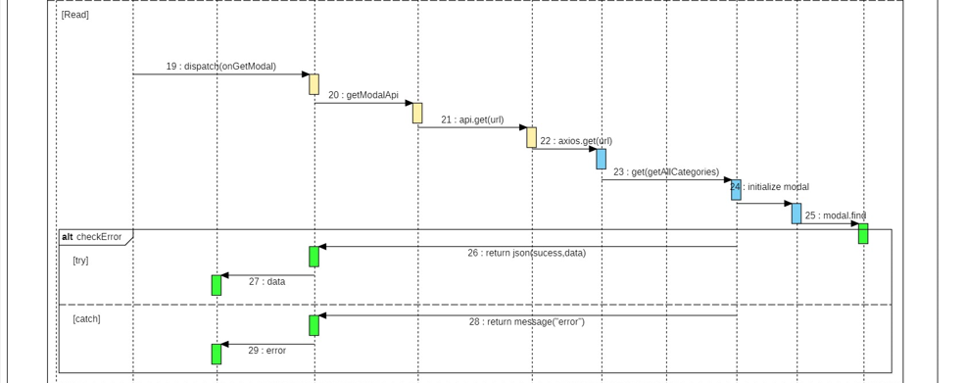

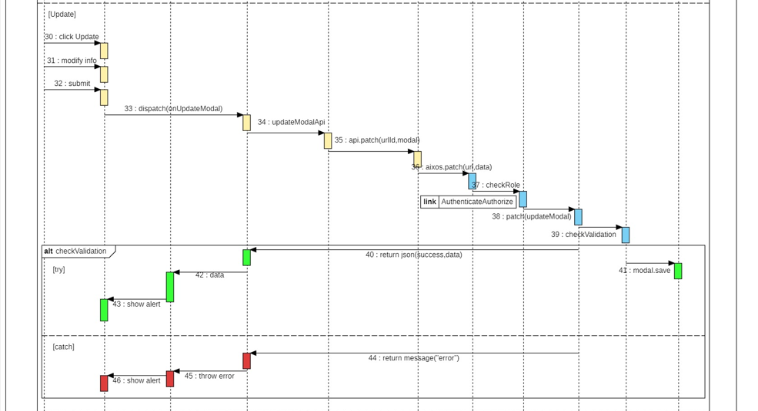

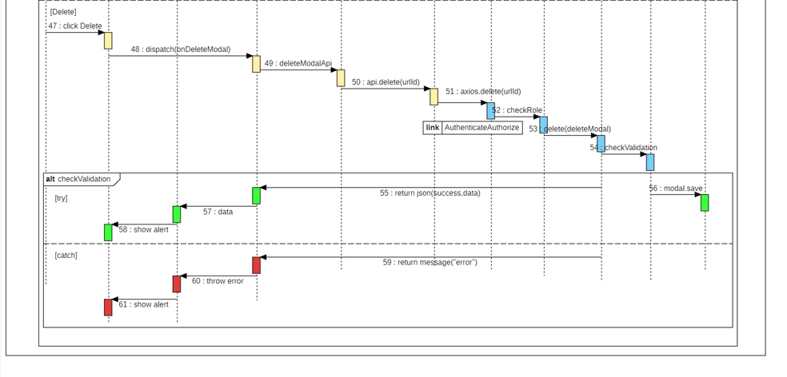

**Hình 26. Sequence Diagram Quản lý giỏ hàng (CRUD)**

**3.4.10. Đặt hàng / Quản lý đơn hàng**

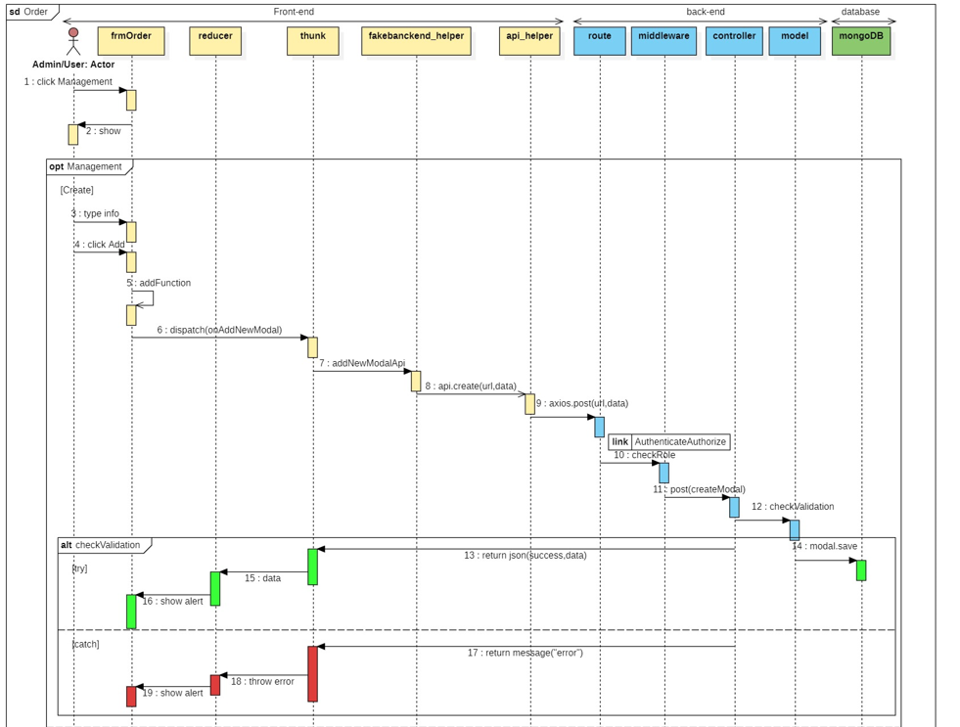

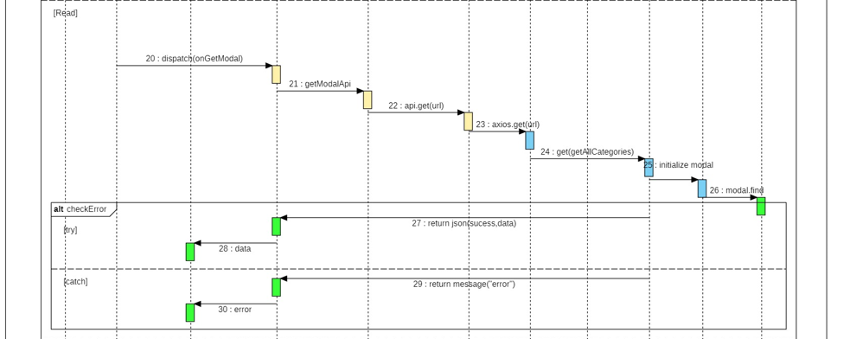

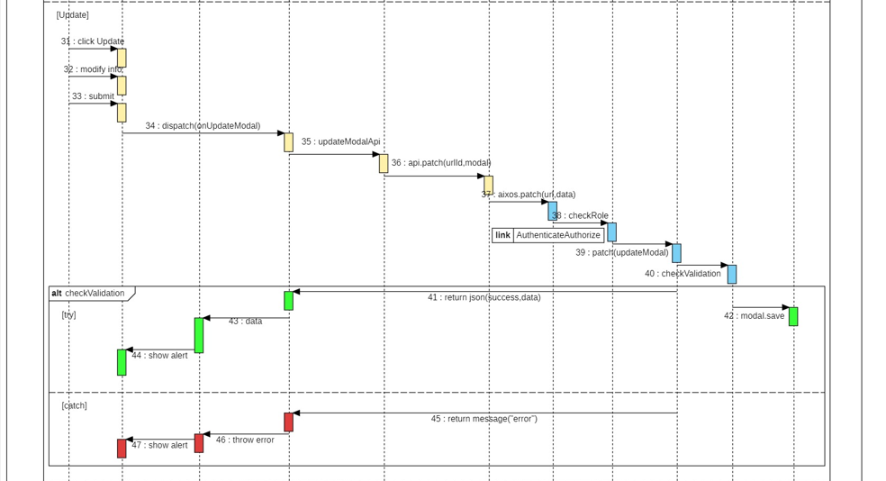

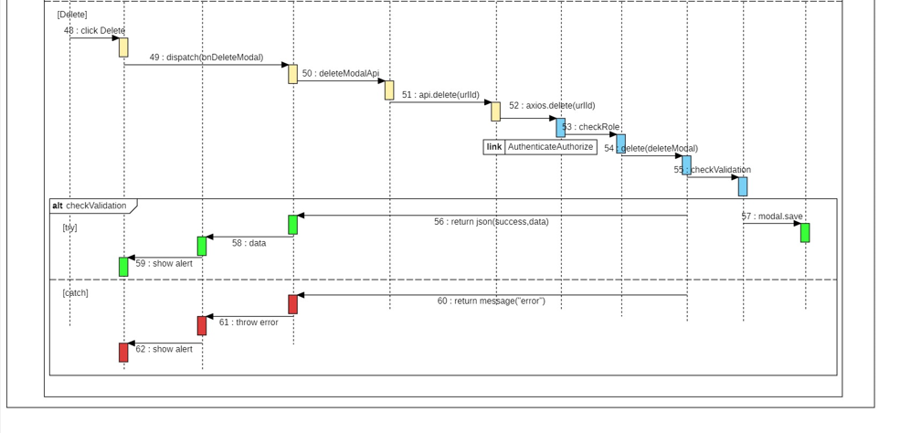

**Hình 27. Sequence Diagram Đặt hàng / Quản lý đơn hàng (CRUD)**

**3.4.11. Quản lý địa chỉ**

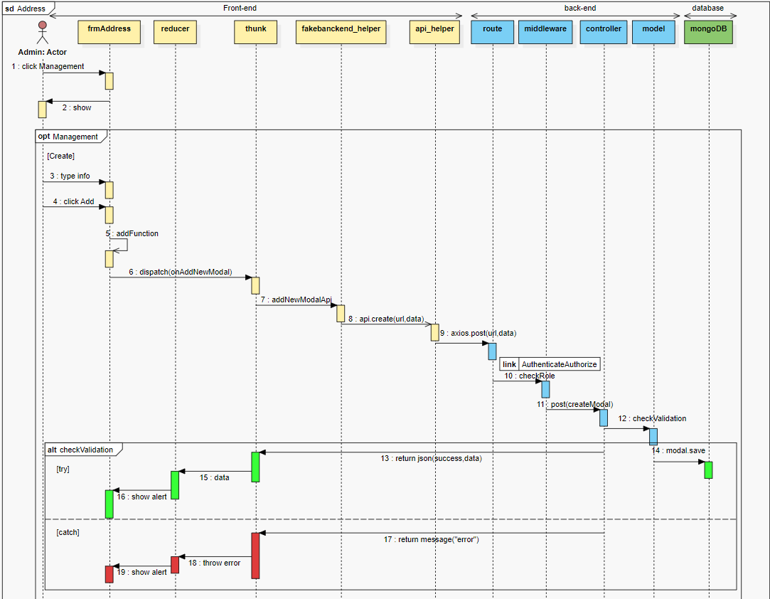

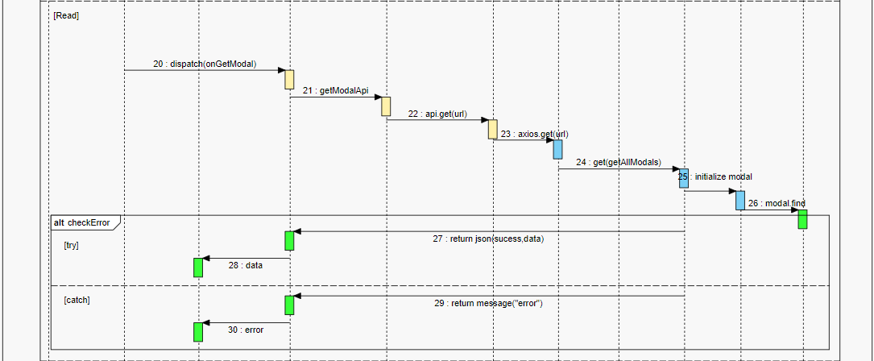

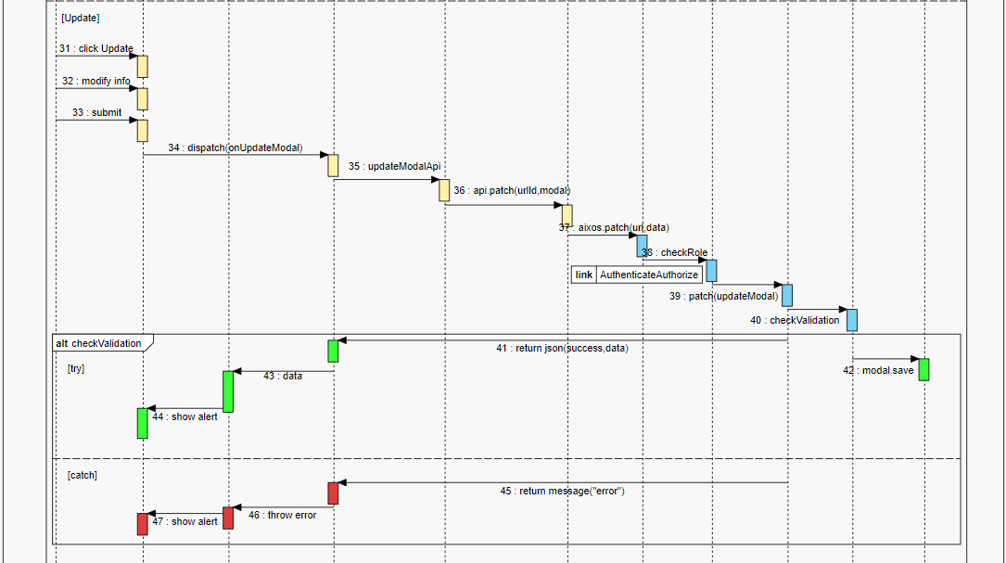

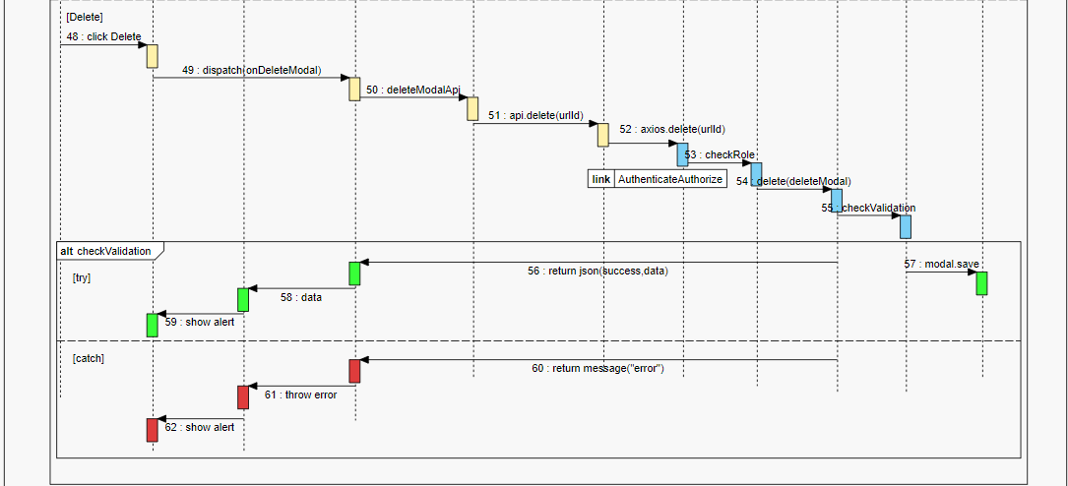

**Hình 28. Sequence Diagram Quản lý địa chỉ (CRUD)**

**3.4.12. Quản lý khuyến mãi**

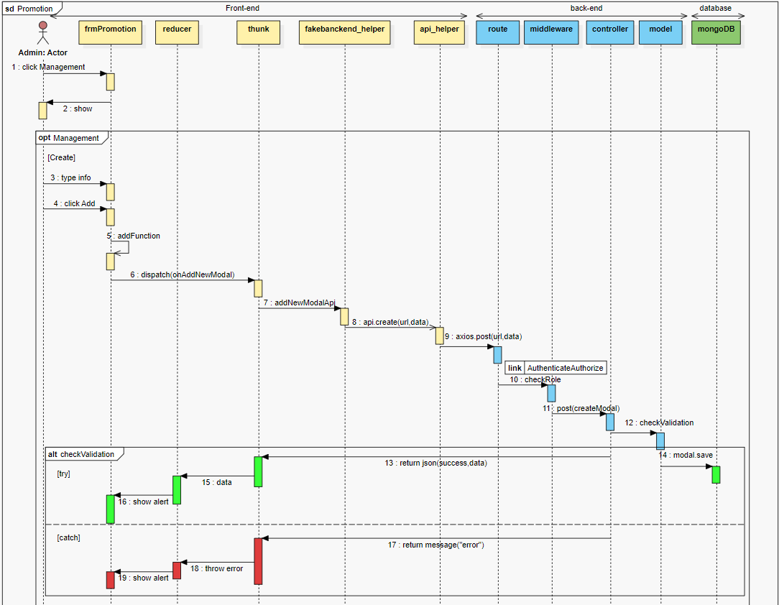

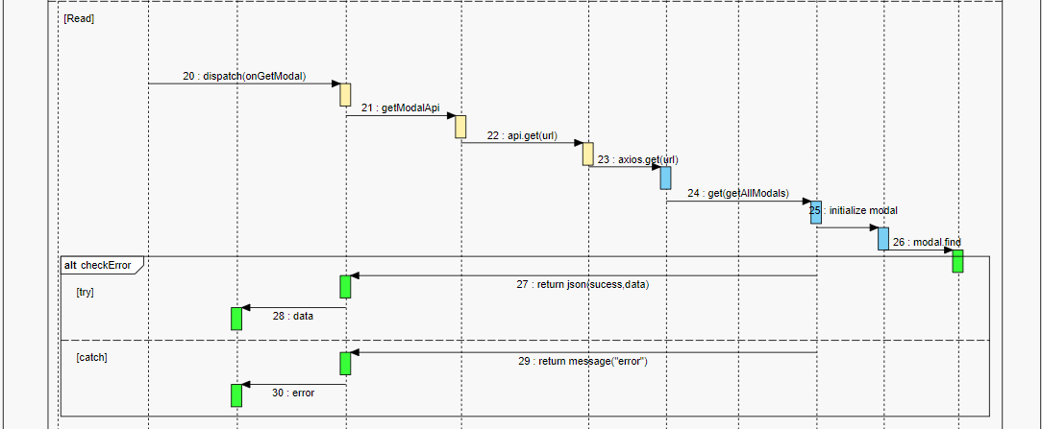

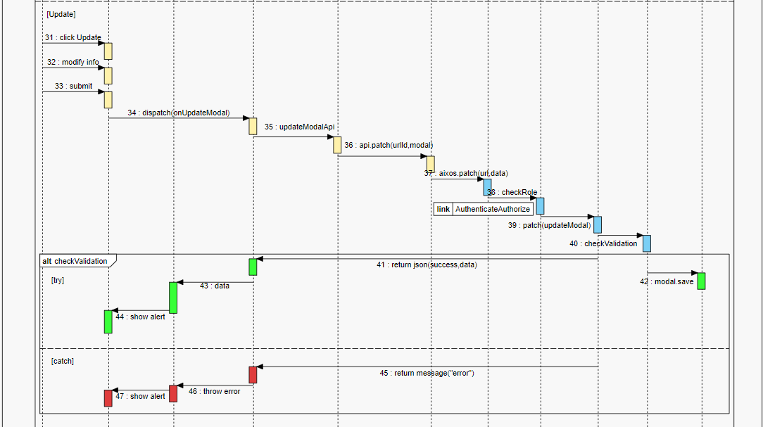

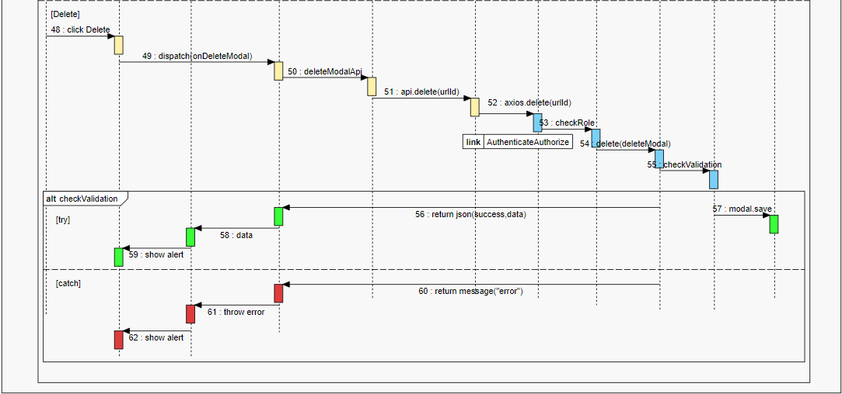

**Hình 29. Sequence Diagram Quản lý khuyến mãi (CRUD)**

**3.4.13. Quản lý đánh giá**

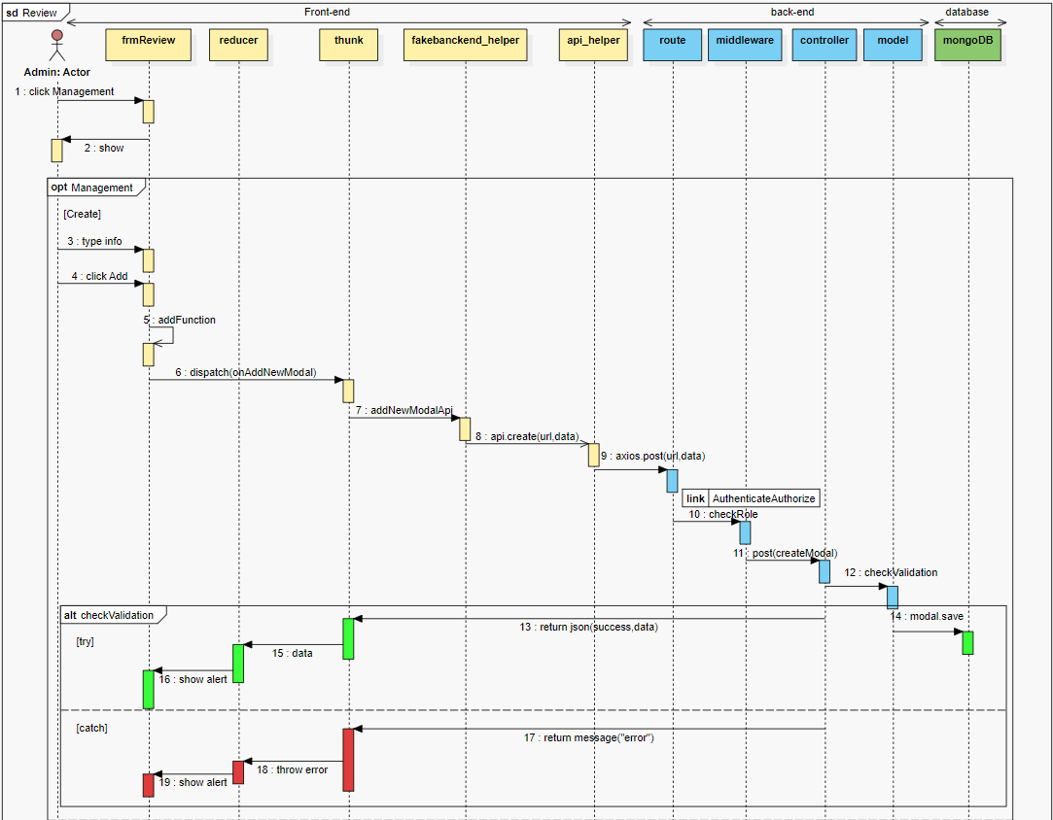

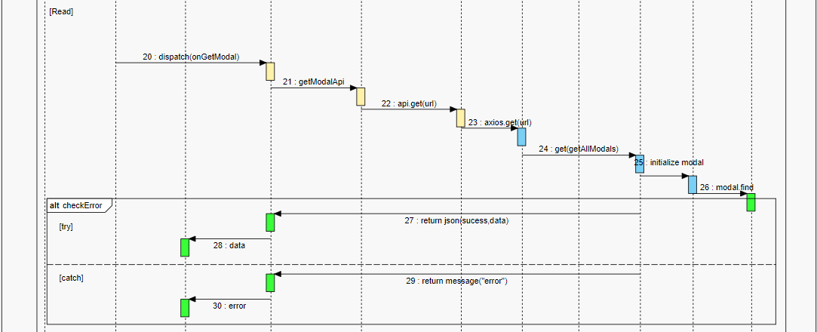

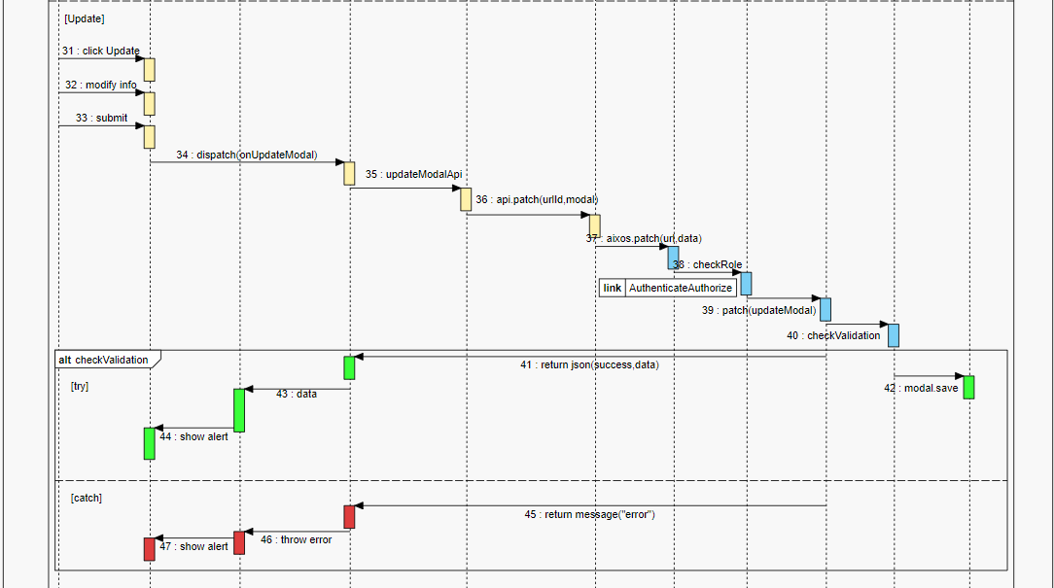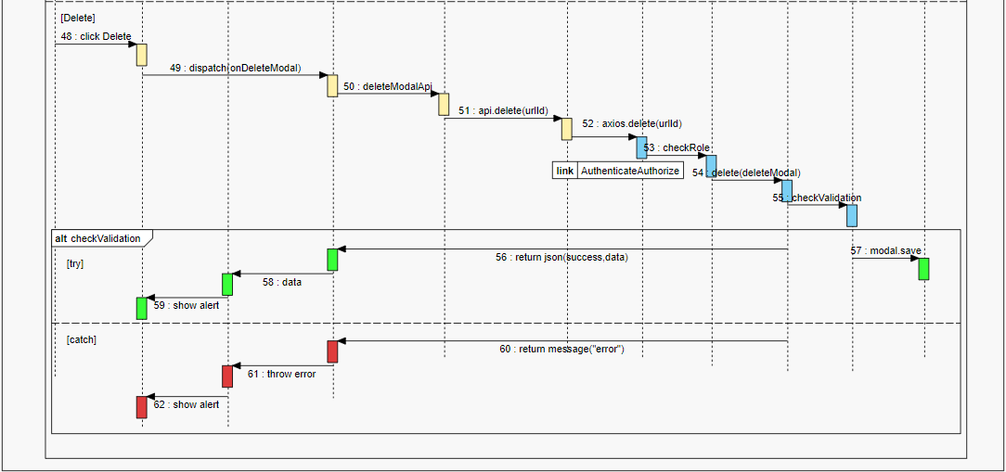

**Hình 30. Sequence Diagram Quản lý đánh giá (CRUD)**

**3.4.14. Quản lý hạng khách hàng**

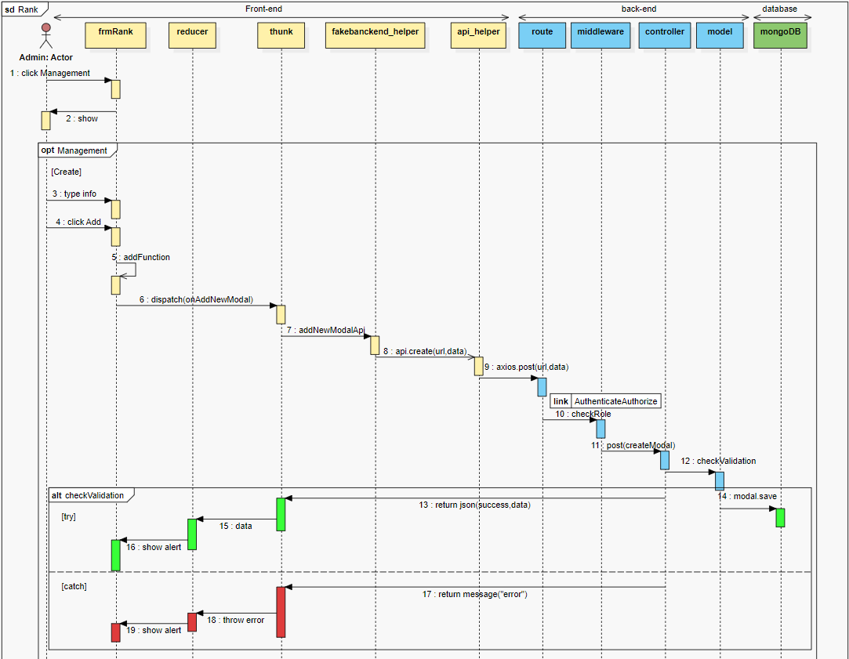

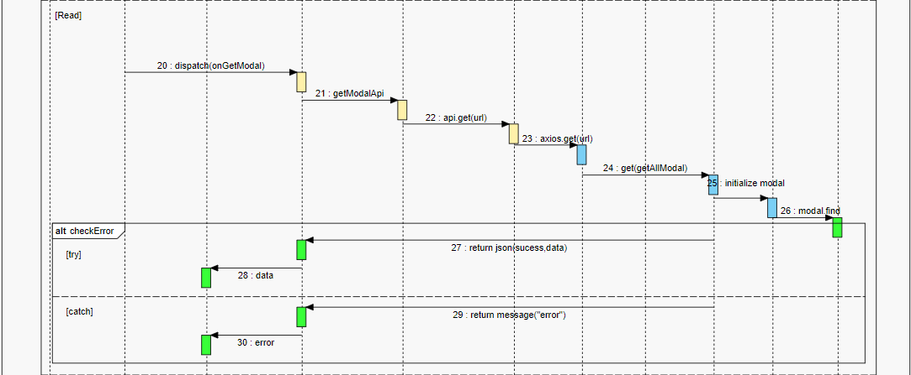

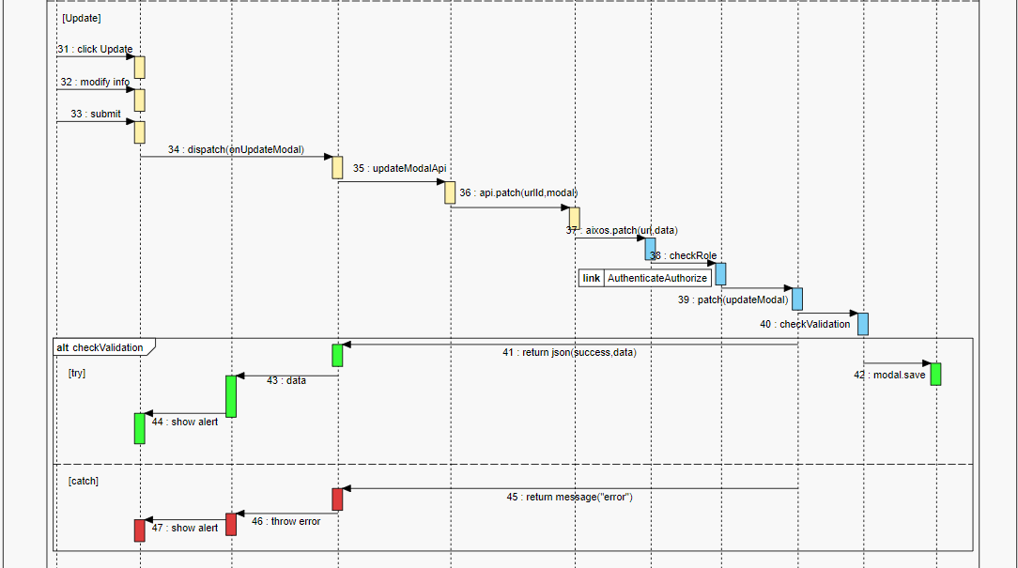

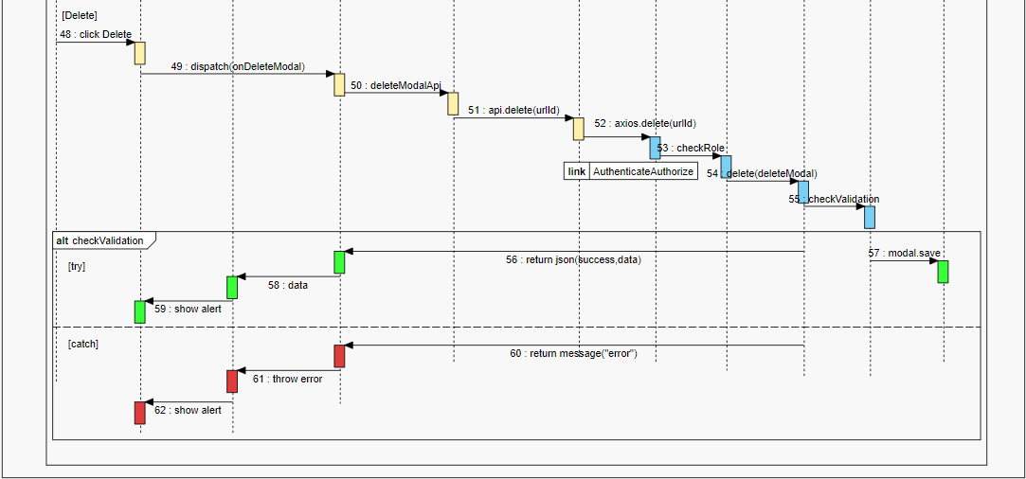

**Hình 31. Sequence Diagram Quản lý hạng khách hàng (CRUD)**

**3.4.15. Quản lý phiếu giảm giá**

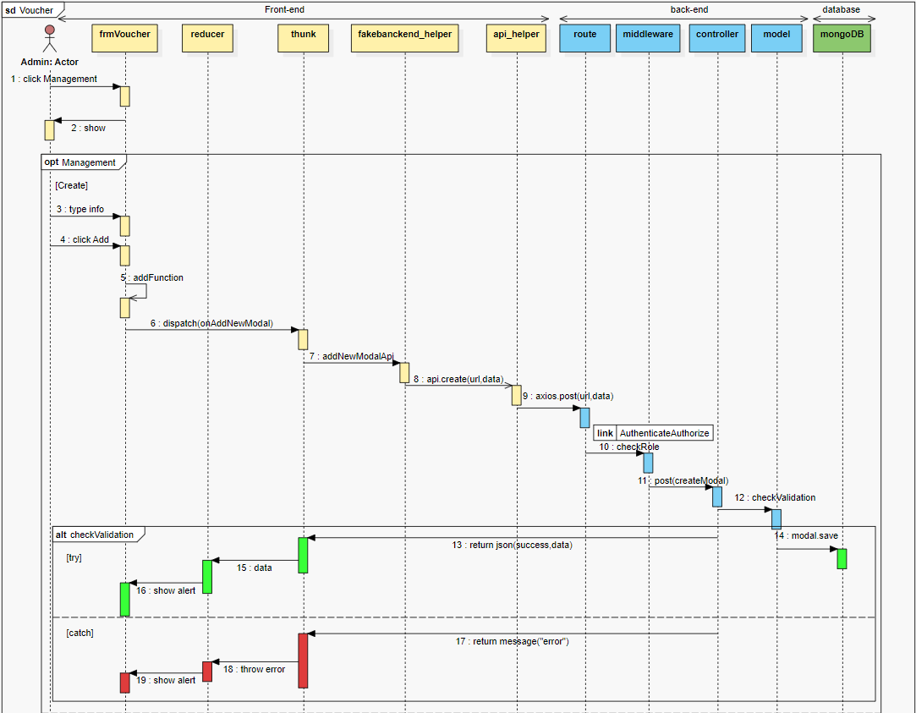

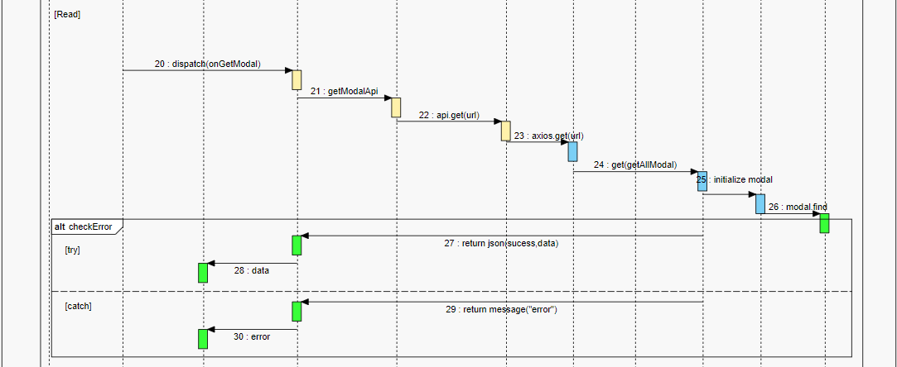

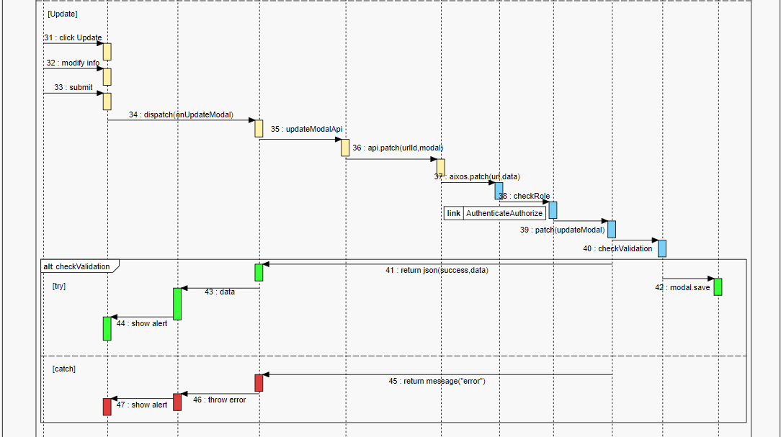

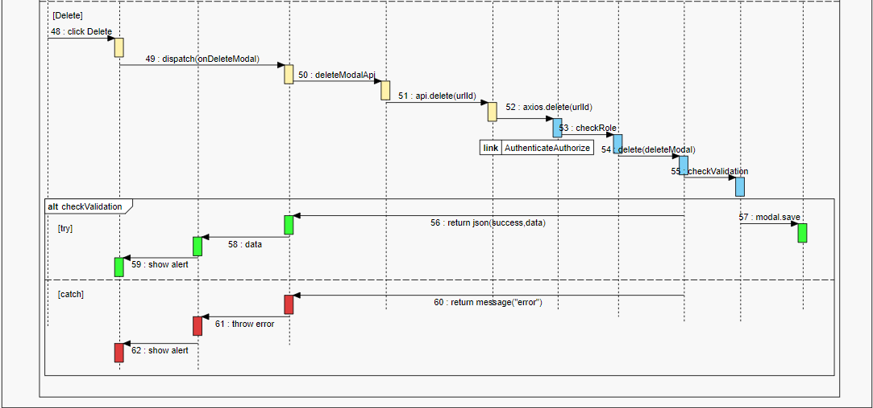

**Hình 32. Sequence Diagram Quản lý phiếu giảm giá (CRUD*)***

**3.4.16. Quản lý thông báo**

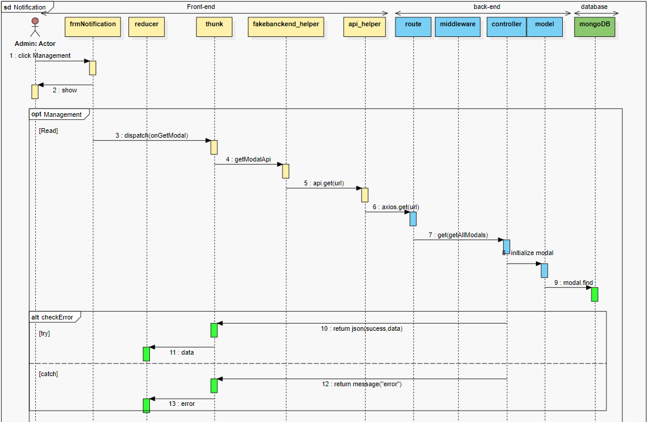

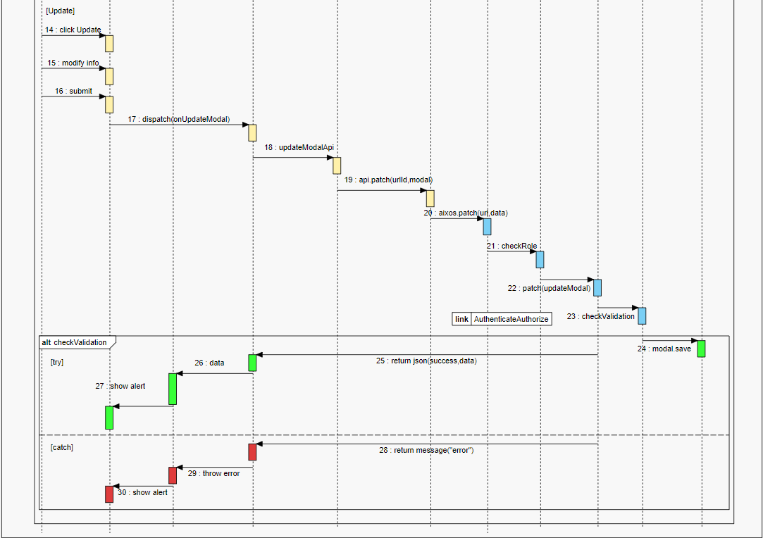

**Hình 33. Sequence Diagram Quản lý thông báo**

**3.4.17. Thống kê**

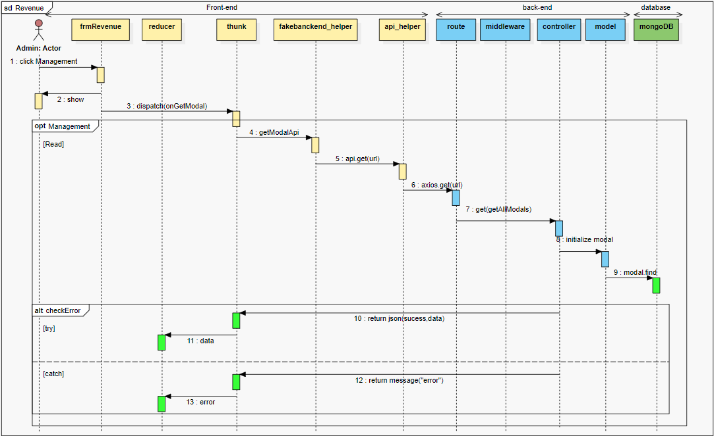

**Hình 34. Sequence Diagram Thống kê**

### **3.5. Thiết kế giao diện**

**3.5.1. Giao diện trang quản lý**

**3.5.1.1. Trang đăng nhập**

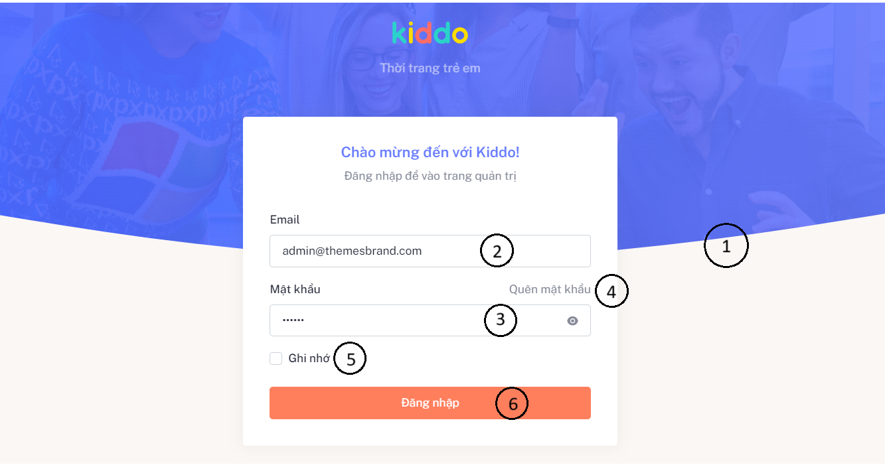

**Hình 35. Giao diện trang đăng nhập (Admin)**

|  |  |  |
| --- | --- | --- |
| **STT** | **Kiểu** | **Mô tả** |
| 1 | Image | Hình nền |
| 2 | Input | Nhập liệu Email |
| 3 | Input | Nhập liệu mật khẩu |
| 4 | Button | Chuyển đến tính năng quên mật khẩu |
| 5 | Checkbox | Tính năng ghi nhớ đăng nhập |
| 6 | Button | Tính năng đăng nhập |

**Bảng 74. Đặc tả giao diện trang đăng nhập (Admin)**

**3.5.1.2. Trang chủ thống kê**

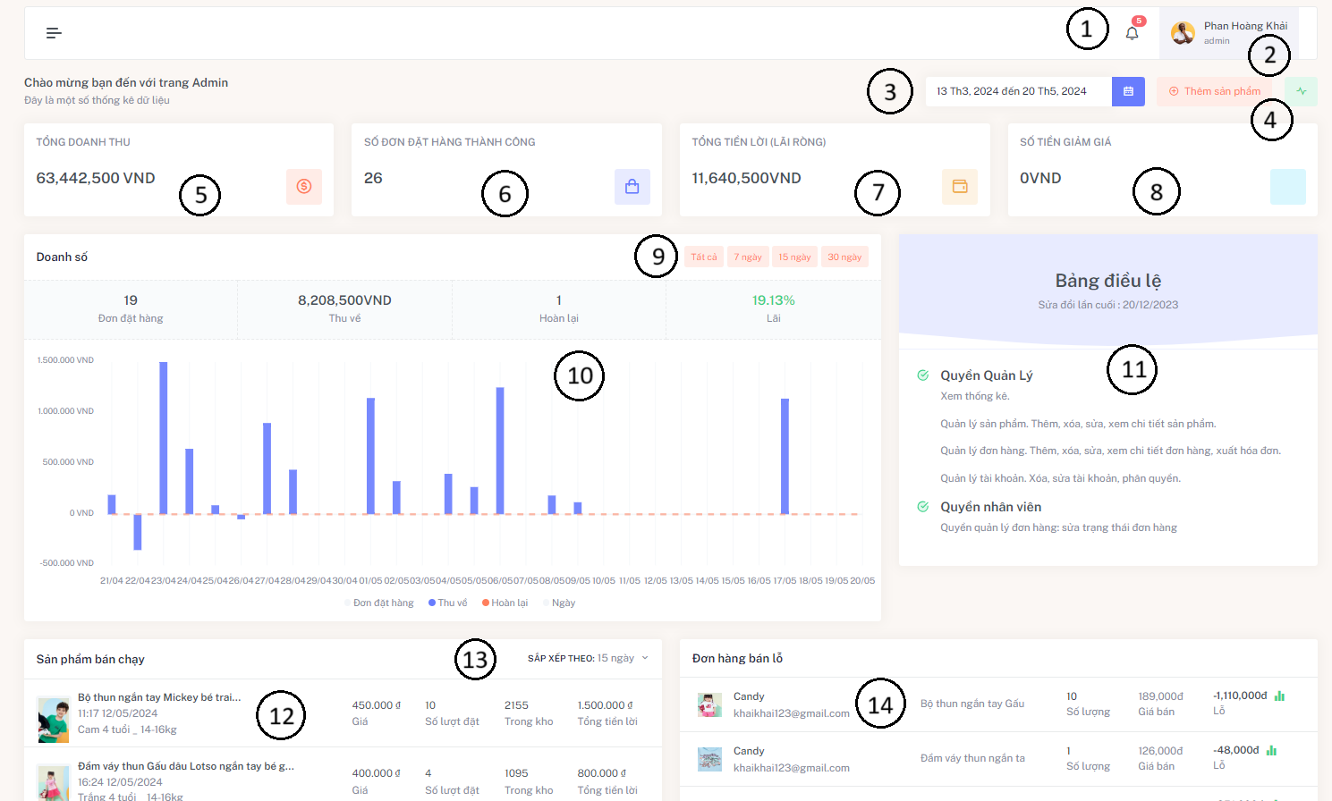

**Hình 36. Giao diện trang chủ thống kê – 1(Admin)**

|  |  |  |
| --- | --- | --- |
| **STT** | **Kiểu** | **Mô tả** |
| 1 | Button | Tính năng thông báo |
| 2 | Dropdown | Hiển thị thông tin, quyền và tác vụ đăng xuất |
| 3 | Input | Điều chỉnh thời gian thống kê |
| 4 | Button | Chuyển đến trang thêm sản phẩm |
| 5 | Card | Hiển thị tổng doanh thu |
| 6 | Card | Hiển thị số đơn đặt hàng thành công |
| 7 | Card | Hiển thị tổng tiền lời |
| 8 | Card | Hiển thị số tiền giảm giá |
| 9 | Button | Lọc thông tin đồ thị doanh số |
| 10 | Chart | Hiển thị thông tin doanh số bán hàng theo ngày |
| 11 | Card | Hiển thị thông tin chung trang Admin |
| 12 | Card | Hiển thị các sản phẩm bán chạy |
| 13 | Dropdown | Lọc sản phẩm bán chạy theo ngày |
| 14 | Card | Hiển thị các đơn hàng bán lỗ |

**Bảng 75. Đặc tả giao diện trang chủ thống kê - 1(Admin)**

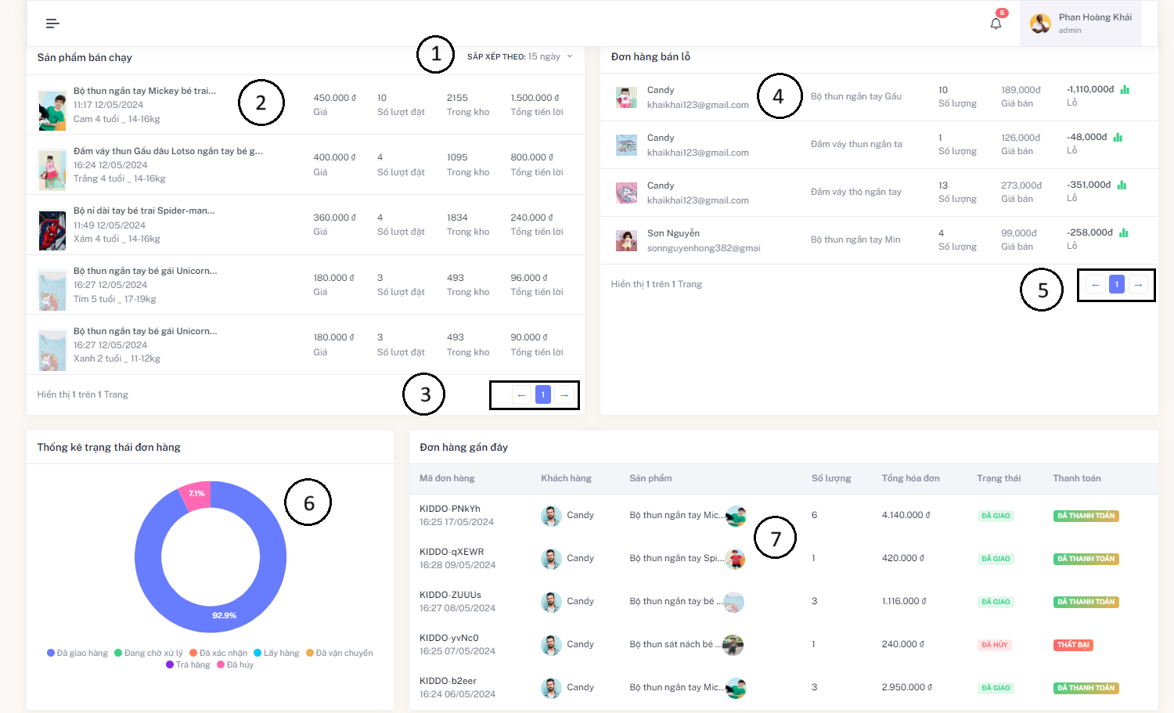

**Hình 37. Giao diện trang chủ thống kê – 2 (Admin)**

|  |  |  |
| --- | --- | --- |
| **STT** | **Kiểu** | **Mô tả** |
| 1 | Dropdown | Lọc sản phẩm bán chạy theo ngày |
| 2 | Card | Hiển thị các sản phẩm bán chạy |
| 3 | Pagination | Tính năng chuyển sang trang khác |
| 4 | Card | Hiển thị các đơn hàng bán lỗ |
| 5 | Pagination | Tính năng chuyển sang trang khác |
| 6 | Chart | Đồ thị thống kê trạng thái đơn hàng |
| 7 | Card | Hiển thị các đơn hàng được đặt gần đây |

**Bảng 76. Đặc tả giao diện trang chủ thống kê – 2 (Admin)**

**3.5.1.3. Navbar**

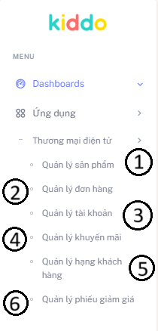

**Hình 38. Giao diện Navbar (Admin)**

|  |  |  |
| --- | --- | --- |
| **STT** | **Kiểu** | **Mô tả** |
| 1 | Button | Chuyển đến trang quản lý sản phẩm |
| 2 | Button | Chuyển đến trang quản lý đơn hàng |
| 3 | Button | Chuyển đến trang quản lý tài khoản |
| 4 | Button | Chuyển đến trang quản lý khuyến mãi |
| 5 | Button | Chuyển đến trang quản lý hạng khách hàng |
| 6 | Button | Chuyển đến trang quản lý phiếu giảm giá |

**Bảng 77. Đặc tả giao diện Navbar (Admin)**

**3.5.1.4. Trang quản lý sản phẩm**

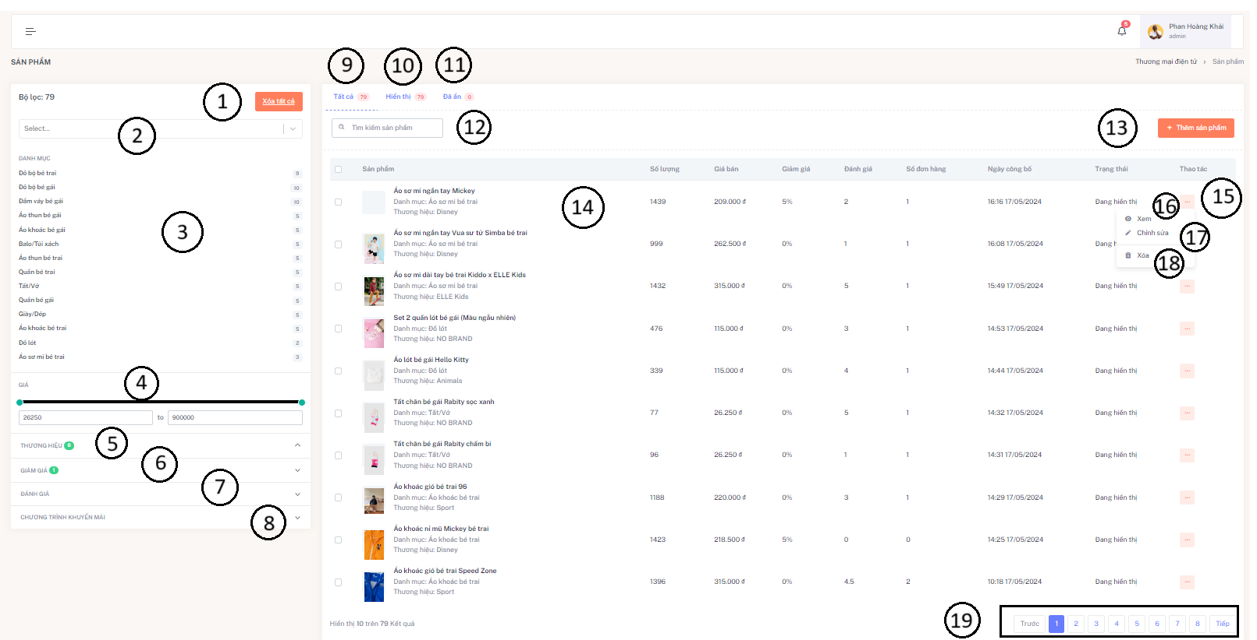

**Hình 39. Giao diện trang quản lý sản phẩm (Admin)**

|  |  |  |
| --- | --- | --- |
| **STT** | **Kiểu** | **Mô tả** |
| 1 | Button | Tính năng xóa tất cả tiêu chí lọc |
| 2 | Dropdown | Lọc theo tiêu chí tùy chọn |
| 3 | Card | Danh sách tiêu chí lọc theo danh mục |
| 4 | Range | Lọc theo khoảng giá |
| 5 | Dropdown | Lọc theo tiêu chí thương hiệu |
| 6 | Dropdown | Lọc theo tiêu chí giảm giá |
| 7 | Dropdown | Lọc theo tiêu chí đánh giá |
| 8 | Dropdown | Lọc theo tiêu chí chương trình khuyến mãi |
| 9 | Button | Hiển thị tất cả sản phẩm |
| 10 | Button | Hiển thị các sản phẩm có trạng thái “Hiển thị” |
| 11 | Button | Hiển thị các sản phẩm có trạng thái “Đã ẩn” |
| 12 | Input | Nhập liệu từ khóa tìm kiếm |
| 13 | Button | Chuyển đến trang thêm sản phẩm |
| 14 | Card | Thông tin sản phẩm |
| 15 | Button | Hiển thị thêm các tính năng tùy chọn |
| 16 | Button | Tính năng xem chi tiết sản phẩm |
| 17 | Button | Tính năng chỉnh sửa sản phẩm |
| 18 | Button | Tính năng xóa sản phẩm |
| 19 | Pagination | Tính năng chuyển sang các trang sản phẩm khác |

**Bảng 78. Đặc tả giao diện trang sản phẩm (Admin)**

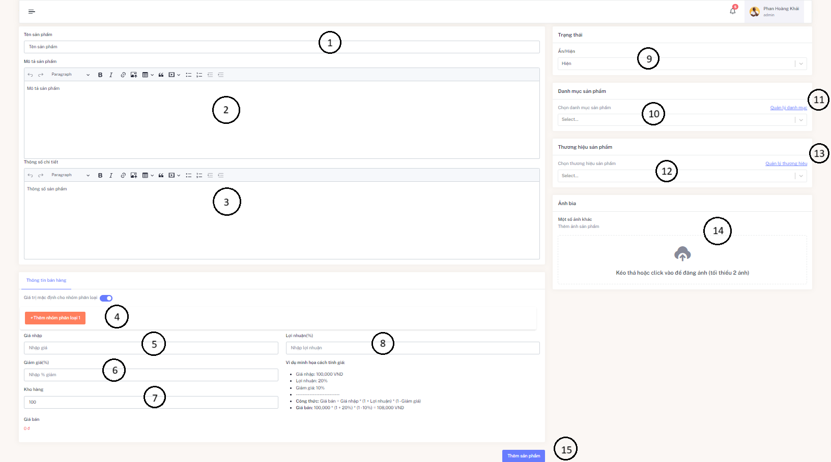

**Hình 40. Giao diện trang thêm sản phẩm – 1 (Admin)**

|  |  |  |
| --- | --- | --- |
| **STT** | **Kiểu** | **Mô tả** |
| 1 | Input | Nhập liệu tên sản phẩm |
| 2 | Input | Nhập liệu mô tả sản phẩm |
| 3 | Input | Nhập liệu thông số chi tiết |
| 4 | Button | Tính năng thêm nhóm phân loại 1 |
| 5 | Input | Nhập liệu giá nhập |
| 6 | Input | Nhập liệu giảm giá |
| 7 | Input | Nhập liệu kho hàng |
| 8 | Input | Nhập liệu lợi nhuận |
| 9 | Dropdown | Tùy chọn trạng thái sản phẩm |
| 10 | Dropdown | Tùy chọn danh mục sản phẩm |
| 11 | Button | Chuyển đến tính năng quản lý danh mục |
| 12 | Dropdown | Tùy chọn thương hiệu sản phẩm |
| 13 | Button | Chuyển đến tính năng quản lý thương hiệu |
| 14 | Input | Chọn ảnh cho sản phẩm |
| 15 | Button | Tính năng thêm sản phẩm |

**Bảng 79. Đặc tả giao diện trang thêm sản phẩm – 1 (Admin)**

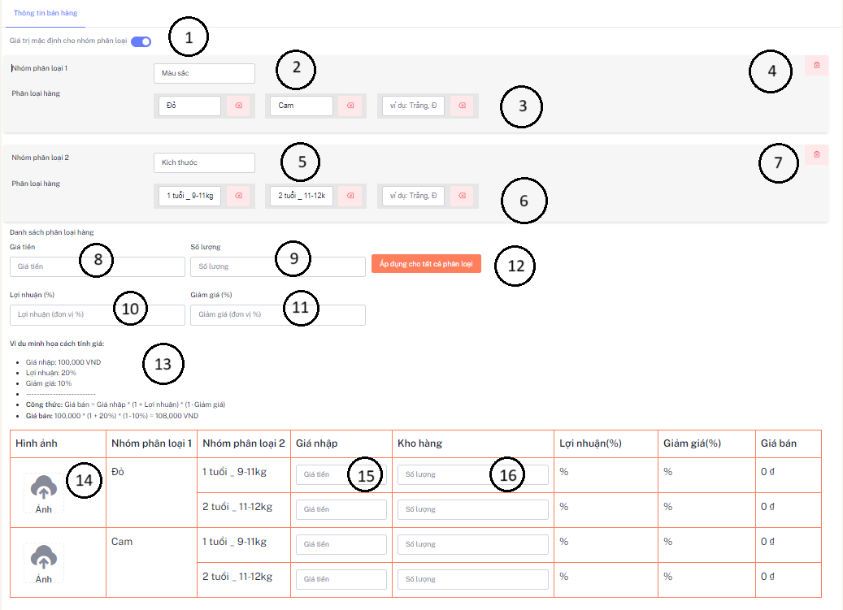

**Hình 41. Giao diện trang thêm sản phẩm – 2 (Admin)**

|  |  |  |
| --- | --- | --- |
| **STT** | **Kiểu** | **Mô tả** |
| 1 | Checkbox | Tùy chọn sử dụng giá trị mặc định |
| 2 | Input | Nhập liệu tên nhóm phân loại 1 |
| 3 | Input | Nhập liệu tên phân loại hàng |
| 4 | Button | Tính năng xóa nhóm phân loại 1 |
| 5 | Input | Nhập liệu tên nhóm phân loại 2 |
| 6 | Input | Nhập liệu tên phân loại hàng |
| 7 | Input | Tính năng xóa nhóm phân loại 2 |
| 8 | Input | Nhập liệu giá tiền |
| 9 | Input | Nhập liệu số lượng |
| 10 | Input | Nhập liệu lợi nhuận |
| 11 | Input | Nhập liệu giảm giá |
| 12 | Button | Tính năng áp dụng cho tất cả phân loại |
| 13 | Text | Thông tin công thức tính toán |
| 14 | Input | Chọn ảnh cho phân loại hàng |
| 15 | Input | Nhập liệu giá tiền |
| 16 | Input | Nhập liệu số lượng |

**Bảng 80. Đặc tả giao diện trang thêm sản phẩm – 2 (Admin)**

**3.5.1.5. Trang quản lý danh mục**

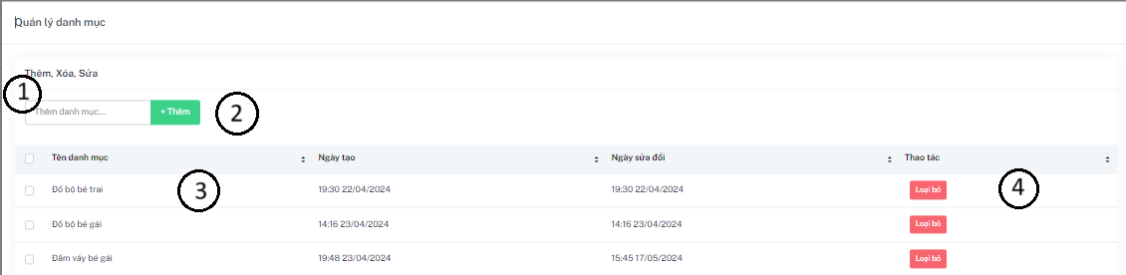

**Hình 42. Giao diện trang quản lý danh mục (Admin)**

|  |  |  |
| --- | --- | --- |
| **STT** | **Kiểu** | **Mô tả** |
| 1 | Input | Nhập liệu tên danh mục |
| 2 | Button | Tính năng thêm danh mục |
| 3 | Table | Hiển thị danh sách các danh mục |
| 4 | Button | Tính năng xóa danh mục |

**Bảng 81. Đặc tả giao diện trang quản lý danh mục (Admin)**

**3.5.1.6. Trang quản lý thương hiệu**

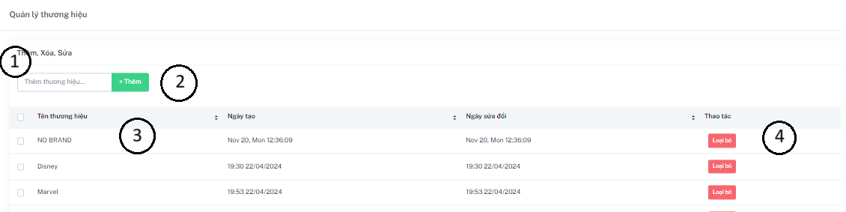

**Hình 43. Giao diện trang quản lý thương hiệu (Admin)**

|  |  |  |
| --- | --- | --- |
| **STT** | **Kiểu** | **Mô tả** |
| 1 | Input | Nhập liệu tên thương hiệu |
| 2 | Button | Tính năng thêm thương hiệu |
| 3 | Table | Hiển thị danh sách các thương hiệu |
| 4 | Button | Tính năng xóa thương hiệu |

**Bảng 82. Đặc tả giao diện trang quản lý thương hiệu (Admin)**

**3.5.1.7. Trang quản lý đơn hàng**

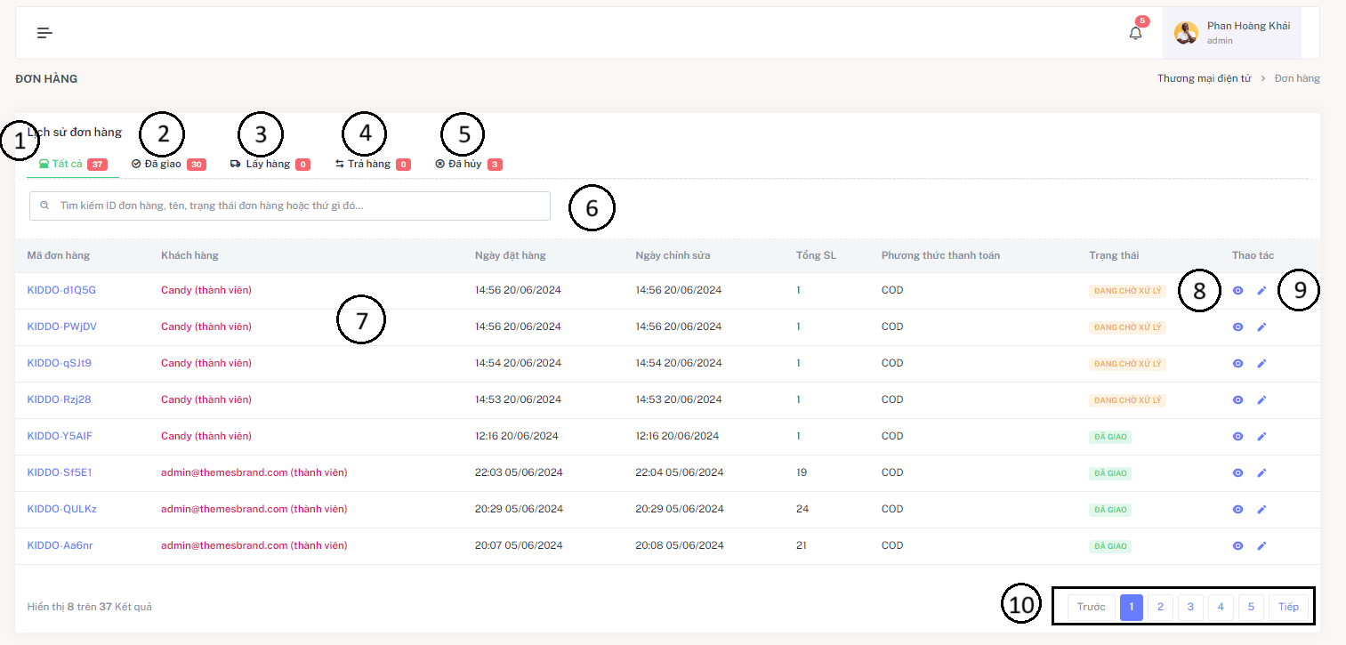

**Hình 44. Giao diện trang quản lý đơn hàng (Admin)**

|  |  |  |
| --- | --- | --- |
| **STT** | **Kiểu** | **Mô tả** |
| 1 | Button | Tính năng xem tất cả đơn hàng |
| 2 | Button | Tính năng xem đơn hàng ở trạng thái “Đã giao” |
| 3 | Button | Tính năng xem đơn hàng ở trạng thái “Lấy hàng” |
| 4 | Button | Tính năng xem đơn hàng ở trạng thái “Trả hàng” |
| 5 | Button | Tính năng xem đơn hàng ở trạng thái “Đã hủy” |
| 6 | Input | Nhập liệu từ khóa tìm kiếm |
| 7 | Table | Danh sách các đơn hàng |
| 8 | Button | Tính năng xem chi tiết đơn hàng |
| 9 | Button | Tính năng cập nhật trạng thái đơn hàng |
| 10 | Pagination | Tính năng chuyển sang trang khác |

**Bảng 83. Đặc tả giao diện trang quản lý đơn hàng (Admin*)***

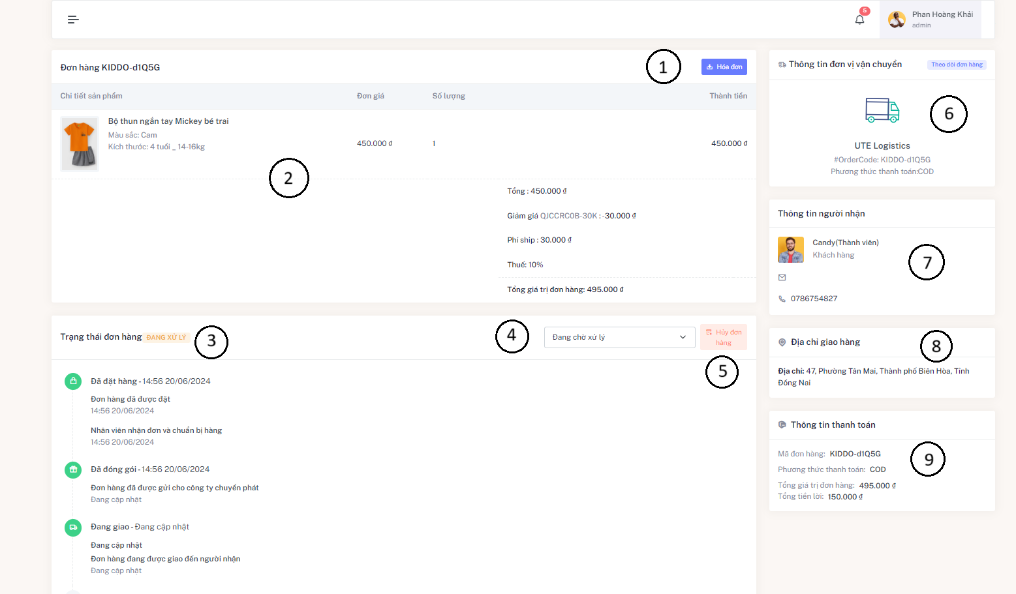

**Hình 45. Giao diện trang chi tiết đơn hàng (Admin)**

|  |  |  |
| --- | --- | --- |
| **STT** | **Kiểu** | **Mô tả** |
| 1 | Button | Tính năng in hóa đơn |
| 2 | Card | Thông tin về sản phẩm |
| 3 | Card | Thông tin về trạng thái giao hàng |
| 4 | Dropdown | Tính năng cập nhật trạng thái đơn hàng |
| 5 | Button | Tính năng hủy đơn hàng |
| 6 | Card | Thông tin về mã và phương thức thanh toán của đơn hàng |
| 7 | Card | Thông tin về người đặt hàng |
| 8 | Card | Thông tin về địa chỉ giao hàng |
| 9 | Card | Thông tin thanh toán |

**Bảng 84. Đặc tả giao diện trang chi tiết đơn hàng (Admin)**

**3.5.1.8. Trang quản lý tài khoản**

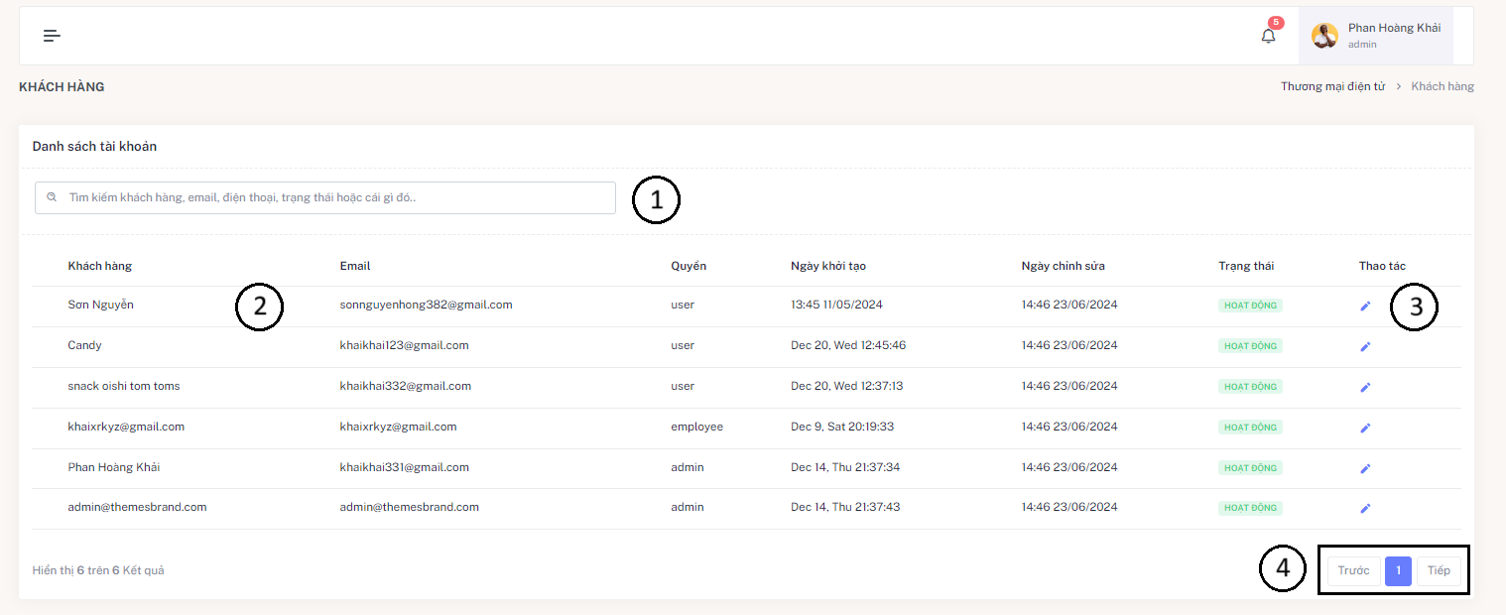

**Hình 46. Giao diện trang quản lý tài khoản (Admin)**

|  |  |  |
| --- | --- | --- |
| **STT** | **Kiểu** | **Mô tả** |
| 1 | Input | Nhập liệu từ khóa tìm kiếm |
| 2 | Table | Danh sách các tài khoản |
| 3 | Button | Tính năng cập nhật tài khoản |
| 4 | Pagination | Tính năng chuyển sang trang khác |

**Bảng 85. Đặc tả giao diện trang quản lý tài khoản (Admin)**

**3.5.1.9. Trang quản lý khuyến mãi**

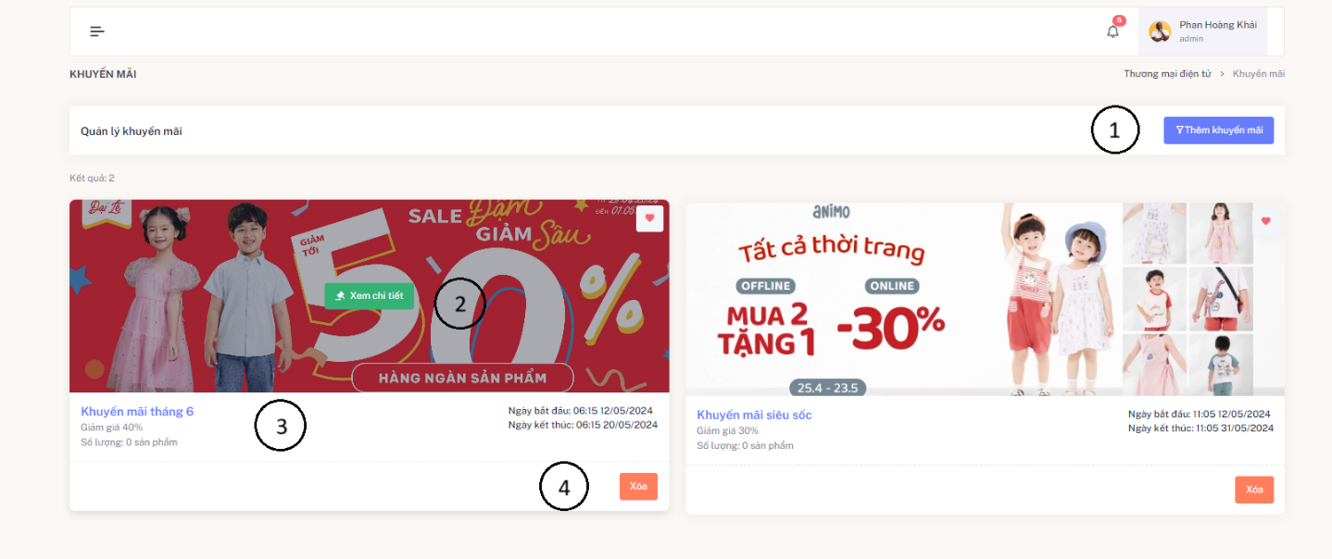

**Hình 47. Giao diện trang quản lý khuyến mãi (Admin)**

|  |  |  |
| --- | --- | --- |
| **STT** | **Kiểu** | **Mô tả** |
| 1 | Button | Tính năng thêm khuyến mãi |
| 2 | Button | Tính năng xem chi tiết khuyến mãi |
| 3 | Card | Thông tin về khuyến mãi |
| 4 | Button | Tính năng xóa khuyến mãi |

**Bảng 86. Đặc tả giao diện trang quản lý khuyến mãi (Admin)**

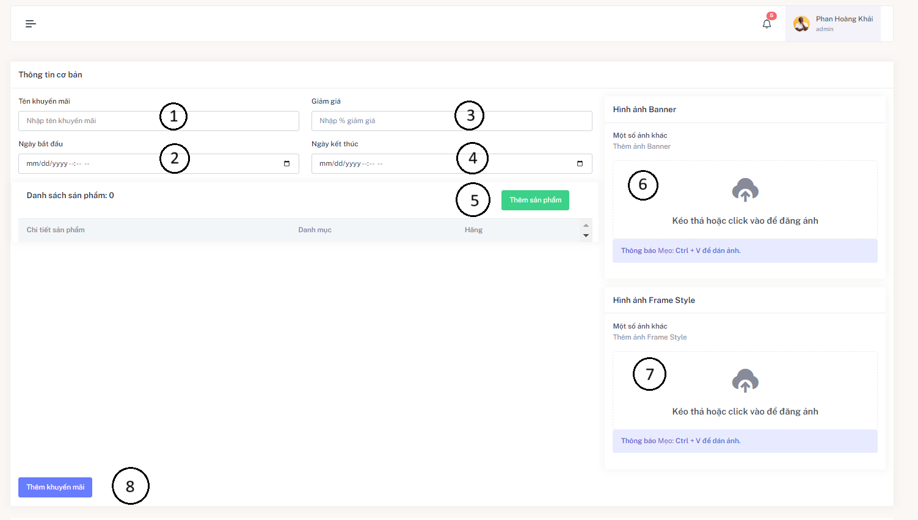

**Hình 48. Giao diện trang thêm khuyến mãi (Admin)**

|  |  |  |
| --- | --- | --- |
| **STT** | **Kiểu** | **Mô tả** |
| 1 | Input | Nhập liệu tên khuyến mãi |
| 2 | Input | Nhập liệu ngày bắt đầu |
| 3 | Input | Nhập liệu giá trị giảm giá |
| 4 | Input | Nhập ngày kết thúc |
| 5 | Button | Tính năng thêm sản phẩm vào khuyến mãi |
| 6 | Input | Chọn ảnh banner cho khuyến mãi |
| 7 | Input | Chọn ảnh frame cho khuyến mãi |
| 8 | Button | Tính năng thêm khuyến mãi |

**Bảng 87. Đặc tả giao diện trang thêm khuyến mãi (Admin)**

**3.5.1.10. Trang quản lý hạng khách hàng**

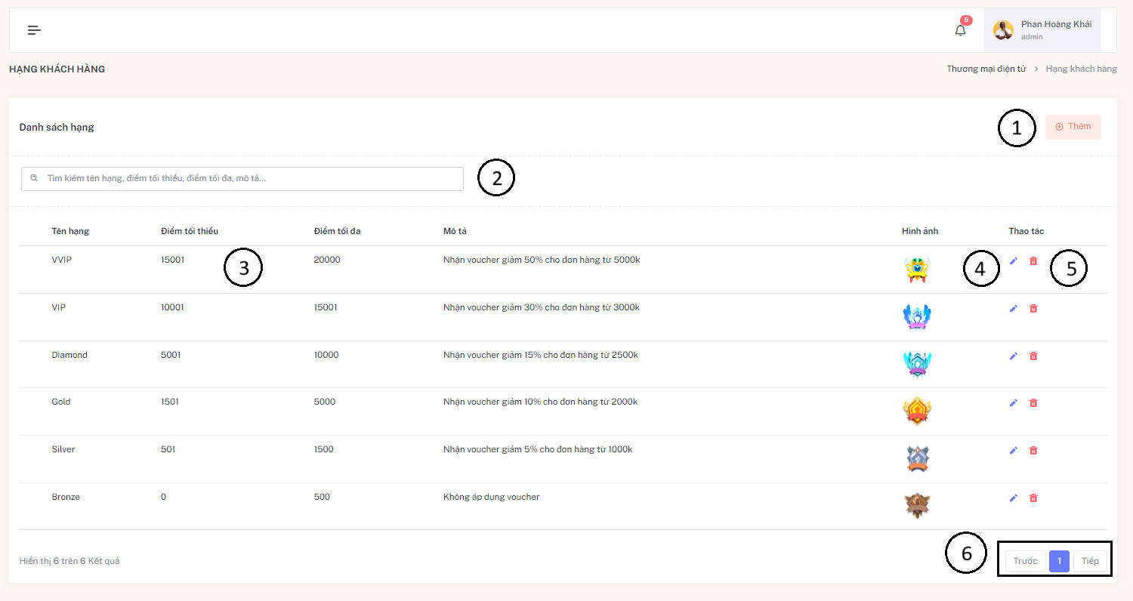

**Hình 49. Giao diện trang quản lý hạng khách hàng (Admin)**

|  |  |  |
| --- | --- | --- |
| **STT** | **Kiểu** | **Mô tả** |
| 1 | Button | Tính năng thêm hạng khách hàng |
| 2 | Input | Nhập liệu thông tin tìm kiếm |
| 3 | Card | Thông tin về hạng khách hàng |
| 4 | Button | Tính năng sửa hạng khách hàng |
| 5 | Button | Tính năng xóa hạng khách hàng |
| 6 | Pagination | Tính năng chuyển sang trang khác |

**Bảng 88. Đặc tả giao diện trang quản lý hạng khách hàng (Admin)**

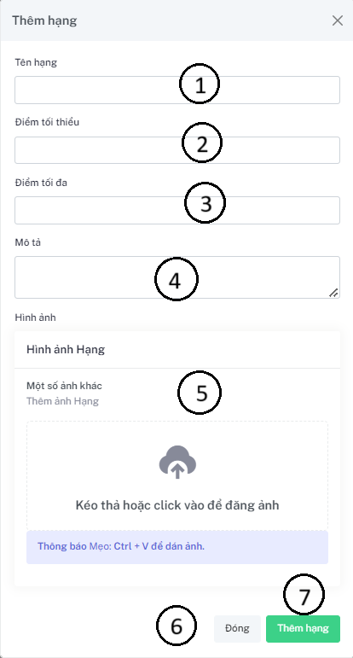

**Hình 50. Giao diện thêm hạng khách hàng (Admin)**

|  |  |  |
| --- | --- | --- |
| **STT** | **Kiểu** | **Mô tả** |
| 1 | Input | Nhập liệu tên hạng khách hàng |
| 2 | Input | Nhập liệu giá trị điểm tối thiểu |
| 3 | Input | Nhập liệu giá trị điểm tối đa |
| 4 | Input | Nhập liệu mô tả |
| 5 | Input | Chọn ảnh cho hạng |
| 6 | Button | Tính năng đóng |
| 7 | Button | Tính năng thêm hạng khách hàng |

**Bảng 89. Đặc tả giao diện thêm hạng khách hàng (Admin)**

**3.5.1.11. Trang quản lý phiếu giảm giá**

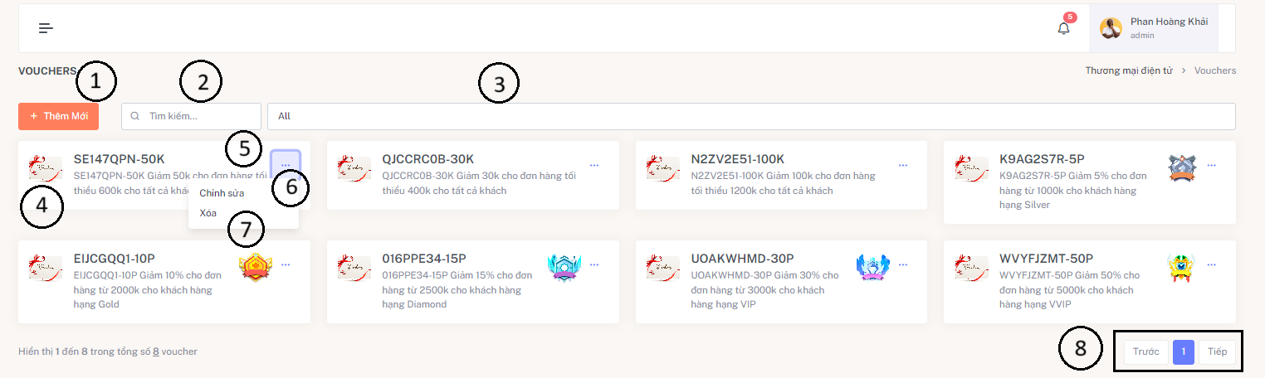

**Hình 51. Giao diện trang quản lý phiếu giảm giá (Admin)**

|  |  |  |
| --- | --- | --- |
| **STT** | **Kiểu** | **Mô tả** |
| 1 | Button | Tính năng thêm phiếu giảm giá |
| 2 | Input | Nhập liệu từ khóa tìm kiếm |
| 3 | Dropdown | Tính năng lọc phiếu giảm giá theo loại |
| 4 | Card | Thông tin về phiếu giảm giá |
| 5 | Button | Hiển thị thêm các tính năng tùy chọn |
| 6 | Button | Tính năng chỉnh sửa phiếu giảm giá |
| 7 | Button | Tính năng xóa phiếu giảm giá |
| 8 | Pagination | Tính năng chuyển sang trang khác |

**Bảng 90. Đặc tả giao diện trang quản lý phiếu giảm giá (Admin)**

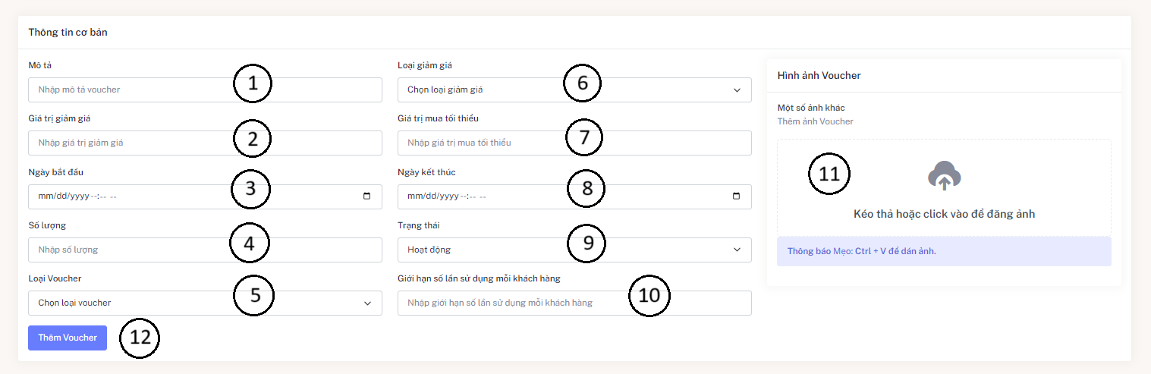

**Hình 52. Giao diện trang thêm phiếu giảm giá (Admin)**

|  |  |  |
| --- | --- | --- |
| **STT** | **Kiểu** | **Mô tả** |
| 1 | Input | Nhập liệu mô tả phiếu giảm giá |
| 2 | Input | Nhập liệu giá trị giảm giá |
| 3 | Input | Nhập liệu ngày bắt đầu |
| 4 | Input | Nhập liệu số lượng |
| 5 | Dropdown | Chọn loại phiếu giảm giá |
| 6 | Dropdown | Chọn hình thức giảm giá |
| 7 | Input | Nhập liệu giá trị mua tối thiểu |
| 8 | Input | Nhập liệu ngày kết thúc |
| 9 | Dropdown | Chọn trạng thái của phiếu giảm giá |
| 10 | Input | Nhập liệu giới hạn số lần sử dụng |
| 11 | Input | Chọn hình ảnh cho phiếu giảm giá |
| 12 | Button | Tính năng thêm phiếu giảm giá |

**Bảng 91. Đặc tả giao diện trang thêm phiếu giảm giá (Admin)**

**3.5.2. Giao diện trang người dùng**

**3.5.2.1. Trang đăng ký**

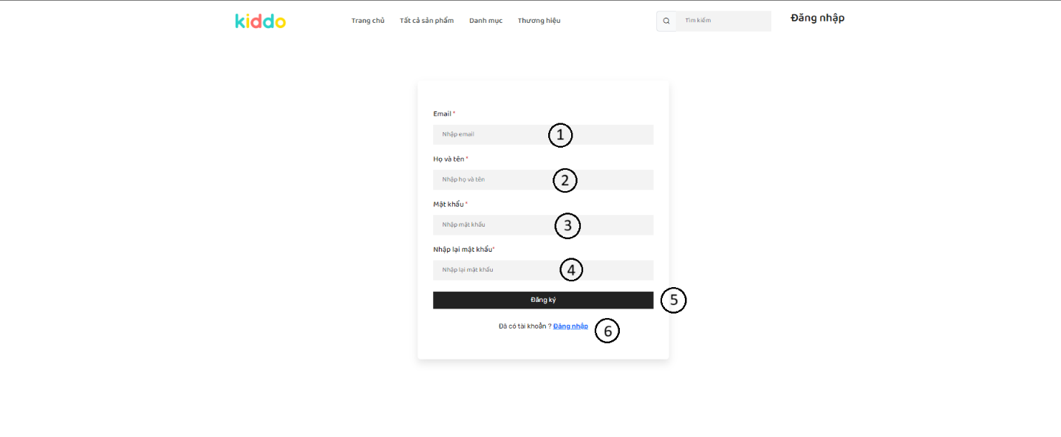

**Hình 53. Giao diện trang đăng ký**

|  |  |  |
| --- | --- | --- |
| **STT** | **Kiểu** | **Mô tả** |
| 1 | Input | Nhập liệu Email |
| 2 | Input | Nhập liệu Họ và tên |
| 3 | Input | Nhập liệu mật khẩu |
| 4 | Input | Nhập liệu nhập lại mật khẩu |
| 5 | Button | Tính năng đăng ký |
| 6 | Button | Chuyển đến trang đăng nhập |

***Bảng 92. Đặc tả giao diện trang đăng ký***

**3.5.2.2. Trang đăng nhập**

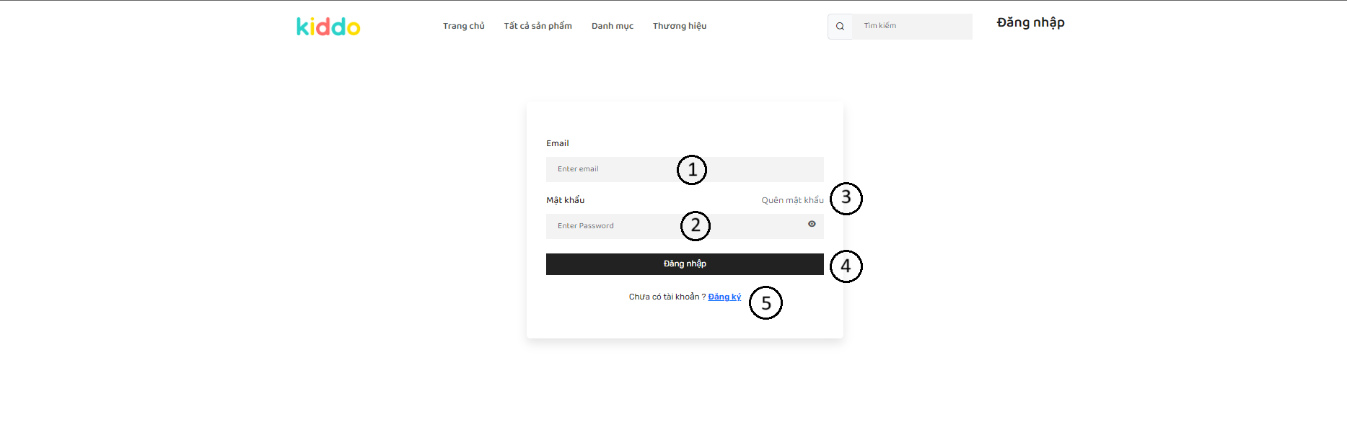

**Hình 54. Giao diện trang đăng nhập**

|  |  |  |
| --- | --- | --- |
| **STT** | **Kiểu** | **Mô tả** |
| 1 | Input | Nhập liệu Email |
| 2 | Input | Nhập liệu mật khẩu |
| 3 | Button | Chuyển đến trang quên mật khẩu |
| 4 | Button | Tính năng đăng nhập |
| 5 | Button | Chuyển đến trang đăng ký |

**Bảng 93. Đặc tả giao diện trang đăng nhập**

**3.5.2.3. Trang chủ**

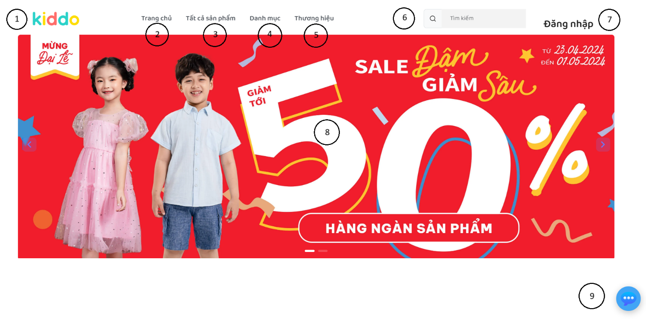

**Hình 55. Giao diện trang chủ - 1**

|  |  |  |
| --- | --- | --- |
| **STT** | **Kiểu** | **Mô tả** |
| 1 | Image | Logo |
| 2 | Button | Chuyển đến trang chủ |
| 3 | Button | Chuyển đến trang tất cả sản phẩm |
| 4 | Button | Chuyển đến trang sản phẩm theo danh mục |
| 5 | Button | Chuyển đến trang sản phẩm theo thương hiệu |
| 6 | Input | Nhập liệu từ khóa tìm kiếm |
| 7 | Button | Chuyển đến tính năng đăng nhập |
| 8 | Image | Hình ảnh khuyến mãi |
| 9 | Button | Tính năng chatbox |

**Bảng 94. Đặc tả giao diện trang chủ - 1**

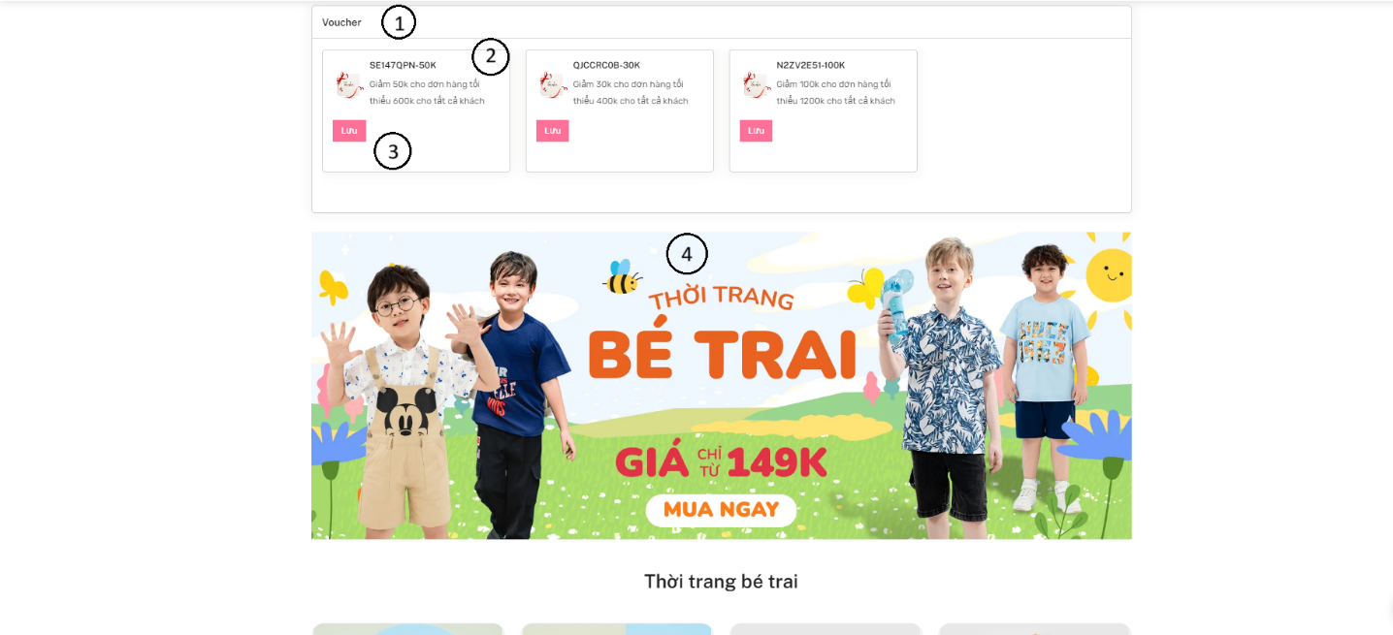

**Hình 56. Giao diện trang chủ - 2**

|  |  |  |
| --- | --- | --- |
| **STT** | **Kiểu** | **Mô tả** |
| 1 | Card | Khung tổng phiếu giảm giá |
| 2 | Card | Khung thành phần phiếu giảm giá |
| 3 | Button | Lưu phiếu giảm giá |
| 4 | Image | Hình nền khuyến mãi |

**Bảng 95. Đặc tả giao diện trang chủ - 2**

**3.5.2.4. Trang sản phẩm**

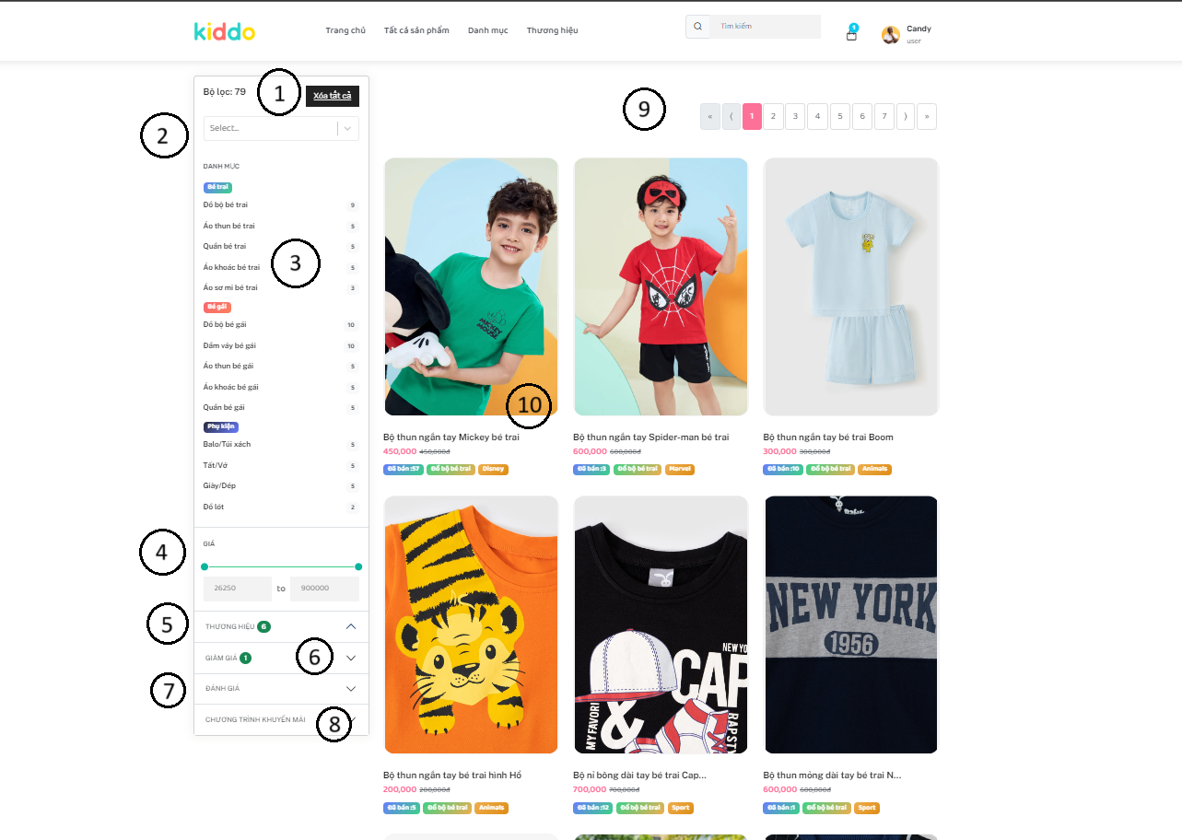

**Hình 57. Giao diện trang sản phẩm**

|  |  |  |
| --- | --- | --- |
| **STT** | **Kiểu** | **Mô tả** |
| 1 | Button | Tính năng xóa tất cả tiêu chí lọc |
| 2 | Dropdown | Lọc theo tiêu chí tùy chọn |
| 3 | Card | Danh sách tiêu chí lọc theo danh mục |
| 4 | Range | Lọc theo khoảng giá |
| 5 | Dropdown | Lọc theo tiêu chí thương hiệu |
| 6 | Dropdown | Lọc theo tiêu chí giảm giá |
| 7 | Dropdown | Lọc theo tiêu chí đánh giá |
| 8 | Dropdown | Lọc theo tiêu chí chương trình khuyến mãi |
| 9 | Button | Nhấn để chuyển sang các trang khác |
| 10 | Card | Thông tin về sản phẩm |

**Bảng 96. Đặc tả giao diện trang sản phẩm**

**3.5.2.5. Trang chi tiết sản phẩm**

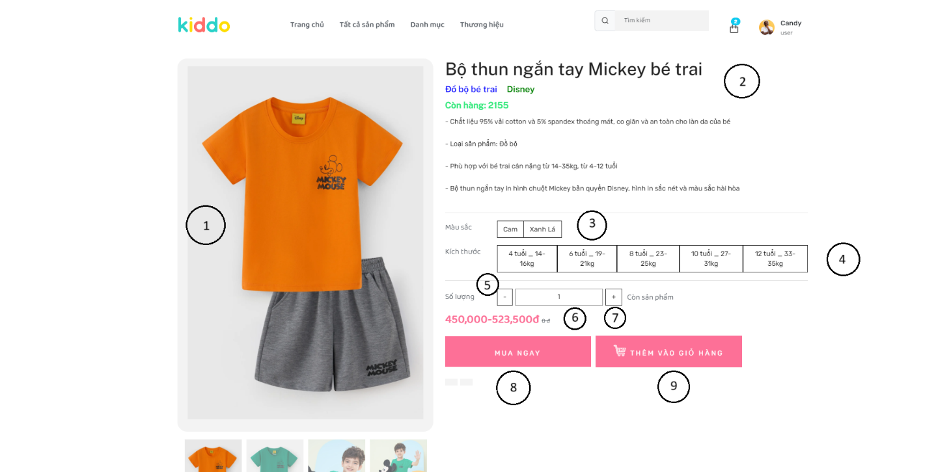

**Hình 58. Giao diện trang chi tiết sản phẩm - 1**

|  |  |  |
| --- | --- | --- |
| **STT** | **Kiểu** | **Mô tả** |
| 1 | Image | Hình ảnh sản phẩm |
| 2 | Text | Thông tin sản phẩm |
| 3 | Button | Nhấn để chọn loại hàng |
| 4 | Button | Nhấn để chọn loại hàng |
| 5 | Button | Nhấn để giảm số lượng |
| 6 | Input | Nhập vào số lượng |
| 7 | Button | Nhấn để tăng số lượng |
| 8 | Button | Tính năng mua ngay |
| 9 | Button | Tính năng thêm vào giỏ hàng |

**Bảng 97. Đặc tả giao diện trang chi tiết sản phẩm - 1**

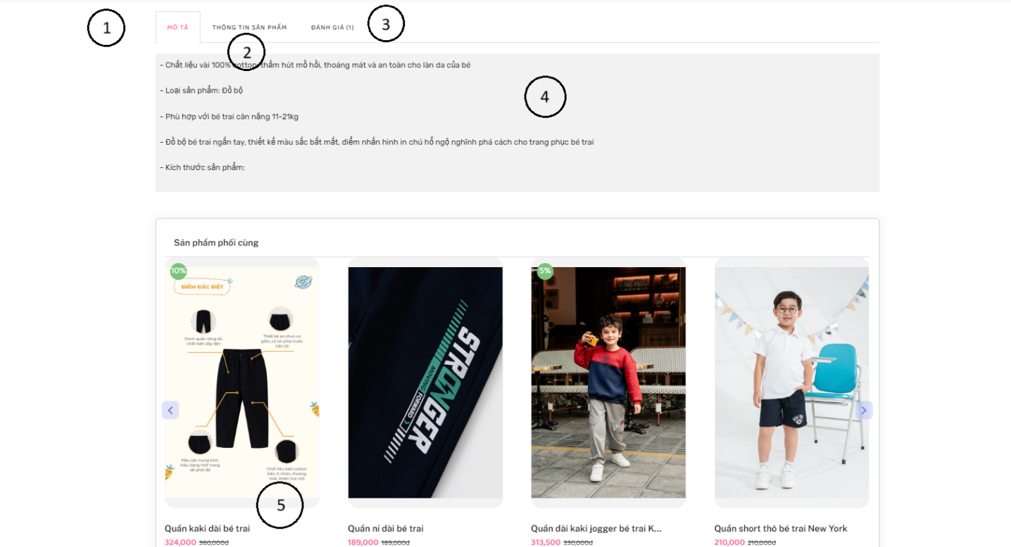

**Hình 59. Giao diện trang chi tiết sản phẩm - 2**

|  |  |  |
| --- | --- | --- |
| **STT** | **Kiểu** | **Mô tả** |
| 1 | Button | Nhấn để hiển thị mô tả sản phẩm |
| 2 | Button | Nhấn để hiển thị thông tin sản phẩm |
| 3 | Button | Nhấn để hiện đánh giá |
| 4 | Text | Thông tin đi kèm theo từng chức năng trên |
| 5 | Card | Thông tin về sản phẩm phối cùng |

**Bảng 98. Đặc tả giao diện trang chi tiết sản phẩm - 2**

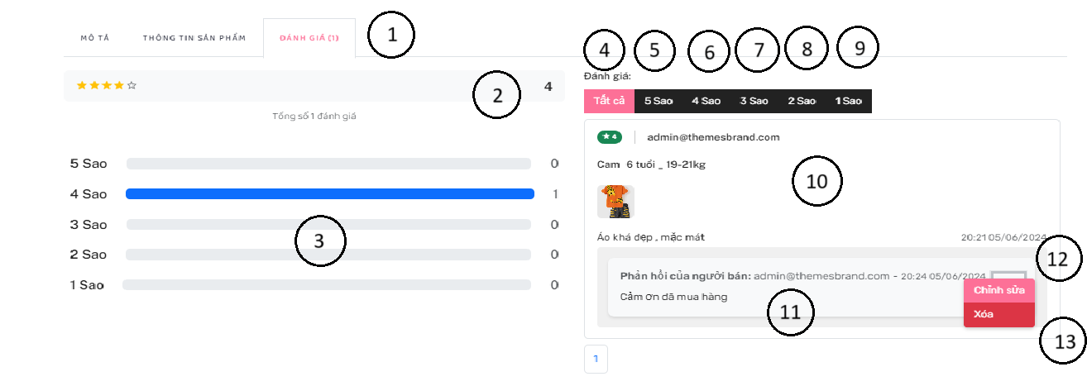

**Hình 60. Giao diện trang chi tiết sản phẩm - 3**

|  |  |  |
| --- | --- | --- |
| **STT** | **Kiểu** | **Mô tả** |
| 1 | Button | Nhấn để hiện đánh giá |
| 2 | Text | Trung bình số sao đánh giá |
| 3 | Card | Hiển thị tổng số lượng đánh giá theo số sao |
| 4 | Button | Nhấn để hiển thị tất cả đánh giá |
| 5 | Button | Nhấn để hiển thị đánh giá theo “5 sao” |
| 6 | Button | Nhấn để hiển thị đánh giá theo “4 sao” |
| 7 | Button | Nhấn để hiển thị đánh giá theo “3 sao” |
| 8 | Button | Nhấn để hiển thị đánh giá theo “2 sao” |
| 9 | Button | Nhấn để hiển thị đánh giá theo “1 sao” |
| 10 | Card | Thông tin đánh giá của người dùng |
| 11 | Card | Thông tin phản hồi của người bán |
| 12 | Button | Tính năng chỉnh sửa phản hồi |
| 13 | Button | Tính năng xóa phản hồi |

**Bảng 99. Đặc tả giao diện trang chi tiết sản phẩm - 3**

**3.5.2.6. Trang giỏ hàng**

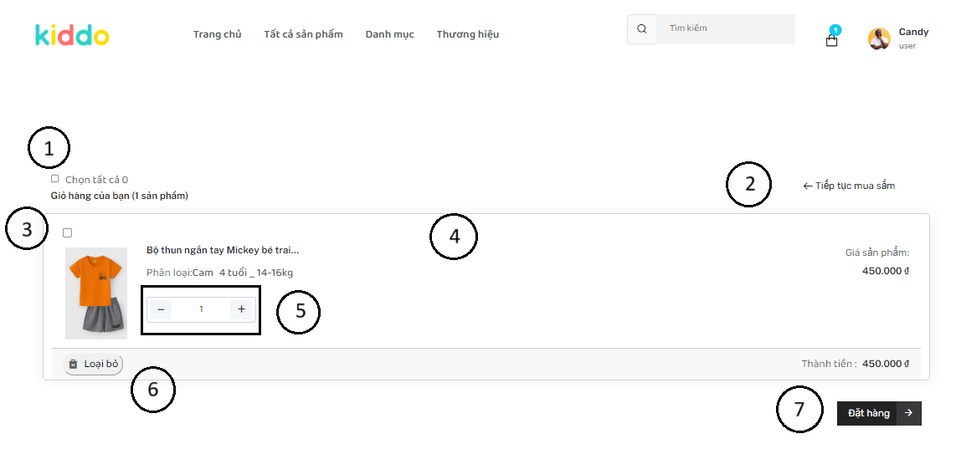

**Hình 61. Giao diện trang giỏ hàng**

|  |  |  |
| --- | --- | --- |
| **STT** | **Kiểu** | **Mô tả** |
| 1 | Checkbox | Tính năng chọn tất cả sản phẩm |
| 2 | Button | Tính năng quay trở lại trang sản phẩm |
| 3 | Checkbox | Tính năng chọn từng sản phẩm |
| 4 | Card | Thông tin sản phẩm |
| 5 | Button | Tính năng tùy chỉnh số lượng |
| 6 | Button | Tính năng loại bỏ sản phẩm khỏi giỏ hàng |
| 7 | Button | Tính năng đặt hàng |

**Bảng 100. Đặc tả giao diện trang giỏ hàng**

**3.5.2.7. Trang đặt hàng**

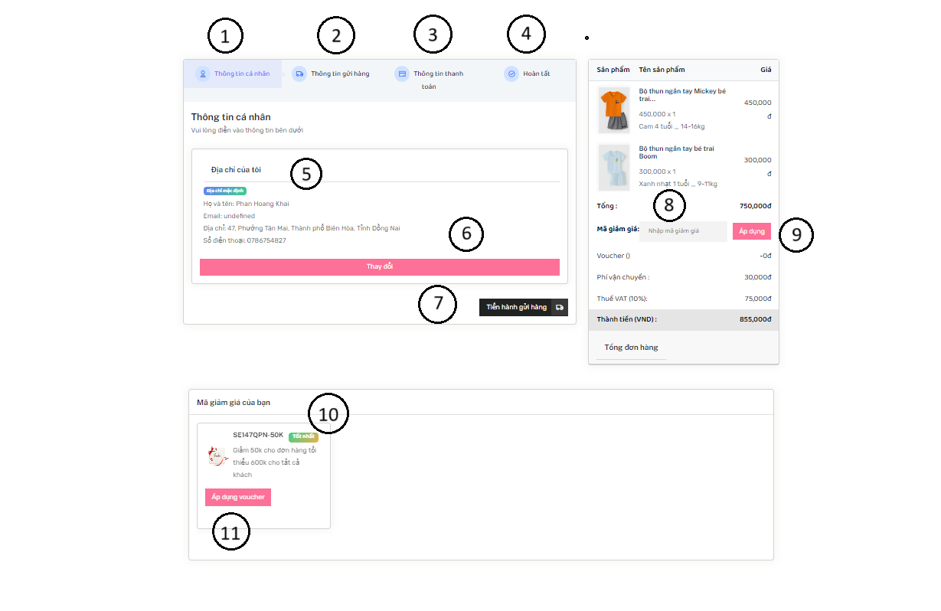

**Hình 62. Giao diện trang đặt hàng**

|  |  |  |
| --- | --- | --- |
| **STT** | **Kiểu** | **Mô tả** |
| 1 | Button | Chuyển đến thông tin cá nhân |
| 2 | Button | Chuyển đến thông tin gửi hàng |
| 3 | Button | Chuyển đến thông tin thanh toán |
| 4 | Button | Chuyển đến hoàn tất |
| 5 | Card | Thông tin về địa chỉ mặc định của khách hàng |
| 6 | Button | Tính năng thay đổi địa chỉ giao hàng |
| 7 | Button | Nhấn để “Tiến hành gửi hàng” |
| 8 | Input | Nhập liệu mã của phiếu giảm giá |
| 9 | Button | Nhấn để áp dụng phiếu giảm giá |
| 10 | Card | Thông tin về phiếu giảm giá của khách hàng |
| 11 | Button | Nhấn để áp dụng phiếu giảm giá trong giỏ |

**Bảng 101. Đặc tả giao diện trang đặt hàng**

**3.5.2.8. Trang thông tin khách hàng**

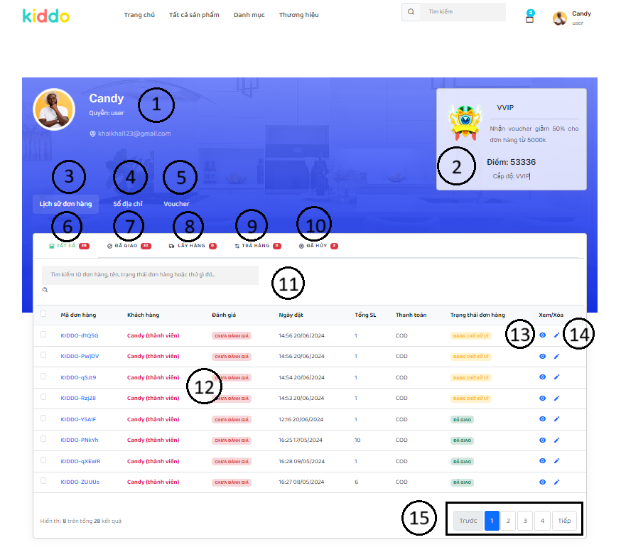

**Hình 63. Giao diện trang lịch sử đơn hàng**

|  |  |  |
| --- | --- | --- |
| **STT** | **Kiểu** | **Mô tả** |
| 1 | Text | Thông tin khách hàng |
| 2 | Card | Thông tin hạng khách hàng |
| 3 | Button | Tính năng lịch sử đơn hàng |
| 4 | Button | Tính năng sổ địa chỉ |
| 5 | Button | Tính năng phiếu giảm giá |
| 6 | Button | Tính năng xem tất cả đơn hàng |
| 7 | Button | Tính năng xem đơn hàng ở trạng thái “Đã giao” |
| 8 | Button | Tính năng xem đơn hàng ở trạng thái “Lấy hàng” |
| 9 | Button | Tính năng xem đơn hàng ở trạng thái “Trả hàng” |
| 10 | Button | Tính năng xem đơn hàng ở trạng thái “Đã hủy” |
| 11 | Input | Nhập liệu thông tin tìm kiếm |
| 12 | Table | Danh sách lịch sử đơn hàng |
| 13 | Button | Tính năng xem chi tiết đơn hàng |
| 14 | Button | Tính năng hủy đơn hàng |
| 15 | Pagination | Tính năng chuyển sang trang khác |

**Bảng 102. Đặc tả giao diện trang lịch sử đơn hàng**

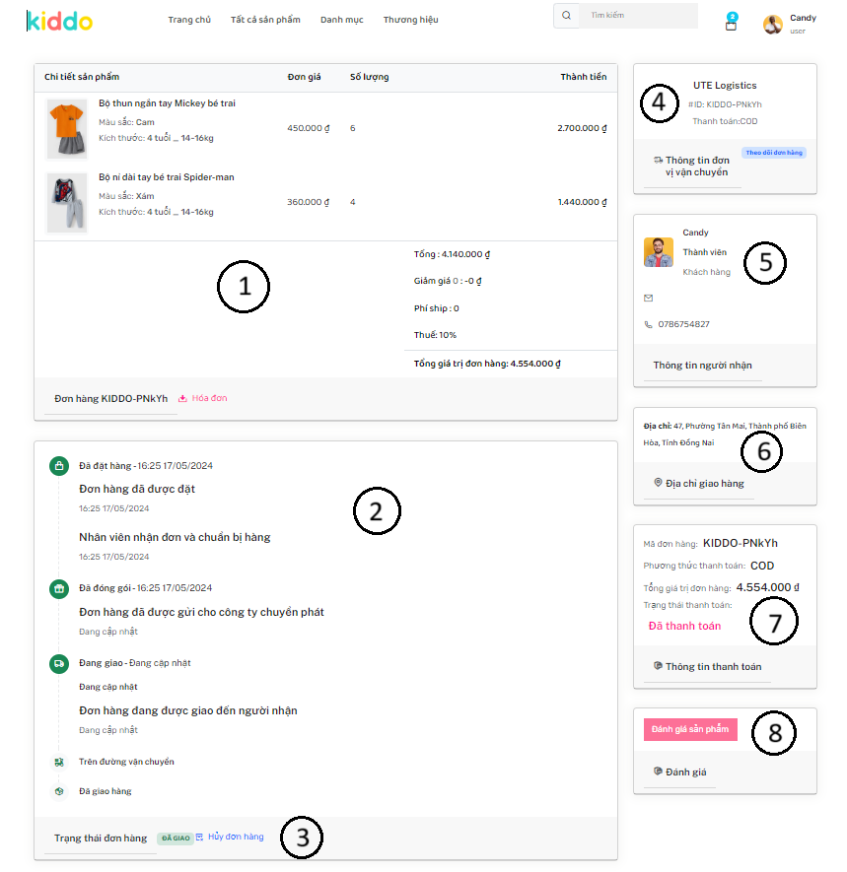

**Hình 64. Giao diện trang chi tiết đơn hàng**

|  |  |  |
| --- | --- | --- |
| **STT** | **Kiểu** | **Mô tả** |
| 1 | Card | Thông tin sản phẩm |
| 2 | Card | Thông tin ngày đặt hàng |
| 3 | Button | Tính năng hủy đơn hàng |
| 4 | Card | Thông tin mã đơn và phương thức thanh toán |
| 5 | Card | Thông tin khách hàng |
| 6 | Card | Thông tin địa chỉ giao hàng |
| 7 | Card | Thông tin thanh toán |
| 8 | Button | Tính năng đánh giá sản phẩm |

**Bảng 103. Đặc tả giao diện trang chi tiết đơn hàng**

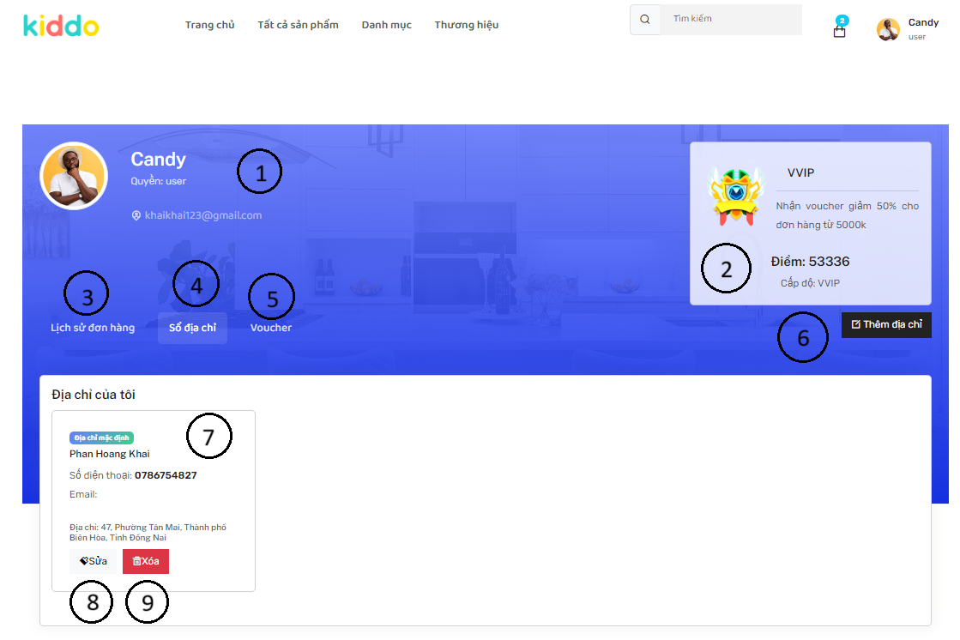

**Hình 65. Giao diện trang sổ địa chỉ**

|  |  |  |
| --- | --- | --- |
| **STT** | **Kiểu** | **Mô tả** |
| 1 | Text | Thông tin khách hàng |
| 2 | Card | Thông tin hạng khách hàng |
| 3 | Button | Tính năng lịch sử đơn hàng |
| 4 | Button | Tính năng sổ địa chỉ |
| 5 | Button | Tính năng phiếu giảm giá |
| 6 | Button | Thêm địa chỉ |
| 7 | Card | Thông tin địa chỉ |
| 8 | Button | Tính năng sửa địa chỉ |
| 9 | Button | Tính năng xóa địa chỉ |

**Bảng 104. Đặc tả giao diện trang sổ địa chỉ**

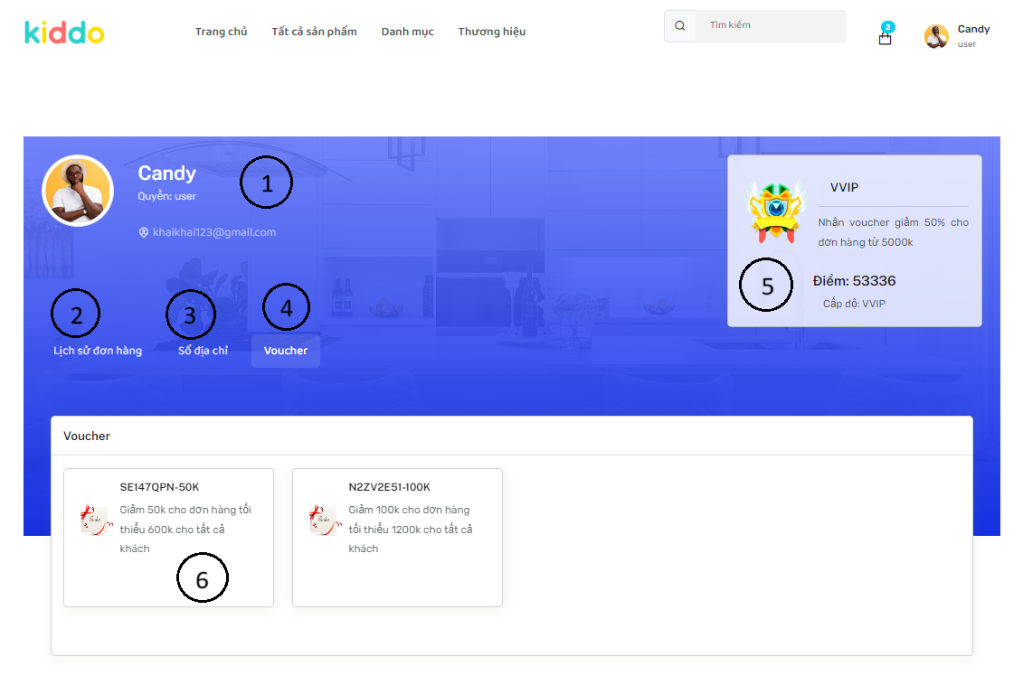

**Hình 66. Giao diện trang giỏ phiếu giảm giá**

|  |  |  |
| --- | --- | --- |
| **STT** | **Kiểu** | **Mô tả** |
| 1 | Text | Thông tin khách hàng |
| 2 | Button | Tính năng lịch sử đơn hàng |
| 3 | Button | Tính năng sổ địa chỉ |
| 4 | Button | Tính năng giỏ phiếu giảm giá |
| 5 | Card | Thông tin hạng khách hàng |
| 6 | Card | Thông tin phiếu giảm giá |

**Bảng 105. Đặc tả giao diện trang giỏ phiếu giảm giá**

## **CHƯƠNG 4: CÀI ĐẶT VÀ KIỂM THỬ**

### **4.1. Các công cụ**

|  |  |
| --- | --- |
| **Tool** | **Name** |
| Environment | NodeJS |
| IDE | Visual Studio Code |
| Database | MongoDB |
| Source Control | Github |

**Bảng 106. Các công cụ sử dụng**

### **4.2. Các công nghệ**

|  |  |
| --- | --- |
| Backend | ExpressJS |
| Frontend | ReactJS, Redux |
| Database | MongoDB Compass |

**Bảng 107. Các công nghệ sử dụng**

### **4.3. Cài đặt**

* Frontend Shop: Install npm: cmd - > npm install, run project: cmd -> yarn start
* Frontend Admin: Install npm: cmd - > yarn install, run project: cmd -> yarn start
* Backend: Install npm: cmd -> npm install, run project: cmd -> yarn start

Các tài khoản để đăng nhập:

* Tài khoản admin: admin@themesbrand.com - 123456
* Tài khoản user: khaikhai123@gmail.com - 123456
* Tài khoản ngân hàng:

+ Ngân hàng: NCB

+ Số thẻ: 9704198526191432198

+ Tên chủ thẻ: NGUYEN VAN A

+ Ngày phát hành: 07/15

+ Mật khẩu OTP: 123456

### **4.4. Kiểm thử**

|  |  |  |  |
| --- | --- | --- | --- |
| **STT** | **Mô tả test case** | **Kết quả mong đợi** | **Kết quả** |
| 1 | Giao diện đăng nhập / xác thực dành cho admin, employee | As Expected | Pass |
| 2 | Giao diện đăng nhập / xác thực dành cho user | As Expected | Pass |
| 3 | User có thể đổi mật khẩu khi quên mật khẩu | As Expected | Pass |
| 4 | Admin, Employee có thể tạo danh mục sản phẩm mới | As Expected | Pass |
| 5 | Admin, Employee có thể cập nhật danh mục sản phẩm | As Expected | Pass |
| 6 | Admin, Employee có thể xóa danh mục sản phẩm | As Expected | Pass |
| 7 | Admin, Employee có thể tạo sản phẩm mới | As Expected | Pass |
| 8 | Admin, Employee có thể cập nhật sản phẩm | As Expected | Pass |
| 9 | Admin, Employee có thể xóa sản phẩm | As Expected | Pass |
| 10 | Admin, Employee có thể thêm thương hiệu mới | As Expected | Pass |
| 11 | Admin, Employee có thể cập nhật thương hiệu | As Expected | Pass |
| 12 | Admin, Employee có thể xóa thương hiệu | As Expected | Pass |
| 13 | Admin, Employee có thể cập nhật trạng thái đơn hàng | As Expected | Pass |
| 14 | Admin có thể vô hiệu hóa người dùng | As Expected | Pass |
| 15 | Admin, Employee có thể xem chi tiết hóa đơn và in | As Expected | Pass |
| 16 | Admin, Employee có thể thêm phiếu giảm giá mới | As Expected | Pass |
| 17 | Admin, Employee có thể cập nhật phiếu giảm giá | As Expected | Pass |
| 18 | Admin, Employee có thể xóa phiếu giảm giá | As Expected | Pass |
| 19 | Admin, Employee có thể thêm chương trình khuyến mãi | As Expected | Pass |
| 20 | Admin, Employee có thể cập nhật chương trình khuyến mãi | As Expected | Pass |
| 21 | Admin, Employee có thể xóa chương trình khuyến mãi | As Expected | Pass |
| 22 | Admin, Employee có thể thêm hạng khách hàng | As Expected | Pass |
| 23 | Admin, Employee có thể cập nhật hạng khách hàng | As Expected | Pass |
| 24 | Admin, Employee có thể xóa hạng khách hàng | As Expected | Pass |
| 25 | Admin, Employee có thể lọc sản phẩm theo tiêu chí lựa chọn | As Expected | Pass |
| 26 | User có thể thêm sản phẩm vào giỏ hàng | As Expected | Pass |
| 27 | User có thể cập nhật số lượng sản phẩm trong giỏ hàng | As Expected | Pass |
| 28 | User có thể xóa sản phẩm khỏi giỏ hàng | As Expected | Pass |
| 29 | User có thể lựa chọn sản phẩm trong giỏ hàng để đặt | As Expected | Pass |
| 30 | User có thể xem chi tiết sản phẩm | As Expected | Pass |
| 31 | User có thể thực hiện thanh toán bằng VNPay | As Expected | Pass |
| 32 | User có thể đặt hàng | As Expected | Pass |
| 33 | User có thể xem các đơn hàng đã đặt | As Expected | Pass |
| 34 | User có thể hủy đơn | As Expected | Pass |
| 35 | User có thể xem chi tiết hóa đơn | As Expected | Pass |
| 36 | User có thể lọc sản phẩm theo tiêu chí lựa chọn | As Expected | Pass |
| 37 | User có thể lưu phiếu giảm giá | As Expected | Pass |
| 38 | User có thể áp dụng phiếu giảm giá | As Expected | Pass |
| 39 | User có thể thêm địa chỉ vào danh sách địa chỉ | As Expected | Pass |
| 40 | User có thể sửa địa chỉ trong danh sách địa chỉ | As Expected | Pass |
| 41 | User có thể xóa địa chỉ trong danh sách địa chỉ | As Expected | Pass |
| 42 | Guest có thể đăng ký tài khoản | As Expected | Pass |
| 43 | Guest có thể mua ngay | As Expected | Pass |
| 44 | Guest có thể thanh toán bằng VNPay | As Expected | Pass |
| 45 | Guest có thể xem danh sách sản phẩm | As Expected | Pass |
| 46 | Guest có thể xem chi tiết sản phẩm | As Expected | Pass |
| 47 | Guest có thể lọc sản phẩm theo tiêu chí lựa chọn | As Expected | Pass |

**Bảng 108. Kết quả kiểm thử**

# **PHẦN KẾT LUẬN**

## **1.1. Kết quả đạt được**

Kết quả đạt được từ việc xây dựng website thương mại điện tử về thời trang trẻ em đã thể hiện sự tiến bộ đáng kể cả về mặt kiến thức lẫn kỹ năng thực tiễn. Qua dự án này, các thành phần cơ bản và nâng cao của một trang web bán hàng online đã được hiểu rõ và triển khai một cách hiệu quả:

* Kiến thức: Sự am hiểu sâu sắc về quy trình xây dựng trang web, từ front-end sử dụng ReactJS, back-end qua ExpressJS, đến cơ sở dữ liệu MongoDB. Ngoài ra, kiến thức về các thuật toán và phương pháp tối ưu hóa trang web đã được củng cố, đặc biệt là trong việc tối ưu trải nghiệm người dùng.
* Kỹ năng chuyên môn: Kỹ năng lập trình đã được nâng cao rõ rệt, bao gồm việc áp dụng thành thạo các công cụ như ReactJS, ExpressJS và MongoDB. Khả năng phân tích và thiết kế hệ thống cũng như giải quyết vấn đề đã được phát triển, giúp tạo ra các giải pháp hiệu quả cho nền tảng thương mại điện tử.
* Kỹ năng mềm: Cải thiện khả năng làm việc nhóm và giao tiếp, cùng với khả năng quản lý thời gian hiệu quả đã hỗ trợ đắc lực trong việc đạt được mục tiêu dự án.
* Thái độ: Sự nghiên cứu và học hỏi không ngừng nghỉ đã thúc đẩy quá trình phát triển sản phẩm, cùng với tinh thần trách nhiệm và kỷ luật trong làm việc đã đóng góp vào sự thành công của dự án.
* Sản phẩm: Trang web thương mại điện tử đã hoàn thành với các tính năng ưu việt như quản lý đa dạng sản phẩm, tích hợp hệ thống thanh toán linh hoạt, và cung cấp khả năng tương tác nâng cao giữa người mua và người bán thông qua hệ thống đánh giá và hỗ trợ trực tuyến.

Dự án không chỉ phản ánh sự tiến bộ trong kỹ năng lập trình và quản lý dự án mà còn chứng minh khả năng ứng dụng kiến thức chuyên môn để tạo ra giải pháp công nghệ thực tế, đáp ứng nhu cầu thị trường và tăng cường hiệu quả kinh doanh.

Các tính năng đạt được:

* Đăng ký, Đăng nhập, Đăng xuất: Nâng cấp quản lý hạng khách hàng và voucher.
* Tìm kiếm và Lọc Sản phẩm: Tối ưu hóa tính năng lọc và tìm kiếm sản phẩm.
* Xem Chi Tiết Sản phẩm: Thêm chức năng đánh giá sản phẩm với hình ảnh và bình luận.
* Quản lý Giỏ Hàng: Mở rộng tính năng quản lý biến thể sản phẩm trong giỏ hàng.
* Thanh Toán: Tích hợp các phương thức thanh toán mới và cải thiện quy trình.
* Theo Dõi Đơn Hàng: Cải thiện quy trình tra cứu và minh bạch thông tin đơn hàng.
* Quản Lý Sản Phẩm: Mở rộng khả năng quản lý sản phẩm với biến thể giá, kho hàng.
* Chi Tiết Hóa Đơn và In Hóa Đơn: Cải thiện tính năng in và chi tiết hóa đơn.
* Quản Lý Danh Mục: Tối ưu hóa quản lý danh mục sản phẩm.
* Quản Lý Tài Khoản: Cải thiện hệ thống quản lý tài khoản người dùng.
* Quản Lý Đơn Hàng và Chi Tiết Đơn Hàng: Tích hợp báo cáo thống kê chi tiết hơn.
* Quản Lý Thương Hiệu: Mở rộng và cải thiện quản lý thương hiệu.
* Quản Lý Địa Chỉ Giao Hàng: Triển khai hệ thống quản lý địa chỉ đa dạng hơn.
* Quản Lý Khuyến Mãi: Mở rộng quản lý khuyến mãi với hình ảnh và giảm giá.
* Thông Báo Thời Gian Thực: Mở rộng tính năng thông báo về đơn hàng và đánh giá mới.
* Hỗ Trợ Khách Hàng: Tích hợp chat box để hỗ trợ trực tuyến.
* Gợi Ý Sản Phẩm: Phát triển tính năng gợi ý sản phẩm dựa trên giới tính.

## **1.2. Ưu điểm và nhược điểm**

**1.2.1. Ưu điểm:**

* Giao diện bắt mắt thân thiện với người dùng, dễ dàng sử dụng các chức năng.
* Website hoạt động ổn định, mọi chức năng đều hoạt động tốt và hiệu quả
* Quản lý biến thể sản phẩm linh hoạt, gợi ý sản phẩm phối cùng theo giới tính
* Xây dựng bằng các công nghệ tiên tiến cùng thiết kế hệ thống bài bản, chuẩn mực và mới cho phép dễ dàng mở rộng và phát triển

**1.2.2. Nhược điểm:**

* Một số tính năng có UI/UX chưa hoàn hảo.
* Cần bổ sung kiến thức và kinh nghiệm về công nghệ để nâng cao chất lượng trang web.

## **1.3. Hướng phát triển**

* Tích hợp api vận chuyển bên thứ ba
* Deploy lên server thực tế.
* Cải thiện hiệu suất cho website
* Tích hợp AI mạnh hơn để gợi ý sản phẩm.

# **TÀI LIỆU THAM KHẢO**

[1] MERN Stack, đăng bởi Khoa Nguyen, ngày truy cập 01/07/2024, đường link:

<https://niviki.com/p/gioi-thieu-mern-stack>

[2] MongoDB, đăng bởi @thanhtv.96, ngày truy cập 01/07/2024, đường link: <https://viblo.asia/p/mongodb-la-gi-co-so-du-lieu-phi-quan-he-bJzKmgoPl9N>

[3] MongoDB Compass, đăng bởi Dục Đoàn Trình, ngày truy cập 01/07/2024, đường link: <https://websitehcm.com/mongodb-compass-la-gi-huong-dan-su-dung/>

[4] MongoDB, đăng bởi Pum, ngày truy cập 01/07/2024, đường link:

<https://200lab.io/blog/mongodb-la-gi/#:~:text=MongoDB%20l%C3%A0%20m%E1%BB%99t%20trong%20nh%E1%BB%AFng,d%E1%BB%85%20d%C3%A0ng%20v%C3%A0%20nhanh%20ch%C3%B3ng>.

[5] ExpressJS, đăng bởi Đông Tùng, ngày truy cập 01/07/2024, đường link:

<https://wiki.tino.org/expressjs-la-gi/>

[6] ReactJS, đăng bởi Vinh Phạm, ngày truy cập 01/07/2024, đường link:

https://bizflycloud.vn/tin-tuc/reactjs-la-gi-20220511171943895.htm

[7] NodeJS, đăng bởi aptech, ngày truy cập 01/07/2024, đường link:

<https://aptech.fpt.edu.vn/nodejs-la-gi.html>

[8] Redux, đăng bởi Do Khanh Toan, ngày truy cập 01/07/2024, đường link:

<https://viblo.asia/p/gioi-thieu-ve-redux-63vKj67VK2R>

[9] Websocket, đăng bởi TenTen, ngày truy cập 09/07/2024, đường link:

<https://tenten.vn/tin-tuc/websocket/>

[10] SocketIO, đăng bởi FPTShop, ngày truy cập 09/07/2024, đường link:

<https://fptshop.com.vn/tin-tuc/danh-gia/socket-io-la-gi-172216>